**Architektúra tételek**

1. Digitális és analóg jelek. A digitalizáció szerepe a számítógépek fejlődésében. A digitális elektronikus számítógép fogalma és fejlődési trendje. Az architektúra fogalma. Az architektúra hatszintű modellje ( leírási szintek Tanenbaum alapján), a szintek és a közöttük lévő kapcsolat jellemzése. Logikai és fizikai architektúra fogalma, jellemzői különböző leírási szinteken.

**1. Digitális és analóg jelek, a digitalizáció szerepe**

A valós világ jelei (fény, hang, hőmérséklet) eredetileg **analóg jelek**, amelyek időben és amplitúdóban folyamatosak, azonban zajérzékenyek és nehezen tárolhatók,. A **digitalizáció** során ezeket a jeleket mintavételezik, kvantálják és kódolják, aminek eredménye egy időben diszkrét, kódolt adat. Bár a digitalizálás adatvesztéssel jár, a digitális adatok azonos eszközökkel tárolhatók, feldolgozhatók, titkosíthatók, valamint hiba- és zajmentesen továbbíthatók.

**2. A digitális elektronikus számítógép és fejlődési trendjei**

A digitális elektronikus számítógépet az különbözteti meg a számológéptől, hogy **tárolt programmal** rendelkezik. Hardverből (elektronikus alkatrészek halmaza) és szoftverből (a hardvert vezérlő kód) épül fel, amelyek egymás nélkül működésképtelenek.

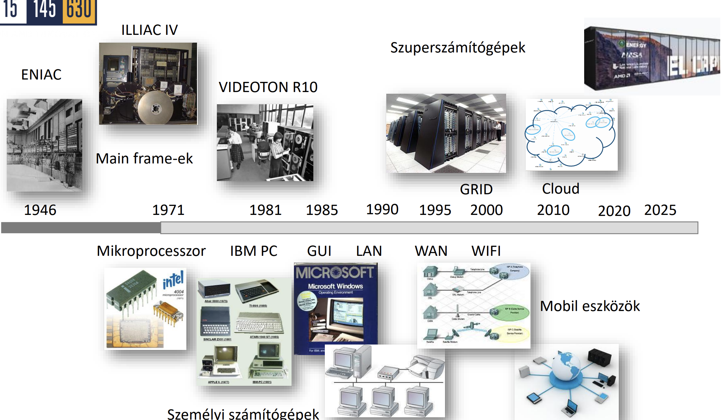

**Fejlődési trendek:**

• **1946–1971:** ENIAC, majd az első mikroprocesszorok megjelenése.

• **1981–1990:** Az IBM PC elterjedése, grafikus felhasználói felületek (GUI), helyi (LAN) és kiterjedt (WAN) hálózatok.

• **1995–napjainkig:** Mobil eszközök, WIFI, szuperszámítógépek, majd a GRID és Cloud (felhő) alapú rendszerek.

**3. Az architektúra fogalma**

Az architektúra fogalmát többféleképpen határozzák meg a források:

• **Amdahl (1964):** A gép azon felépítése, amelyet egy alacsony szintű programozónak ismernie kell a programíráshoz (regiszterek, memória deklarálása, utasításkészlet, címzési módok),. Nem tartalmazza a fizikai megvalósítást (áramköri technológia).

**logikai architektúra** egy műszaki alkotás (például egy számítógépes rendszer) egy bizonyos szinten meghatározott funkcionális specifikációja gazdasági és társadalmi igényeknek megfelelően. A fizikai ennek a megvalósítása.

**4. Az architektúra hatszintű modellje (Tanenbaum alapján)**

A modern számítógépeket virtuális gépek hierarchiájaként értelmezzük, ahol az egyes szinteket fordítóprogramok vagy értelmezők választják el:

• **5. szint:** Problémaorientált nyelvszint (magas szintű nyelvek, pl. C, Pascal).

• **4. szint:** Assembly nyelvszint (gépi kód szimbolikus formája).

• **3. szint:** Operációs rendszer szintje.

• **2. szint:** **ISA (Instruction Set Architecture)** – Az utasításkészlet-architektúra szintje, amely elválasztja a szoftvert a hardvertől; a számítógép tervezése mindig itt kezdődik,,.

• **1. szint:** Mikroarchitektúra szint (CPU belső felépítése: ALU, CU, regiszterek),.

• **0. szint:** Digitális logikai szint (fizikai hardver, áramkörök).

**5. Logikai és fizikai architektúra**

Minden műszaki alkotás rendelkezik ezzel a két aspektussal:

• **Logikai architektúra (Funkcionális specifikáció):** Az eszköz funkcióit határozza meg (adatfeldolgozás, tárolás, továbbítás), amit a társadalmi és gazdasági igények alakítanak,.

• **Fizikai architektúra (Műszaki specifikáció):** A logikai architektúra konkrét megvalósítása (implementációja) az adott kor technológiai szintjén. Tartalmazza az operatív tárat, vezérlőegységet, buszrendszert stb..

• **Kapcsolat:** Ugyanahhoz a logikai architektúrához több különböző fizikai architektúra is tartozhat. Például két processzor akkor kompatibilis (klón), ha **ISA szinten** (logikailag) megegyeznek, még ha belső fizikai felépítésük eltérő is.

--------------------------------------------------------------------------------

**Analógia a megértéshez:** Gondoljunk a számítógépre úgy, mint egy **többszintes áruházra**.

• A **logikai architektúra** az áruház üzleti terve: mit árulnak, hogyan szolgálják ki a vevőket.

• A **fizikai architektúra** maga az épület: a falak, a polcok és a pénztárgépek típusa.

• A **Tanenbaum-szintek** a különböző „nyelvek”: a legfelső szinten a vevő kérése áll (magas szintű nyelv), amit az eladó (compiler) lefordít raktári kódokra (assembly/ISA), amíg végül a legalsó szinten egy targonca (digitális logika) ténylegesen meg nem mozgatja az árut.

1. 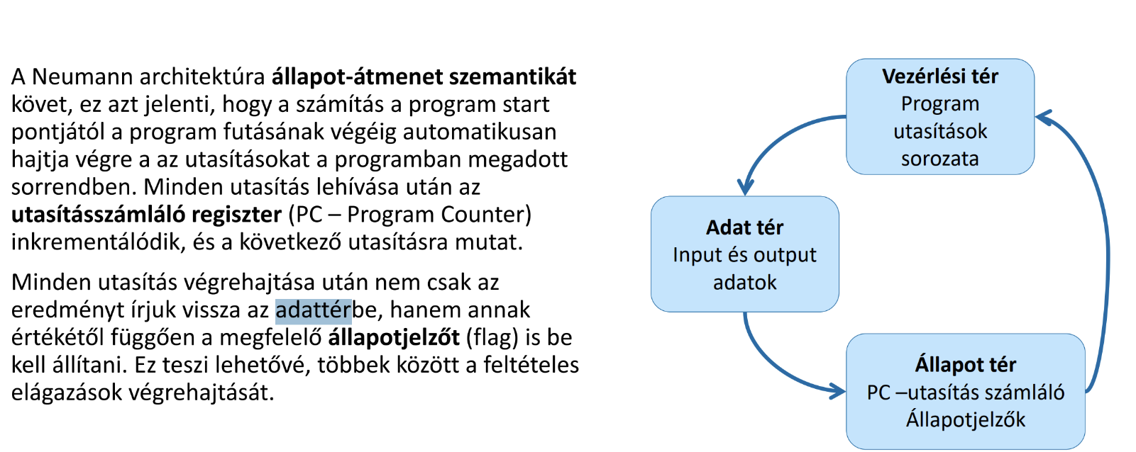Az adattér fogalma. Memóriatér (valós és virtuális). Regisztertér (egyszerű, adattípusokhoz rendelt és többszörös).  
   Regiszterkészletek bővítése.

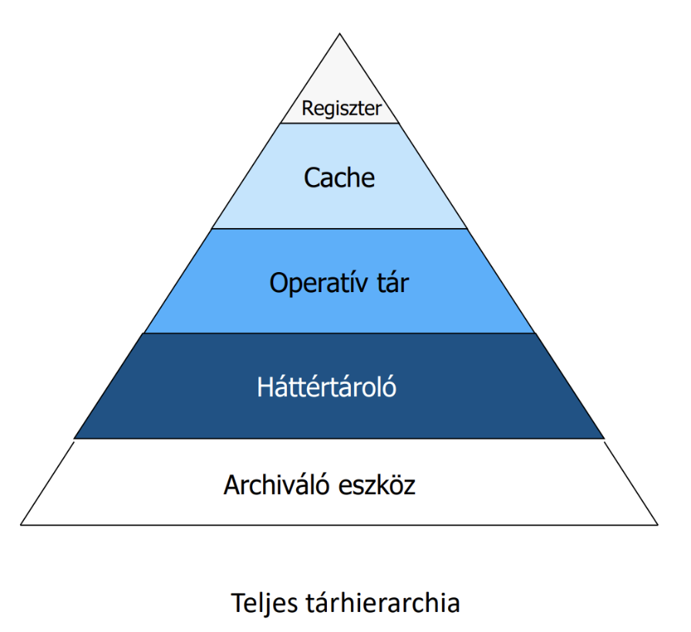

**1. Az adattér fogalma**

Az **adattér** egy olyan tárolási tartomány, amely biztosítja az adatok tárolását a processzor számára látható módon, lehetővé téve azok **közvetlen manipulálását**. Elvi szinten az adattér két fő részből tevődik össze: a processzor lapkáján kívül található **memóriatérből** és a lapkán belül elhelyezkedő **regisztertérből**. Míg a regisztertér kisebb és drágább, működése lényegesen gyorsabb, mint a memóriáé.

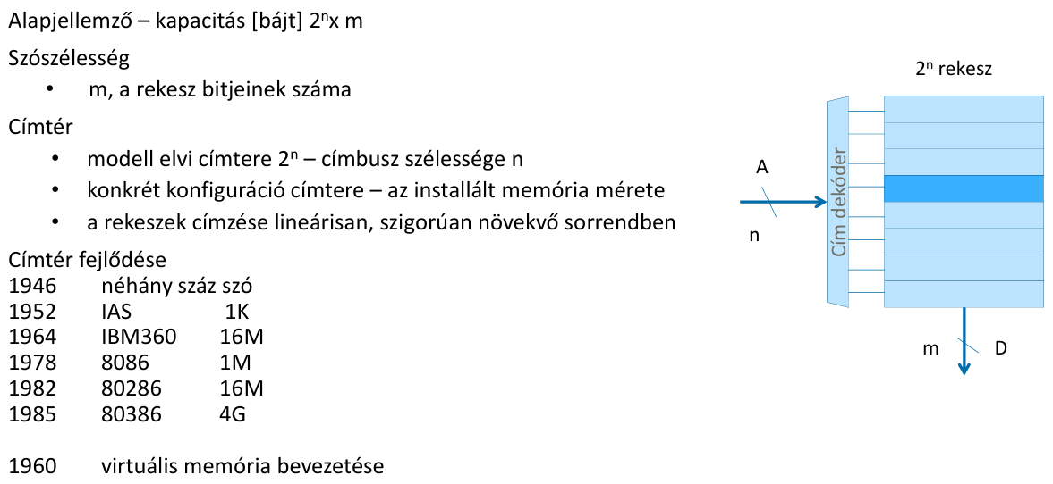

**2. Memóriatér: Valós és virtuális**

A memóriatér jellemzői a ***kapacitás***, a ***szószélesség*** (egy rekesz bitjeinek száma) és a ***címtér*** mérete, amelyet a **címbusz szélessége** határoz meg. A modern rendszerekben két különböző címtér létezik:

• **Valós memóriatér:** Az implementáció (fizikai hardver) által látott tényleges memóriahelyek.

• **Virtuális memóriatér:** A programozó által látott logikai címtér, amely általában **jóval nagyobb**, mint a valós tér. A virtuális térben lévő adatok és programrészek jellemzően háttértárolón (lemezen) helyezkednek el.

A két tér közötti kapcsolatot egy a felhasználó számára transzparens mechanizmus kezeli: ha a futó programnak szüksége van egy adatra a virtuális térből, a rendszer **automatikusan betölti** azt a valós memóriába, a feleslegessé vált adatokat pedig **kiteszi** a virtuális területre.

**3. Regisztertér típusai**

A regisztertér az adattér nagy teljesítményű, gyors elérésű része, amely a lokális változók és időleges eredmények tárolására szolgál. A források három fő típust különböztetnek meg:

• **Egyszerű regiszter-készlet:**

    ◦ **Akkumulátor alapú:** A korai gépekben (pl. Neumann eredeti terve) egyetlen akkumulátor volt, ami szűk keresztmetszetet jelentett.

    ◦ **Univerzális (általános célú):** Jelentősen növelik a teljesítményt, lehetővé téve a változók állandó regiszterben tartását.

    ◦ **Stack (verem) architektúra:** Rövid, címzést nem igénylő utasításokat tesz lehetővé, de csak a verem teteje érhető el közvetlenül.

• **Adattípusokhoz rendelt különálló készletek:** Külön regiszterkészlet szolgál a fixpontos/logikai (FX) adatoknak és egy másik a lebegőpontos (FP) műveleteknek. Ez lehetővé teszi ezen műveletek **párhuzamos végrehajtását**.

• **Többszörös regiszter-készlet:** A legfejlettebb forma, amely a **gyors kontextusváltást** szolgálja. Minden eljárás vagy taszk saját készletet kaphat, így váltáskor nem kell az adatokat a memóriába menteni. Ide tartoznak az **átfedő regiszter-ablakok** (pl. SPARC), amelyek az egymásba ágyazott eljáráshívások paraméterátadását segítik.

**4. Regiszterkészletek bővítése**

A teljesítmény növelésének egyik extenzív módszere a regisztertér bővítése. Ennek fejlődési irányai:

• **Szószélesség növelése:** Például az AMD 32 bites architektúrájának 64 bitesre (x86-64) való bővítése a felülről kompatibilitás megtartásával.

• **SIMD kiterjesztések:** A multimédiás adatok párhuzamos feldolgozása érdekében a regiszterek mérete és száma folyamatosan nőtt: az MMX 64 bites regisztereitől az SSE 128 bites (XMM), az AVX 256 bites (YMM), végül az AVX-512 **512 bites (ZMM)** regisztereiig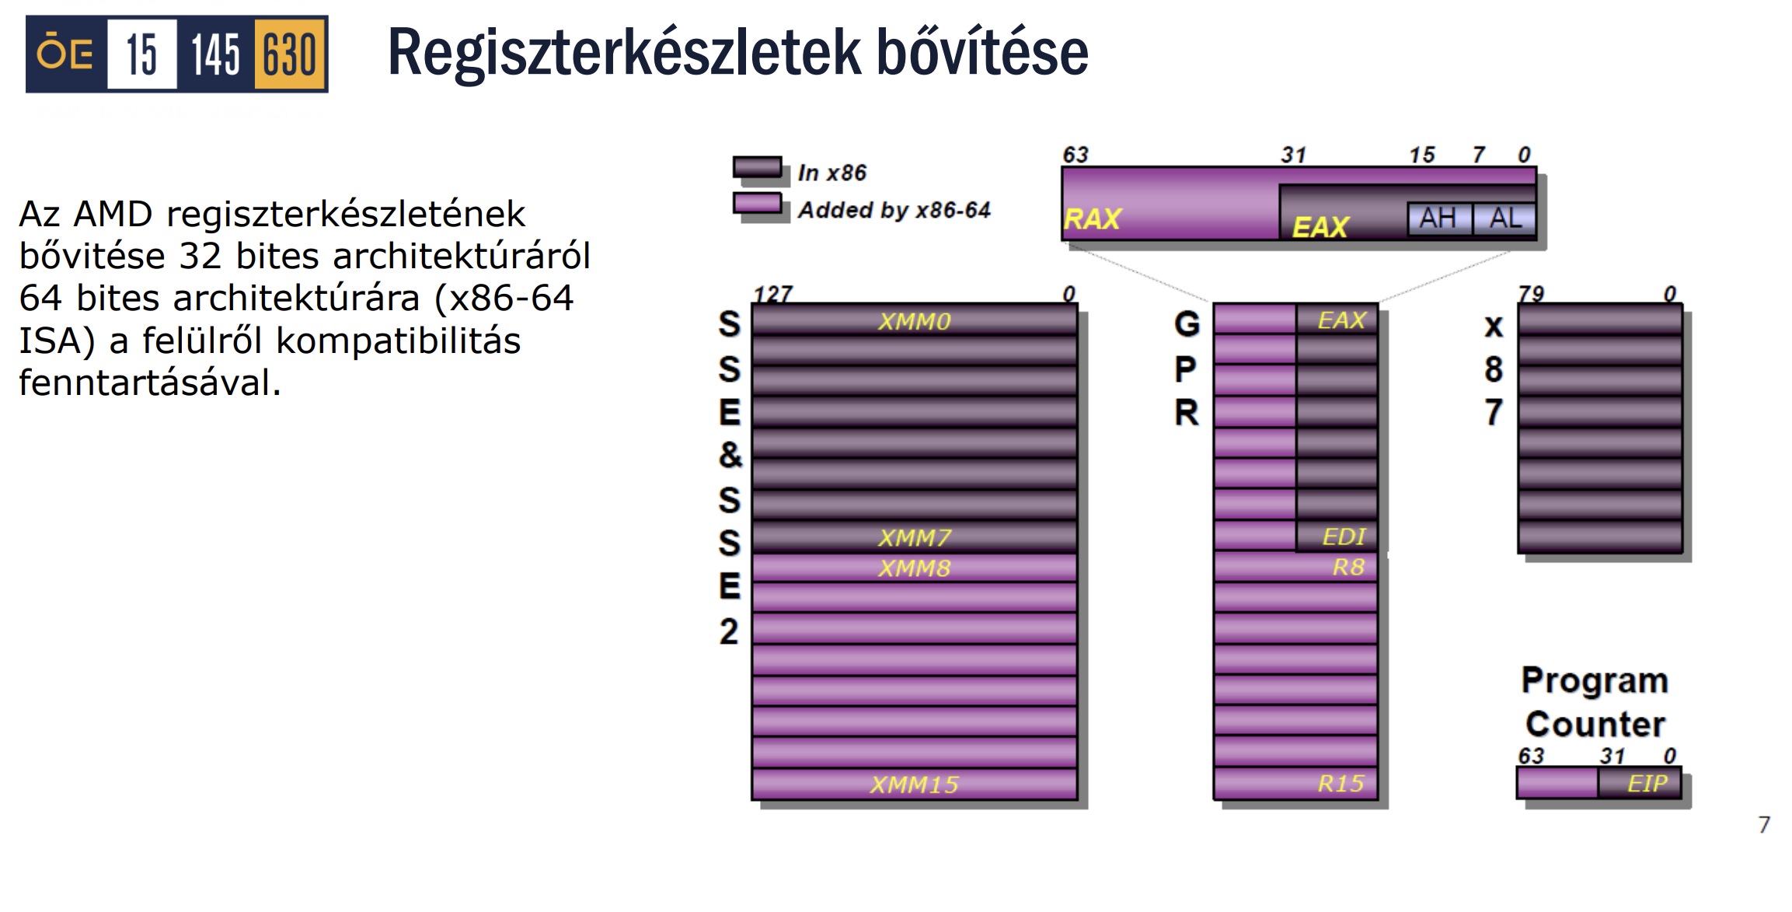  
**Kulcsfontosságú elemek:**

**Visszafelé kompatibilitás:** A sötétszürke részek jelölik a régi 32 bites regisztereket (pl. **EAX**), a lila részek pedig az újonnan hozzáadott 64 bites kiterjesztéseket (pl. **RAX**). Egy 64 bites regiszter magában foglalja a 32 bites elődjét.

**GPR (General Purpose Registers):** Az általános célú regiszterek száma és mérete is nőtt. Megjelentek az új, **R8-R15** jelzésű regiszterek, ami több helyet ad a processzornak az adatok gyors tárolására számítás közben.

**SSE & SSE2 (XMM regiszterek):** Ezek a multimédiás és lebegőpontos számításokért felelős regiszterek (128 bitesek). Az architektúra váltással ezek száma is megduplázódott (XMM0-tól már XMM15-ig tartanak).

**Program Counter (EIP/RIP):** A program-számláló is 64 bitesre bővült, így a processzor sokkal több memóriát tud közvetlenül megcímezni (túllépve a 4 GB-os korláton).

• **ARM architektúra:** A GPR (általános célú) regiszterek fejlődése a dedikált felhasználástól (pl. R15 mint PC) a rugalmasabb, szélesebb készletek felé (pl. Armv8 AArch64 mód).

--------------------------------------------------------------------------------

**Analógia a megértéshez:** Képzeljük el a processzort egy **szakácsként**.

A **regisztertér** a szakács **keze ügyében lévő vágódeszka**: nagyon kevés dolog fér rá, de azonnal tud rajtuk dolgozni.  
A **valós memóriatér** a konyhai **pult**: nagyobb, de egy kicsit nyújtózkodni kell érte.  
A **virtuális memóriatér** pedig a közeli **raktár**: hatalmas, de ha onnan kell valami, azt egy segédnek (operációs rendszer) be kell hoznia a konyhába (valós memória), mielőtt a szakács használni tudná.  
A **többszörös regiszter-készlet** olyan, mintha a szakácsnak **több előkészített vágódeszkája** lenne: ha hirtelen egy másik ételt kell készítenie (kontextusváltás), csak odalép a másik deszkához, és nem kell az előzőt elmosnia és elpakolnia.

1. Számítási modellek. A számítási modell, nyelvosztály és számítógép osztály kapcsolata. Soros és párhuzamos végrehajtás.  
   A Neumann számítási modell részletes ismertetése. Adatok, változók, memóriahely. Számítás. Adat-állapottér. Vezérlési állapottér. Állapotjelzők. A Neumann számítási modell leírása véges automataként. Többszörös értékadás, hátránya.  
   Utasítások soros és párhuzamos végrehajtása.

A számítási modell határozza meg a **specifikációs eszközt** (hogyan írjuk le a feladatot) és a **végrehajtó eszközt** (mi végzi el a számítást).

**1. Számítási modellek, nyelvosztályok és számítógépek kapcsolata**

Eddig hatféle számítási modellt dolgoztak ki, amelyek szoros egységet alkotnak a hozzájuk tartozó nyelvekkel és gépcsaládokkal:

|  |  |  |
| --- | --- | --- |
| Számítási modell | Nyelvosztály | Számítógéposztály |
| **Turing-modell** | 0-típusú nyelvek | - |
| **Neumann-modell** | Imperatív nyelvek | Neumann-féle |
| **Adatfolyam-modell** | Egyszeri értékadású nyelvek | Adatfolyam |
| **Applikatív modell** | Funkcionális nyelvek | Redukciós |
| **Objektumalapú modell** | Objektumorientált nyelvek | Objektumorientált |
| **Predikátumlogikai modell** | Logikai programozási nyelvek | (eddig névtelen) |

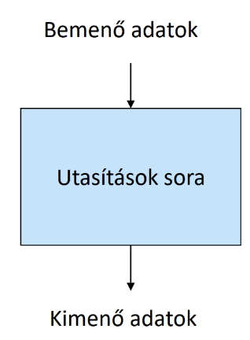Jelenleg egyedül a **Neumann-modellnek** van széles körben elterjedt hardver implementációja; minden mai általános célú számítógép ezt az architektúrát használja.

**2. A Neumann-féle számítási modell részletes ismertetése**

A Neumann-modell **procedurális** típusú, ahol a számítás egy adott *utasítássorozat végrehajtását* jelenti a bemenő adatok felhasználásával.

• **Adatok és változók:** A számítás alapelemei az adatok. Ahhoz, hogy egy számítás során több adatot is kezelni lehessen, azokat nevesíteni kell – ezeket a programozási nyelvekben **változóknak** nevezzük.

• **Memóriahely:** A számítás során minden változóhoz egy meghatározott **memória- vagy regiszterhely** tartozik, amelyet a fordítóprogram rendel hozzá a változónévhez.

• **Számítás:** Az adatokon végrehajtott műveletek sorozata, ahol mind az adatokat, mind a műveleteket határozó utasításokat binárisan kódolják.

1. számítás alapeleme az adat



1. adatok nevesítésére változókat használ
2. változóknak meghatározott memória és regiszter helyek felelnek meg
3. többszörös értékadás lehetséges
4. számítás: adatokon végrehajtott művelet
5. bináris kódolás
6. utasítások végrehajtása: állapot átmenet szemantikát követi

**3. Állapotterek és a véges automata modell**

A Neumann-modell működése **állapot-átmenet szemantikát** követ. A modell egy **véges automataként** fogható fel, amelynek pillanatnyi állapotát három tényező határozza meg:

1. **Adattér:** Az összes deklarált változó aktuális értéke.

2. **Vezérlési állapottér:** Az **utasításszámláló regiszter (PC)** aktuális értéke, amely a következő végrehajtandó utasításra mutat.

3. **Állapotjelzők (Flags):** Minden olyan jelző, amely a számítás szempontjából jelentőséggel bír (például az előző művelet eredményétől függően beállított flagek, amelyek lehetővé teszik a feltételes elágazásokat).

A számítás folyamata során az automata a program start pontjától a végéig automatikusan hajtja végre az utasításokat a megadott sorrendben.

**4. A többszörös értékadás és hátrányai**

A Neumann-modell megengedi, hogy a változók a számítás során többször is új értéket kapjanak. Ennek azonban komoly következményei vannak:

• **Múltérzékenység:** A változók aktuális értéke függ attól, hogy korábban mely utasítások futottak le, tehát nem hivatkozásfüggetlenek (például ciklusváltozók).

• **Mellékhatások:** A múltérzékenység speciális esete, amikor a globális változók értéke a programozó szándékától eltérően, de a program által mégis végrehajtott módon módosul.

**5. Soros és párhuzamos végrehajtás**

A Neumann-modell a **közvetlen vezérlés** miatt alapvetően **soros jellegű**. Ez azt jelenti, hogy még az eredendően párhuzamos feladatokat is (például egy műveletet) soros utasításokként írja le.

z=(a+b)*(c+d)

• **Párhuzamosság feloldása:** A soros korlát feloldható olyan absztrakciókkal, mint a **folyamatok** vagy **szálak**, de ehhez külön mechanizmusok kellenek a szinkronizációhoz és adatmegosztáshoz.

• **Más modellek:** Az **adatfolyam**, az **applikatív** és a **logikai modellek** természetszerűleg **párhuzamos** sorrendiséget követnek. A modern szuperskalár processzorok a Neumann-architektúrát az adatfolyam-modell elemeivel egészítik ki a hatékonyság növelése érdekében.

--------------------------------------------------------------------------------

**Analógia a megértéshez:** A Neumann-modell olyan, mint egy **hagyományos főzőrecept**. A **változók** a konyhai edények, a **többszörös értékadás** pedig az, hogy ugyanazt a tálat elmoshatjuk és újra használhatjuk más összetevőkhöz. A **soros végrehajtás** miatt a recept pontról pontra halad: hiába tudnánk egyszerre vágni a hagymát és forralni a vizet, a recept (a Neumann-kód) egymás utáni lépésekben instruál minket, hacsak nem hívunk be egy másik szakácsot (párhuzamos szálat).

1. Utasításszintű architektúra (Instruction Set Architecture – ISA) Fogalma, elemei. A számítógép üzemmódjai ISA szinten. Az adatmanipulációs fa jelentősége és szintjei.

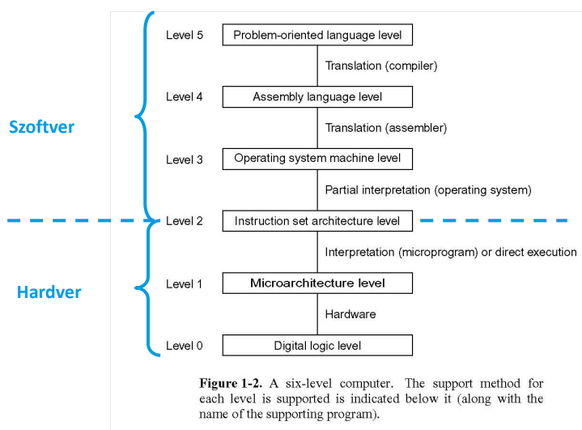Az **utasításszintű architektúra (ISA - Instruction Set Architecture)** a számítógéptudomány egyik legfontosabb absztrakciós szintje, amely közvetítő szerepet tölt be a szoftver és a hardver között.

**1. Az ISA fogalma és elemei**

Az ISA definíció szerint a számítógép azon felépítése, amelyet egy **alacsony szinten programokat fejlesztő szakembernek ismernie kell** ahhoz, hogy működőképes programot tudjon írni az adott gépre. Ez a szint választja el élesen a szoftvert a hardvertől: **a fordítóprogram kimenete** (az operációs rendszer hívásaitól eltekintve) ezen a szinten értelmezhető.

Az architektúra akkor tekinthető kompatibilisnek egy másikkal, ha **ISA szinten megegyeznek**, függetlenül attól, hogy a belső hardverstruktúra (implementáció) vagy az alkalmazott áramköri technológia eltérő-e.

**Az ISA legfontosabb elemei a források alapján:**

• **Regiszterek és a memória deklarálása:** A rendelkezésre álló belső tárolók és a címtér meghatározása.

• **Memóriamodell:** Hogyan kezeli a gép az adatokat a memóriában.

• **Utasításkészlet és utasításszerkezet:** A végrehajtható műveletek halmaza és azok felépítése.

• **Címzési módok:** Az operandusok elérési módszerei.

• **Adat- és utasítástípusok:** A támogatott adatformátumok és kódolások.

Ezeket az információkat a processzorgyártók a **Gépi Nyelv Referencia Kézikönyvben** rögzítik, ami alapfeltétele a kompatibilis klónok létrehozásának.

**2. A számítógép üzemmódjai ISA szinten**

Az architektúra ezen a szinten szabályozza a hozzáférési jogosultságokat, elkülönítve a kritikus rendszerműveleteket a felhasználói feladatoktól:

• **Kernel mód:** Az operációs rendszer futtatására szolgál. Ebben az üzemmódban a processzor **minden utasítást végrehajthat**ó.

• **Felhasználói mód:** A felhasználói programok futtatására szánt mód, amely biztonsági okokból **nem teszi lehetővé bizonyos érzékeny (privilegizált) utasítások végrehajtását**, így védve a rendszert a hibás vagy rosszindulatú programoktól.

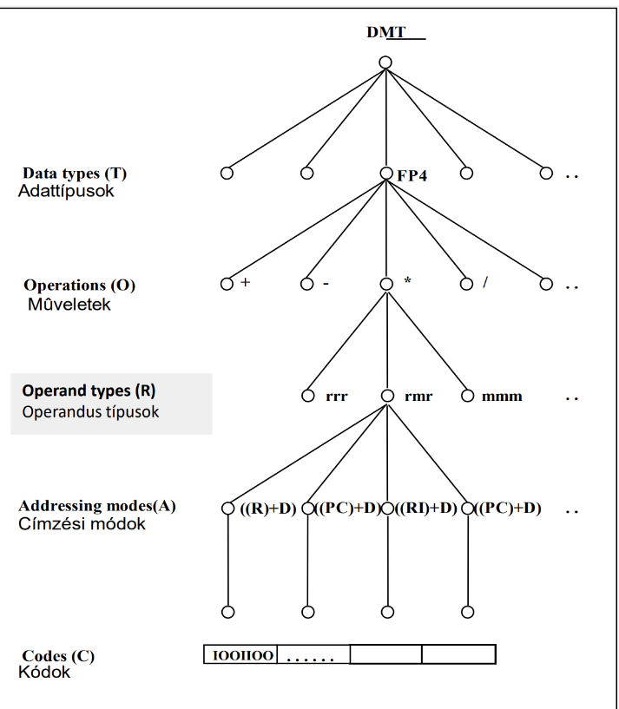3**. Az adatmanipulációs fa jelentősége és szintjei**

Az **adatmanipulációs fa** az ISA szintű tervezés alapvető módszertana. Jelentősége abban rejlik, hogy rendszerezi a potenciális megoldási formákat, és megmutatja egy konkrét processzor (implementáció) tényleges lehetőségeit.

A fa felépítése a következő szintekből áll:

1. **Adattípusok (T - Data types):** Ez a legfelső szint, mivel az architektúra célterülete (pl. üzleti, tudományos vagy valós idejű alkalmazás) határozza meg, milyen adatokat kell támogatni (pl. BCD kód, karakterlánc vagy lebegőpontos szám).

2. **Műveletek (O - Operations):** Az adott adattípuson elvégezhető funkciók (pl. aritmetikai, logikai műveletek).

3. **Operandus típusok (R - Operand types):** Meghatározza, hol találhatók az adatok (regiszterek, memória, közvetlen értékek).

4. **Utasítás-típusok:** Az instrukciók kategóriái.

5. **Címzési módok (A - Addressing modes):** Az adatok elérésének technikai módjai.

6. **Kódok (C - Codes):** Az utasítások bináris reprezentációja.

A tervezés során a választást az alkalmazott **technológia** és a **költségek** egyensúlya határozza meg.

--------------------------------------------------------------------------------

**Analógia a megértéshez:** Az ISA olyan, mint egy **szerződés** egy építész (programozó) és egy építővállalat (hardvergyártó) között. A szerződés rögzíti, hogy milyen méretű téglákat (adattípusokat) és milyen szerszámokat (utasításokat) használhat az építész. Amíg az építész a szerződésben foglaltak szerint tervezi meg a házat, nem számít, hogy a munkások milyen márkájú darut (áramköri technológiát) használnak a megvalósításhoz – az épület (a program) az elvárt módon fog felépülni.

1. Adattípusok. Elemi adattípusok osztályozása. Fixpontos számábrázolás. Negatív számok ábrázolása, abszolút értékes, egyes komplemens, kettes komplemens. Lebegőpontos számábrázolás. Felülcsordulás és alulcsordulás, oka és kezelése.  
   Kerekítés és következményei. BCD kódok osztályozása, a zónázott és pakolt BCD számok jellemzői. Az előjel kezelése BCD formátumban. A BCD műveletvégzés elve, az összeadás megvalósítása. Alfanumerikus adatok, az ASCII és a Unicode szabvány. A logikai adatok tárolása és kezelése. Egyéb adattárolási módok: jelölt, deszkriptoros, összetett strukturális tárolási forma.

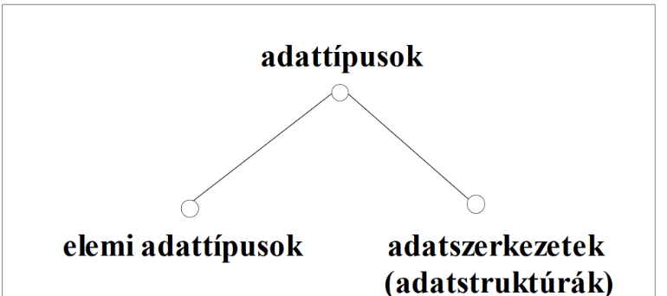Az adatszerkezetek elemi adatokból épülnek fel. Az elemi adatnak nincs szerkezete, egyes részeit nem tudjuk külön kezelni. Adatszerkezetekről általában a memóriával kapcsolatban beszélhetünk:  
 • az adatszerkezet állhat azonos típusú elemekből (tömb, vektor, szöveg, verem, sor, lista, fa), ilyenkor reguláris adatszerkezetekről beszélünk  
 • állhat különböző típusú részekből (rekord)  
• állhat többféle típusú részekből, de a részekre osztás is többféleképpen történhet (alternatív szerkezet).

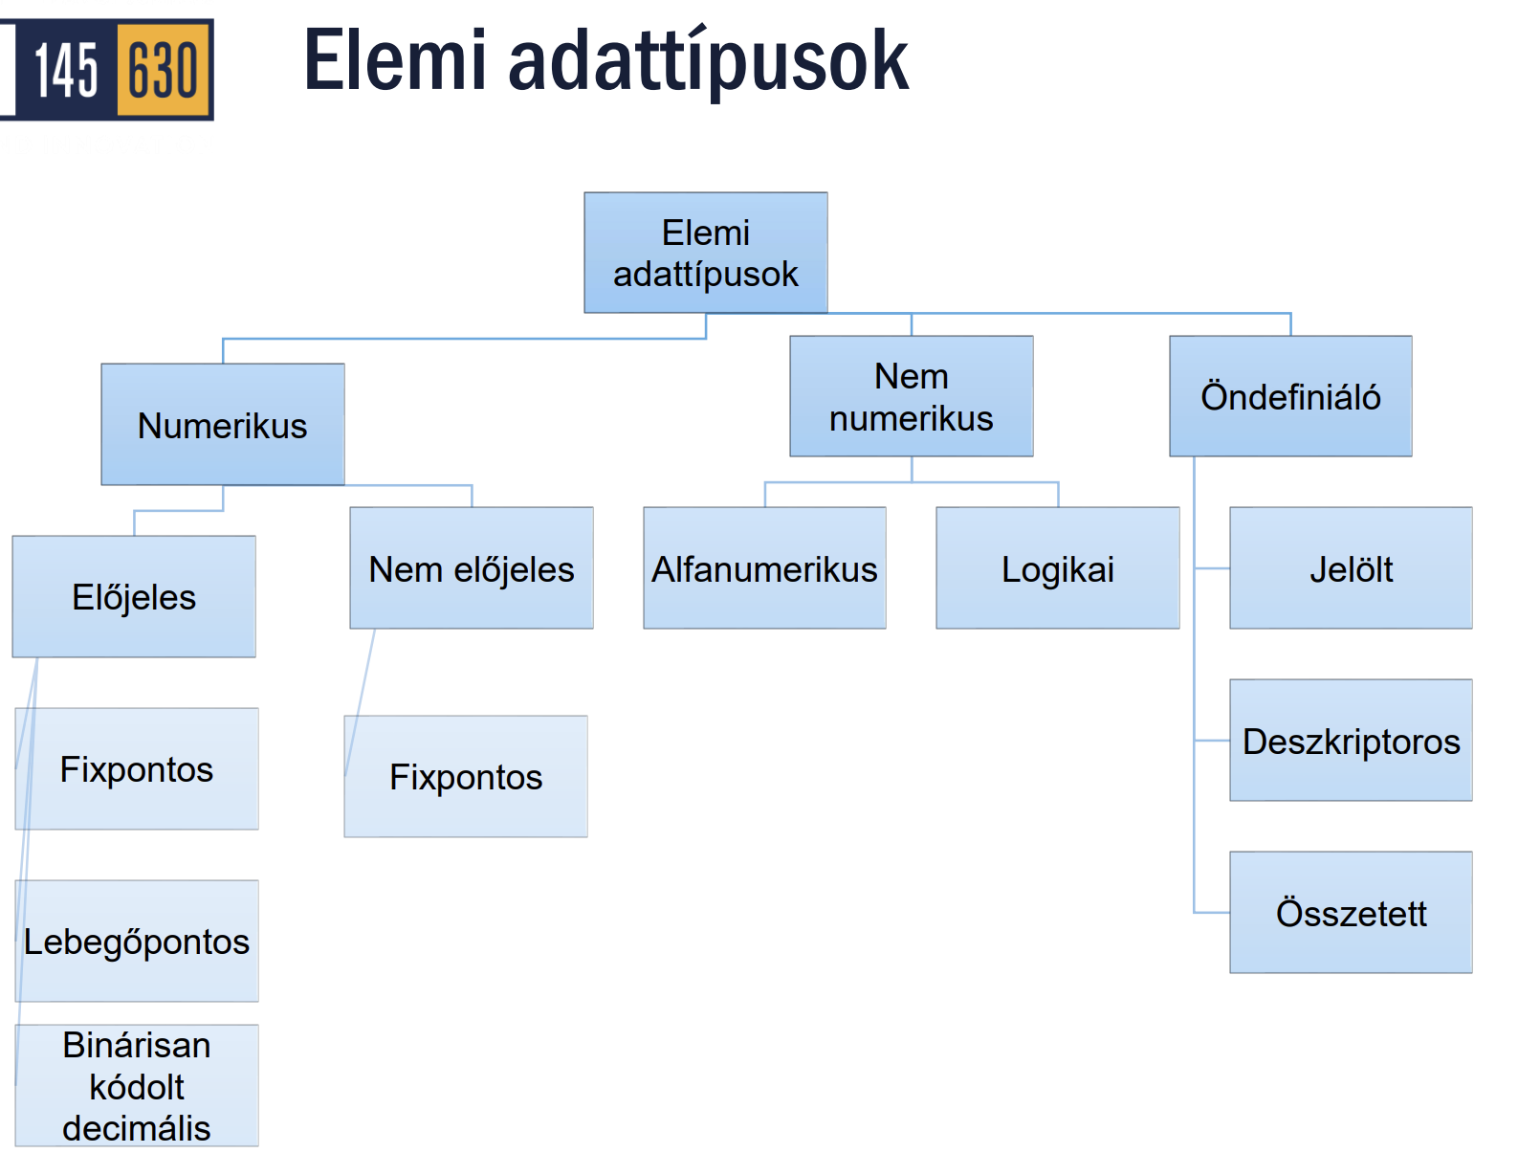

**2. Fixpontos számábrázolás**

A fixpontos ábrázolás során a bináris pont helye rögzített. Két fő formája létezik: a **fixpontos egész**, ahol a bináris pont a legkisebb helyiértékű bit (LSB) után van, és a **fixpontos tört**, ahol a pont a legnagyobb helyiértékű bit (MSB) előtt helyezkedik el. Az ábrázolható tartományt a felhasznált bitek száma határozza meg (pl. bájt, szó, duplaszó).

**3. Negatív számok ábrázolása**

A negatív bináris számok kezelésére többféle kódolási technika létezik, amelyeknél általában a legfelső bit (előjelbit) jelzi a szám előjelét (0: pozitív, 1: negatív):

• **Abszolút értékes kód:** Az előjelbit utáni bitek a szám abszolút értékét mutatják.

• **Egyes komplemens (Inverz kód):** Egyszerű bitenkénti inverzképzéssel állítható elő a negatív érték.

• **Kettes komplemens:** A leggyakrabban használt forma; az inverzképzés után 1-et adunk az LSB-hez. Előnye, hogy a 8 biten 256 különböző érték ábrázolható (pl. -128-tól +127-ig).

• **Többletes (Additív) kód:** Egy eltolt nullájú kód, ahol a számhoz egy fix értéket (bias) adunk hozzá; gyakran használják lebegőpontos számok karakterisztikájánál.

**4. Lebegőpontos számábrázolás**

A lebegőpontos számok (tudományos ábrázolás) a számokat alakban tárolják. Részei:

• **Előjel (s):** A mantissza előjele.

• **Karakterisztika:** A kitevő eltolt értéke (többletes kód), amely a szám nagyságrendjét határozza meg.

• **Mantissza (Szignifikandus):** Egyesekre normalizált fixpontos törtszám. A legtöbb szabvány (IEEE 754) az egész részt (a "rejtett bitet") nem tárolja, így növelve a pontosságot. Az architektúrák különböző pontosságú formátumokat támogatnak: egyszeres (32 bit), dupla (64 bit), kiterjesztett (80 bit) vagy négyszeres (128 bit).

**5. Felül- és alulcsordulás: okok és kezelés**

Ezek a hibák akkor lépnek fel, ha egy művelet eredménye kívül esik az adott adattípussal ábrázolható tartományon:

• **Felülcsordulás (Overflow):** Akkor következik be, ha az eredmény abszolút értéke **nagyobb a maximálisan ábrázolható értéknél**. Fixpontos műveleteknél például a túl nagy összeg "kifut" a regiszterből.

• **Alulcsordulás (Underflow):** Akkor fordul elő, ha az eredmény **kisebb a legkisebb normalizált számnál** (túl közel van a nullához), így nem ábrázolható pontosan.

• **Kezelés:**

    ◦ A processzor ilyenkor **kivételt (exception)** kezdeményez, ami megszakíthatja a program futását.

    ◦ Az **állapotregiszterben (PSW)** dedikált jelzőbitek (flag-ek) állítódnak be (pl. V: overflow, UE: underflow), amelyeket a program tesztelhet.

    ◦ Lebegőpontos számoknál kerekítési szabályokat alkalmaznak, vagy speciális értékeket (pl. , NaN - Not a Number) adnak vissza.

--------------------------------------------------------------------------------

**Analógia a megértéshez:** A fixpontos ábrázolás olyan, mint egy **vonalzó**, ahol a beosztások fixek, és csak egy bizonyos hosszig tudsz mérni. A lebegőpontos ábrázolás viszont olyan, mint egy **mérőszalag**, amit el tudsz tolni: mérhetsz vele mikroszkopikus távolságokat és csillagászati messzeségeket is, de a szalag hossza (a mantissza) korlátozza, hogy hány tizedesjegyig leszel pontos. A **túlcsordulás** az, amikor elfogy a mérőszalagod, az **alulcsordulás** pedig az, amikor a mérendő tárgy olyan pici, hogy beleesik a vonalzó legkisebb rovátkái közé, és nem tudod megkülönböztetni a nullától.

**1. Kerekítés és következményei**

Amennyiben egy művelet (például szorzás) eredménye nem ábrázolható pontosan, **kerekítést** kell alkalmazni. A kerekítés lehetséges módszerei:

• a **legközelebbi ábrázolható számértékre** (ha a távolság egyforma, a páros értékűre, ahol LSB=0);

• a **nulla felé**;

• a **pozitív vagy negatív végtelen** felé.

A kerekítés során előálló számérték ha kívül esik az ábrázolható tartományon, a processzor **kivételt (exception)** kezdeményez: a maximális érték felett **felülcsordulást**, a minimális érték alatt **alulcsordulást** jelez. Az IEEE 754 szabvány a kerekítéshez **három őrző bitet** ír elő.

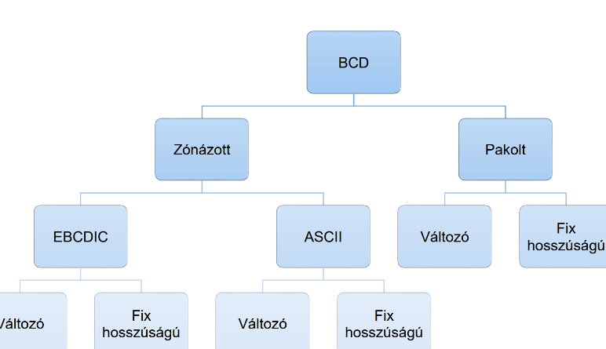**2. BCD kódok osztályozása és jellemzői**

A **BCD (Binárisan Kódolt Decimális)** kódokat adminisztratív alkalmazásoknál és digitális kijelzőknél használják, mert megfelelnek a felhasználói adatábrázolásnak, és könnyen konvertálhatók. Két fő formátumuk létezik:

• **Pakolt BCD:** Minden bájtot két 4 bites mezőre (tetrádra) bontanak, és mindegyik egy-egy számjegyet tartalmaz. A belső műveletekhez a hatékonysága miatt ezt használják leginkább.

• **Zónázott BCD:** Minden bájtot egy zóna (Z) és egy szám (BCD) mezőre osztanak fel, így **egy bájt egyetlen számjegyet** kódol. A zóna mezőt úgy választják meg (pl. ASCII-ban ), hogy az eredmény nyomtatható karakter legyen.

**3. Az előjel kezelése BCD formátumban**

Az előjel kezelésére több megoldás létezik:

• **Elhelyezkedés:** Állhat a legmagasabb helyiértéken (egyszerűbb kimenet) vagy a legalacsonyabb helyiértéken (egyszerűbb aritmetika).

• **Kódolás:** Megadható a számok által nem használt **hat érvénytelen bitkombinációval** (például az A, C, E, F = +, a B és D = -), az ASCII kódjaival, vagy egy külön **előjelbájttal**.

**4. BCD műveletvégzés és az összeadás**

A BCD számokkal végzett belső műveletek (+, -, *, /) komplexebbek és lassabbak, mint a tisztán bináris műveletek. Az összeadás megvalósításakor a processzor (például az Intel 8080) a bináris összeadás után egy speciális **DAA (Decimal Adjust Accumulator)** utasítást használ az eredmény pakolt BCD formátumba való visszaalakítására.

5. Alfanumerikus adatok: ASCII és Unicode

Az **alfanumerikus ábrázolás** során a karaktereket önállóan, bájtonként kódolják.

• **ASCII American Standard Code for Information Interchange:** 7 bites kódrendszer 127 karakterhellyel, amely a latin ábécén alapul. Az első 32 karakter (0-31) és a 127-es kód vezérlőjeleket tartalmaz.  
Tartalmazza az angol ábécé kis- és nagybetűit, számokat (0-9), alapvető írásjeleket és néhány vezérlőkaraktert (például a "Sortörés").  
Korlátja: Nem ismeri az ékezetes betűket (á, é, ő), a cirill betűket, a kínai írásjeleket vagy a szimbólumokat.

• **Unicode:** Szélesebb körű szabvány, amely különböző kódolásokat kínál: minden létező karakternek – legyen az bármilyen nyelv, matematikai jel vagy emoji – egy egyedi azonosítót adjon. 140 000 karakter helye van benne (és folyamatosan bővül).

    ◦ **UTF-32:** Karakterenként fix 4 bájt.

    ◦ **UTF-16:** Változó hosszúságú, a nagy kódértékeket „helyettesítő pár” módszerrel kezeli.

    ◦ **UTF-8:** Változó hosszúságú (1–6 bájt), ahol az 1 bájtos kódok megegyeznek az ASCII-val, de ha ékezetes betű vagy emoji jön, automatikusan több bájtra vált. A Unicode rendszere **lapokra** van osztva (pl. 0. lap a BMP - Basic Multilingual Plane).

**6. Logikai adatok tárolása és kezelése**

A logikai adat ábrázolása elvileg egy bitet igényel, de a gép minimálisan **egy bájton** tárolja, mivel ez a legkisebb megcímezhető egység.

• **Rögzített hosszúságú:** A logikai értéket a bájt legnagyobb helyiértékű bitjén rögzítik, a többi nulla. bájt a legkisebb megcímezhető adategység

• **Változó hosszúságú:** Bármilyen adatot (pl. karaktersorozatot) tekinthetünk logikai változónak, ilyenkor a gép a biteken egymástól függetlenül végzi el a műveletet.

• **Kezelés:** Több logikai változó egy gépi szóban való tárolása esetén a mezők kiemelése **maszkolással** történik.

7. Egyéb adattárolási módok  
Öndefiniáló adatforma – az adatot ábrázoló bitek mellett kiegészítő biteket alkalmaznak az adat típusának jelölésére

• **Jelölt (Tagged) tárolás:** Az adat kiegészül a felhasználás módját befolyásoló információval (pl. típus, paritásbit), ami segíti a hardver szintű hibaellenőrzést.

• **Deszkriptoros forma:** Kiegészítő információkat tartalmaz (pl. hozzáférési jogok, tárolási hely), biztosítva a hardver szintű írásvédelmet.

• **Összetett strukturális forma (Objektumalapú):** A kapcsolódó információkat egy egységben kezeli, az objektum összes adata egy ütemben elérhető, és speciális utasításokkal manipulálható.

--------------------------------------------------------------------------------

**Analógia a megértéshez:** A **BCD kódolás** olyan, mintha egy raktárban (számítógép) nem ömlesztve tárolnák az árut, hanem mindent az eredeti, boltban megszokott **csomagolásában** (tízes számrendszer) hagynának. Ez a vásárlónak (felhasználónak) kényelmes, mert azonnal felismeri, de a raktárosnak (processzor) nehezebb és lassabb pakolnia (számolnia) vele, mintha egységesített ládákat használna. A **Unicode** pedig olyan, mint egy hatalmas, **többkötetes világenciklopédia**, amelyben minden létező nyelv minden jelének külön oldalszámot (kódot) tartanak fenn, hogy senki ne maradjon ki.

1. 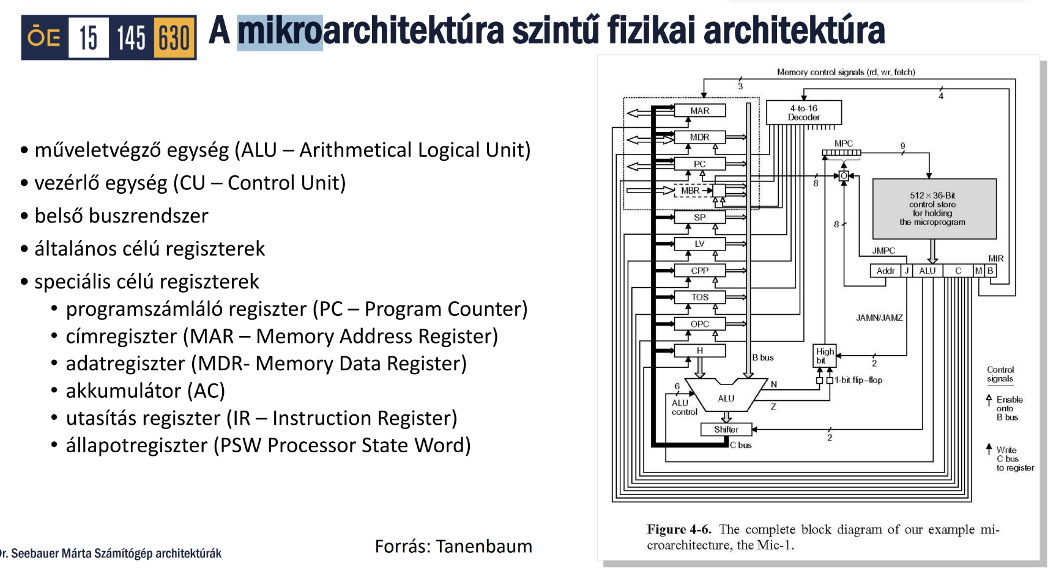A mikroarchitektúra fogalma, fejlődése. A hagyományos, szekvenciális mikroarchitektúra elemei, funkciói. Általános és speciális regiszterek. Adatút és vezérlő jelek.

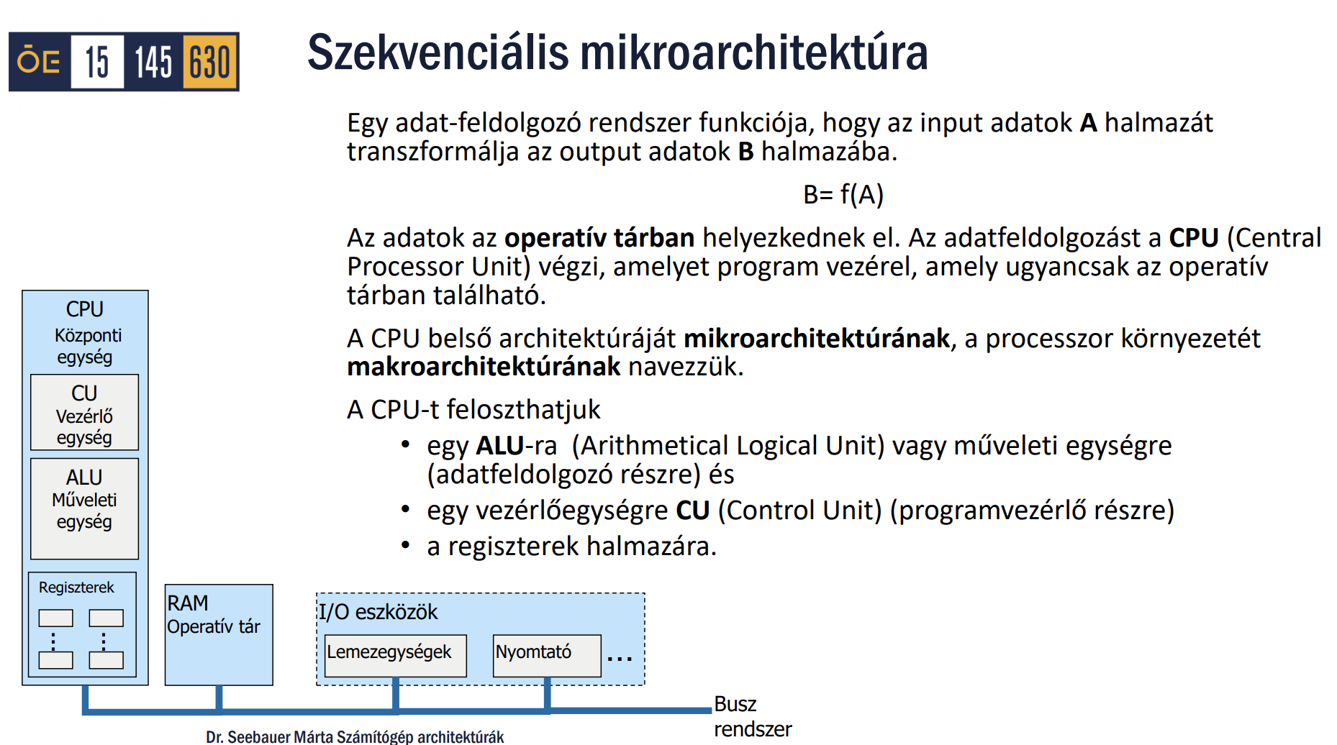

A mikroarchitektúra fogalma és fejlődése

• Fogalma: A mikroarchitektúra (vagy fizikai architektúra) a processzor (CPU) belső szerkezetét jelenti, szemben a makroarchitektúrával, amely a processzor környezetét írja le. A Tanenbaum-féle modellben ez az 1. szint, amely az utasításkészlet-architektúra (ISA) szintje alatt helyezkedik el, és közvetlenül a digitális logikai áramkörökre épül. Míg az ISA azt határozza meg, mit lát a programozó a gépből, a mikroarchitektúra azt adja meg, hogyan valósul meg ez a gyakorlatban.

**• Fejlődése:** A fejlődési trend az egyszerű, egyetlen akkumulátorral rendelkező gépektől (mint a Neumann-féle IAS) a modern szuperszámítógépek és felhőalapú rendszerek felé mutat. Két fő irány alakult ki: a CISC (komplex utasításkészlet), amely mikroprogramozott vezérlést és változó hosszúságú utasításokat használ, valamint a RISC (csökkentett utasításkészlet), amely huzalozott vezérléssel, rögzített utasításhosszal és regiszter-regiszter műveletekkel a hatékonyságra törekszik.

**CISC processzorok** Complex Instruction Set Computer

Legfőbb tervezési szempont a felülről kompatibilitás megtartása  
• A komplex utasítások rövidebb programot eredményeznek, amelyek kevesebb tároló helyet igényelnek az operatív tárban  
• A fordítóprogramok egyszerűbbek, mert csökken a magas szintű programnyelvek és a gépi nyelv közötti szemantikus (szoftver) rés  
• Az utasítások bonyolult műveletsor végrehajtását eredményezik, ami több órajel ciklust is igénybe vehet   
• Nagyszámú utasítás és ezen belül különböző címzési módok használata  
• Az utasítások változó hosszúságúak, a gyakrabban használt utasítások lehetnek rövidek  
• Sokféle, a memóriát közvetlenül használó utasítás  
• Mikroprogram vezérelt utasítás-végrehajtás, a mikroprogramok igen bonyolultak   
• Mikroprogram tár nagy helyet foglal a processzor lapkáján (50% is lehet)  
• Rossz ár/teljesítmény viszony

**RISC processzorok Reduced Instruction Set Computer**

* Legfőbb tervezési szempont egy adott célra a leghatékonyabb architektúra létrehozása
* A lehető legtöbb feladatot a fordítóprogramra, és nem a hardverre kell bízni, a fordítóprogram bonyolult, optimalizáló funkciókat tartalmaz
* A lefordított program több utasításból áll, mint a CISC processzorok esetében
* Kevéssé bonyolult utasítások, egyszerű LOAD/STORE, műveletvégző és elágazó utasítások használata
* Kevés utasítás és címzési mód használata
* Az adatelérési idők csökkentésére 3-címes regiszter-regiszter utasítások és 3-utas regisztertár elérés, külön utasítás- és adatelérési utak kialakítása (Harvard architektúra)
* Az utasítások rövidek, átláthatóak, lehetővé teszik az utasítás-pipeline alkalmazását
* A memóriát csak a LOAD/STORE utasítások használják
* A műveleti utasítások végrehajtására egy gépi ciklus elegendő
* Nincs mikroprogram, a vezérlést áramkörök oldják meg (huzalozott utasításértelmezés), az utasítások dekódolása gyors
* A processzor egyszerű és átlátható architektúrája miatt a fejlesztési fázis lerövidül
* A processzor lapkáján több hely marad a regisztertárak, gyorsítótárak (cache) elhelyezésére

**A szekvenciális mikroarchitektúra elemei és funkciói**

A hagyományos mikroarchitektúra feladata, hogy a bemeneti adatok halmazát transzformálja kimeneti adatokká egy tárolt program vezérlésével. Fő egységei a következők:

• **ALU (Aritmetikai és Logikai Egység)**: Ez az adatfeldolgozó rész, amely a tényleges számításokat (összeadás, logikai műveletek) végzi.

• **CU (Vezérlőegység)**: A programvezérlő rész, amely az utasítások sorrendiségét és az egységek közötti összehangolt működést irányítja.

• **Regiszterek**: A processzor lapkáján belüli, kis kapacitású, de rendkívül gyors elérésű tárolók.

• **Belső buszrendszer**: Biztosítja az adat- és jelátvitelt a CPU belső egységei között.

**Általános és speciális regiszterek**

A mikroarchitektúra szintjén a regiszterek két fő csoportra oszthatók:

• **Általános célú regiszterek (GPR):** Az adattér nagy teljesítményű részei, amelyek lokális változók és időleges eredmények tárolására szolgálnak a gyorsabb elérés érdekében. Az egyetlen akkumulátort használó megoldásoktól a fejlődés a több tucat univerzális regisztert tartalmazó készletek felé vezetett (pl. RISC architektúrák).

**• Speciális célú regiszterek**: Meghatározott funkciót látnak el az utasításciklus során:

* PC (Program Counter): Az utasításszámláló, amely mindig a következő végrehajtandó utasítás címére mutat.
* MAR (Memory Address Register): A memóriacím-regiszter, amely a memóriából elérendő adat vagy utasítás címét tárolja.
* MDR (Memory Data Register): A memóriaadat-regiszter, amely a memóriából kiolvasott vagy oda beírandó adatot tárolja.
* IR (Instruction Register): Az utasításregiszter, amelybe a memóriából lehívott utasítás kódja kerül dekódolásra.
* AC (Akkumulátor): Gyors elérésű regiszter az ALU mellett, amelyben a műveletek eredménye képződik.
* PSW (Processor State Word): Az állapotregiszter, amely a számítás szempontjából fontos jelzőket (flag-eket), például zéró, átvitel vagy túlcsordulás, tárolja.

**Adatút és vezérlőjelek**

Az adatút az a fizikai útvonal, amelyen az adatok mozognak a regiszterek, az ALU és a memória között a belső **buszokon** keresztül. A ***vezérlőjelek*** irányítják ezt a forgalmat: meghatározzák, hogy melyik regiszter írhat a buszra, melyik olvashat onnan, és az ALU milyen műveletet végezzen el. A szekvenciális végrehajtás során az adatút lépései szigorúan kötöttek: a PC tartalma a MAR-ba kerül, a memóriából a kód az MDR-en keresztül az IR-be jut, majd a dekódolás után az operandusok az ALU-ba áramlanak, és az eredmény végül visszakerül egy regiszterbe vagy a memóriába.

--------------------------------------------------------------------------------

Analógia a megértéshez: A számítógép felépítése olyan, mint egy hatalmas étterem. Az ISA az étlap: ezt látja a vendég (programozó), ebből tudja, mit rendelhet. A mikroarchitektúra maga a konyha technikai berendezése: a tűzhelyek (ALU), a konyhafőnök (CU), a szakácsok keze ügyében lévő vágódeszkák (regiszterek) és a raktár (memória). Az adatút a pincérek útvonala a raktár és a tűzhely között, a vezérlőjelek pedig a konyhafőnök utasításai, aki megmondja, mikor melyik alapanyagot hova vigyék és hogyan készítsék el.

1. CISC és RISC processzorok jellemzői és tervezési szempontjai. Processzorok utasításkészlete. Utasításszerkezet, az ortogonalitás és a felülről kompatibilitás fogalma. Optimális utasításkészlet kialakítása.

1. CISC és RISC processzorok jellemzői és tervezési szempontjai

• **CISC (Complex Instruction Set Computer):**

    ◦ **Tervezési szempont:** Legfőbb célja a **felülről kompatibilitás** megőrzése és a szoftverfejlesztés megkönnyítése azáltal, hogy csökkenti a magas szintű nyelvek és a gépi kód közötti különbséget (szemantikus rés).

    ◦ **Jellemzők:** Nagyszámú, változó hosszúságú és összetettségű utasítást tartalmaz. Egyetlen utasítás bonyolult műveletsorokat is elvégezhet, ami több órajelciklust igényel.

    ◦ **Megvalósítás:** Jellemzően **mikroprogramozott** vezérlést használ, ahol a mikroprogram-tár a processzorlapka jelentős részét (akár 50%-át) is elfoglalhatja.

• **RISC (Reduced Instruction Set Computer):**

    ◦ **Tervezési szempont:** A leghatékonyabb architektúra létrehozása, ahol a bonyolult feladatokat az **optimalizáló fordítóprogramokra** bízzák a hardver helyett.

    ◦ **Jellemzők:** Kevesebb, egyszerűbb utasítás és rögzített utasításhossz jellemzi, ami lehetővé teszi az **utasítás-pipeline** alkalmazását. Csak a LOAD/STORE utasítások érik el a memóriát, minden egyéb művelet a regiszterek között zajlik.

    ◦ **Megvalósítás:** **Huzalozott vezérlést** alkalmaz (nincs mikroprogram), így gyorsabb a dekódolás, és több hely marad a lapkán gyorsítótáraknak (cache) és regisztereknek.

**2. Processzorok utasításkészlete és szerkezete**

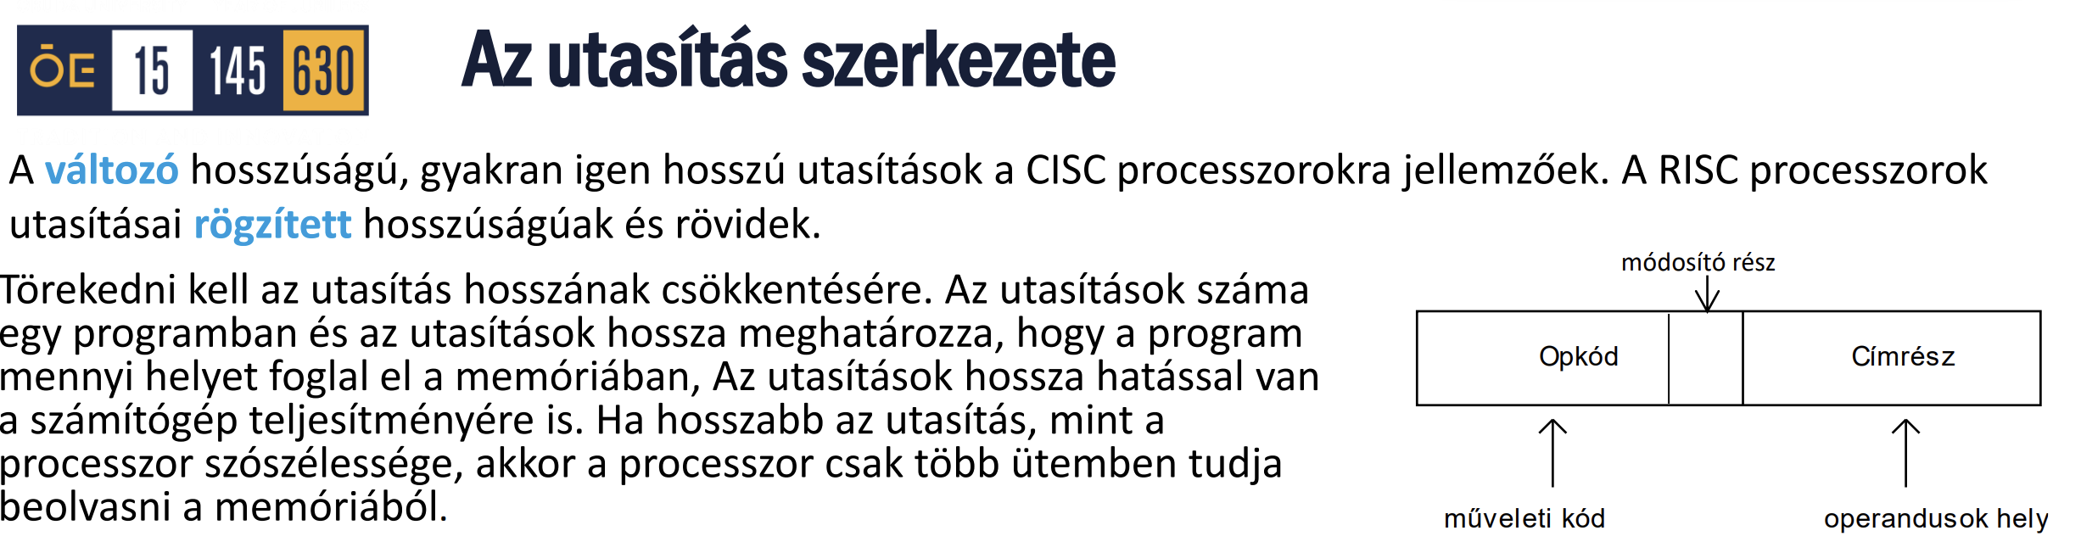

Az **utasításkészlet** azon elemi utasítások összessége, amelyeket a processzor hardver szinten képes végrehajtani. Az **utasítás szerkezete** három fő részből áll:

1. **Opkód (Műveleti kód):** Meghatározza az elvégzendő műveletet; hossza az utasítások számától függ ().

2. **Címrész:** Megadja az operandusok helyét a memóriában vagy a regiszterekben.

3. **Módosító rész:** Meghatározza a címrész értelmezését (pl. címzési módok).

Az Opkód mező hosszát a CPU utasításkészletébe tervezett utasítások számából határozzuk meg. Ha az utasítások száma N, akkor az Opkód mező minimális hossza **log2N**. A mező hosszát célszerű nagyobbra tervezni a felülről kompatibilitás miatt, hogy az utasítások száma bővíthető legyen. Tehát az Opkód mező CISC processzorok esetén nem csökkenthető.

A Címrész határozza meg az operandusok elérési módját. Leginkább ez a mező csökkenthető a címzendő operandusok számának csökkentésével vagy különböző címzési módok alkalmazásával. Ez első esetben ugyanazon művelet elvégzéséhez több utasításra lesz szükség, a második esetben a címkiszámítás miatt nő az utasítások végrehajtási ideje.

A Módosító rész határozza meg, hogyan kell a Címrészt értelmezni, ezért függ az alkalmazott operandus típusok és címzési módok számától. Vegyes architektúránál nagyobb, szabályos architektúra esetén kisebb.

Az architektúrákat a **címek száma** alapján is osztályozhatjuk:

• **3-címes:** Explicit módon megadja mindkét forrást és az eredmény helyét. A **RISC** architektúrák preferálják a párhuzamosíthatóság miatt.

• **2-címes:** Az egyik operandust felülírja az eredménnyel. Gyakori a **CISC** (pl. x86) gépeknél.

• **1-címes:** Egyetlen operandust ad meg, a másik implicit módon az **akkumulátor**.

• **0-címes:** Nincs címrész, a műveletek a **veremtárral (stack)** dolgoznak.

**3. Ortogonalitás és felülről kompatibilitás**

• **Ortogonalitás:** Akkor beszélünk ortogonális utasításkészletről, ha a műveleti kódok és a címzési módok függetlenek egymástól, azaz **minden utasítástípus megenged mindenféle címzési módot**. Ez ideális a fordítóprogramok számára, mert egyszerűbbé és hatékonyabbá teszi a kódgenerálást.

• **Felülről kompatibilitás:** Azt jelenti, hogy egy újabb generációs CPU képes hiba nélkül végrehajtani az **előző generációk összes utasítását**. Ez a CISC processzoroknál kritikus elvárás, és emiatt az opkód mezőt gyakran tágabbra tervezik a jövőbeli bővíthetőség érdekében.

**4. Optimális utasításkészlet kialakítása**

Az optimális kialakítás során egyensúlyt kell teremteni a hardver és a szoftver között:

• **Hossz csökkentése:** Törekedni kell a legrövidebb utasításokra, mert a hosszú kód lassítja a beolvasást és pazarolja a memóriát.

• **Címzési módok:** A címrész mérete regisztercímzéssel vagy relatív címzéssel csökkenthető leginkább.

• **Hardver/Szoftver arány:** Minél több funkciót valósítunk meg hardveresen, annál nagyobb a teljesítmény, de a rendszer merevebbé válik; a szoftveres megoldás rugalmasabb, de lassabb.

• **Ideális struktúra:** A kutatások szerint egy **3-címes, fix hosszúságú** utasításkészlet biztosítja a legjobb alapot a modern, nagy teljesítményű végrehajtáshoz.

--------------------------------------------------------------------------------

**Analógia a megértéshez:** Képzeljük el a processzort egy **asztalosműhelyként**.

• A **CISC** egy olyan mester, akinek minden feladathoz van egy **célgépe** (komplex utasítások): van külön székláb-faragója és fiók-összeszerelője. A műhely zsúfolt, de egy-egy kérésre (utasításra) bonyolult dolgokat kapunk vissza.

• A **RISC** egy olyan mester, akinek csak **néhány alapvető, de villámgyors szerszáma** van (egyszerű utasítások): csak vésője, kalapácsa és fűrésze. Ahhoz, hogy széket készítsen, sok kis lépést kell tennie, de mivel minden mozdulata hihetetlenül gyors és kiszámítható, a végén hamarabb készül el, mint a célgépekkel bajlódó társa.

1. Operandus típusok: az akkumulátor, az operatív tár, a regiszter, a verem-tároló és az, immediate operandus. Architektúrák osztályozása operandus típusok szerint. Szabályos architektúrák: akkumulátor alapú, regiszter vagy LOAD/STORE, memória alapú, stack architektúrák és jellemzői.

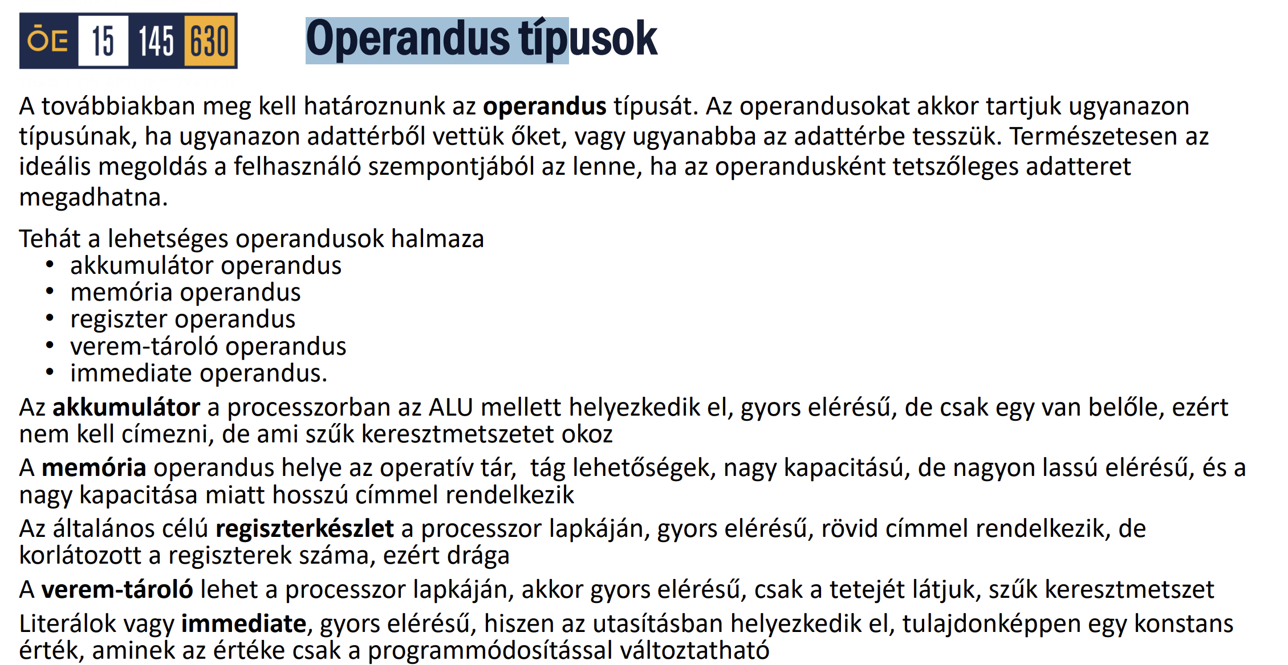

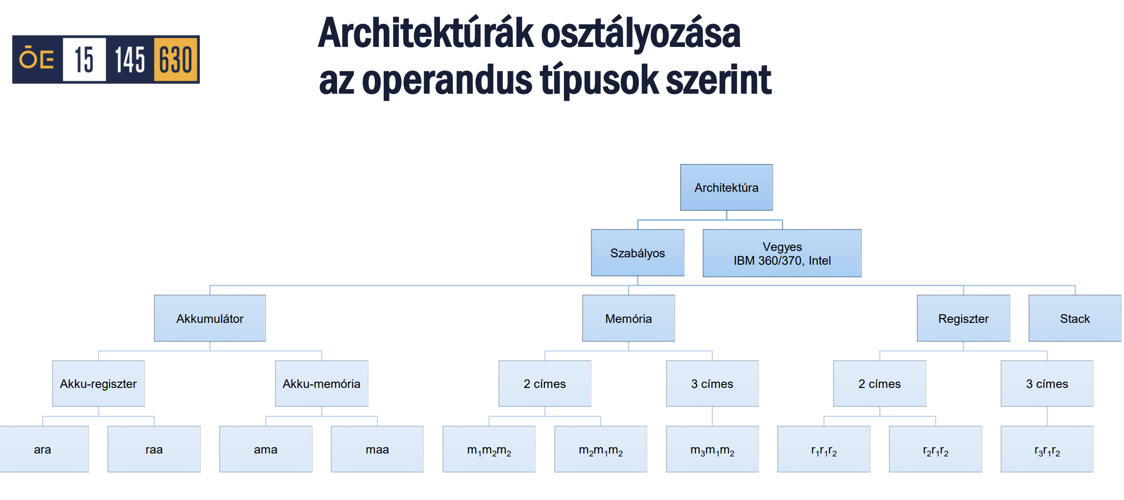

az operandusok típusa és elhelyezkedése alapvetően meghatározza a számítógép-architektúrák felépítését és teljesítményét.

1. Operandus típusok jellemzői

Az operandus az utasítás tárgya (forrás) vagy eredménye (cél), amely meghatározza az adat értékét vagy helyét. A lehetséges típusok a következők:

• **Akkumulátor:** A processzorban az ALU mellett található, rendkívül gyors elérésű tároló. Mivel általában csak egy van belőle, nem igényel címzést, de ez egyben szűk keresztmetszetet is jelent.

• **Operatív tár (Memória):** Nagy kapacitású tárolóhely, de a regiszterekhez képest nagyon lassú elérésű. A nagy kapacitás miatt az operandusok eléréséhez hosszú memóriacímekre van szükség.

• **Regiszter:** Az általános célú regiszterkészlet (GPR) a processzor lapkáján található. Gyors elérésű és rövid címmel rendelkezik, de a regiszterek száma korlátozott és drága erőforrás.

• **Verem-tároló (Stack):** Elhelyezkedhet a processzor lapkáján (ekkor gyors), de a processzor kizárólag a stack tetejét látja, ami kötött elérést és szűk keresztmetszetet okoz.

• **Immediate (Közvetlen) operandus:** Más néven literál; az adat értéke konstansként közvetlenül az utasításban szerepel. Gyors elérésű, de értékét csak a program módosításával lehet megváltoztatni.

2. Architektúrák osztályozása operandus típusok szerint

Az architektúrákat aszerint osztályozhatjuk, hogy az adatmanipulációs utasítások során milyen operandus-kombinációkat engednek meg. Két fő kategóriát különböztetünk meg:

1. **Szabályos architektúrák:** Olyan stílusok, amelyek minden adatmanipuláció esetén (a LOAD és STORE kivételével) ugyanazt az operandus típust biztosítják (pl. csak regiszter-regiszter vagy csak memória-memória műveletek).

2. **Vegyes architektúrák:** Különböző típusú operandusokat kombinálnak egy utasításon belül (pl. Intel, IBM 360/370).

3. Szabályos architektúrák és jellemzőik

Akkumulátor alapú architektúrák

• **Jellemzői:** Az utasításformátumok (pl. *ama*, *ara*) az akkumulátort használják egyik forrásként és a célhelyként is.

• **Előny/Hátrány:** Nagyon gyorsak, de az egyetlen akkumulátor miatt az adatáramlás nem hatékony. Jelenleg már nem számítanak korszerűnek.

Regiszter vagy LOAD/STORE architektúrák

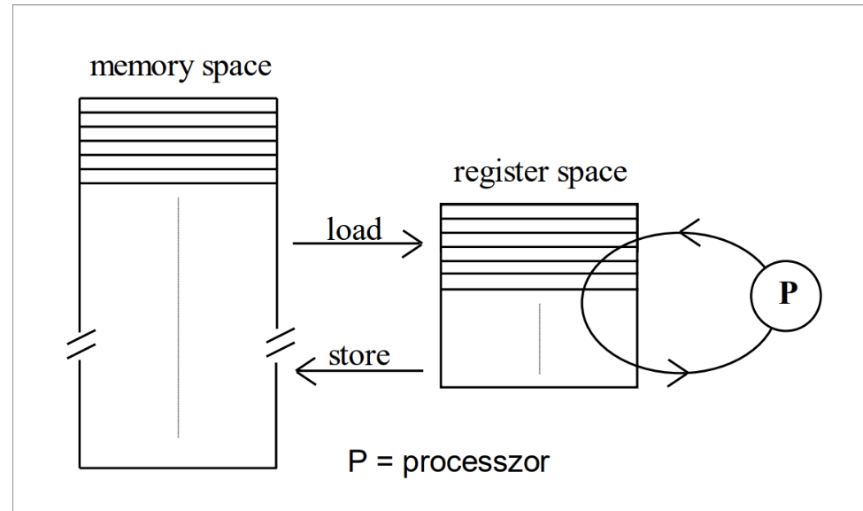• **Jellemzői:** Minden adatmanipulációs művelet kizárólag a regisztertérben valósul meg (*rrr* formátum). A memóriát csak speciális **LOAD** (betöltés) és **STORE** (tárolás) utasítások érik el (*rm* típus).

• **Alkalmazás:** A modern **RISC** architektúrák (pl. SPARC, M88000) ezen az elven működnek. Jellemzően legalább 32 regiszterrel rendelkeznek és a 3-címes formátumot preferálják a rugalmasság miatt.

Memória alapú architektúrák

• **Jellemzői:** Széles elérési teret biztosítanak azáltal, hogy az utasítások közvetlenül a memóriával dolgoznak (*mmm* formátum).

• **Hátrányai:** Alacsony teljesítmény a lassú memóriahozzáférés miatt, és alacsony hatékonyság a túl hosszú, memóriaigényes utasítások miatt.

Stack (verem) architektúrák

• **Jellemzői:** Az utasítások (*sss* formátum) a verem tetején lévő adatokkal dolgoznak.

• **Előnyei:** Az utasítások rövidek, mert nem igényelnek címzést; a kifejezések értéke könnyen meghatározható, és hatékonyan támogatják a procedúrahívásokat (paraméterátadás).

• **Korlátai:** Az adatok csak szekvenciálisan érhetők el (mindig csak a legfelső), nincs közvetlen elérés a mélyebben lévő elemekhez. Emiatt nem váltak meghatározó fejlesztési iránnyá.

--------------------------------------------------------------------------------

**Analógia a megértéshez:** Képzeljük el a processzort egy **irodai dolgozóként**.

• A **regiszterek** az **asztalán lévő papírok**: azonnal eléri őket, de kevés fér el.

• Az **operatív tár** a **folyosó végi irattár**: rengeteg adat van ott, de minden egyes lapért (operandusért) hosszú perceket kell gyalogolnia.

• A **LOAD/STORE architektúra** olyan dolgozó, aki **csak az asztalánál hajlandó írni**: először mindent odahoz az irattárból (LOAD), elvégzi a munkát, majd a kész papírt visszaviszi (STORE).

• A **stack** pedig egy **beérkező iratok tartó**: mindig csak a legfelső lapot veheti el, és csak a tetejére tehet újat – ha az alsó lapra van szüksége, előbb az összes felette lévőt le kell pakolnia.

1. A soros programvégrehajtás folyamata. A processzor részei és szerepük az utasítás-végrehajtás egyes lépéseiben. Műveletek és utasítások. Az utasítás részei, jellemzői. Utasítástípusok: adatmozgató, műveleti, vezérlésátadó és speciális műveletek.

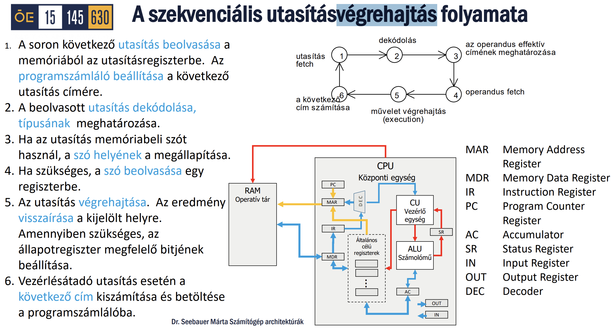

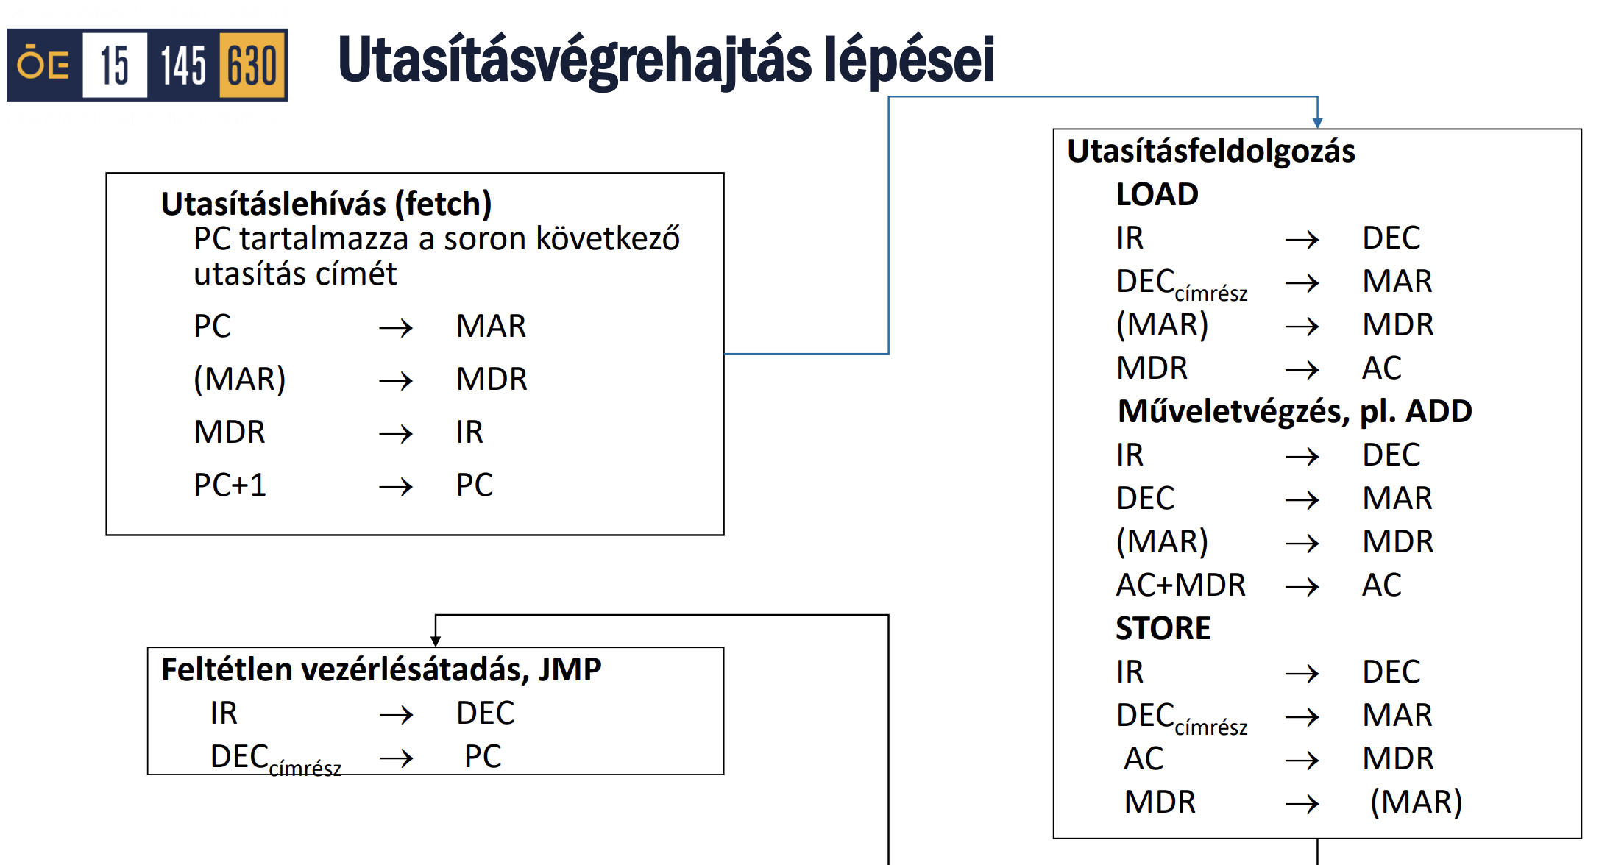A soros programvégrehajtás a Neumann-architektúrájú számítógépek alapvető működési elve, ahol a számítási feladatot egy rendezett utasítássorozat írja le, és ezek végrehajtása meghatározott lépésekben, egymás után történik.

**1. Műveletek és utasítások**

Bár a köznyelvben gyakran szinonimaként használják őket, szakmai szinten különbséget teszünk közöttük:

• **Művelet:** Egy algoritmus elemi lépése, amire a feladatot lebontjuk.

• **Utasítás:** A számítógép által végrehajtható elemi feladat leírása vagy bináris kódja. A program nem más, mint ezen utasítások sorozata.

**Az utasítás részei és jellemzői:** 

• **Opkód (Műveleti kód):** Meghatározza az elvégzendő tevékenységet.

• **Címrész:** Megadja az operandusok (adatok) helyét.

• **Módosító rész:** Meghatározza a címrész értelmezésének módját. Az utasítások hossza kritikus: ha hosszabbak a processzor szószélességénél, beolvasásuk több ütemet igényel, ami lassítja a rendszert.

**2. A processzor részei és szerepük a végrehajtásban**

A központi egység (CPU) belső szerkezete (mikroarchitektúrája) különböző egységekből áll, amelyek összehangoltan végzik az utasításciklus lépéseit:

• **PC (Programszámláló):** Mindig a következő végrehajtandó utasítás címét tartalmazza.

• **MAR (Memóriacím-regiszter):** A memóriából elérendő adat vagy utasítás címét tárolja.

• **MDR (Memóriaadat-regiszter):** A memóriából kiolvasott vagy oda beírandó adatot tárolja.

• **IR (Utasításregiszter):** Ide töltődik be a memóriából lehívott utasítás kódja.

• **DEC (Dekóder):** Értelmezi az IR-ben lévő kódot és meghatározza az utasítás típusát.

• **ALU (Műveleti egység):** Elvégzi a tényleges matematikai vagy logikai számításokat.

• **AC (Akkumulátor):** Gyors elérésű regiszter az ALU mellett az időleges eredményeknek.

• **PSW/SR (Állapotregiszter):** Különböző jelzőbitekkel (flag-ekkel, pl. zéró, túlcsordulás) rögzíti a műveletek eredményének jellemzőit, lehetővé téve a feltételes elágazásokat.

**3. A soros utasítás-végrehajtás folyamata**

A végrehajtás egy folyamatos ciklus, amely a következő hat fő lépésből áll:

1. **Utasításlehívás (Fetch):** A PC-ben lévő cím alapján az utasítás a memóriából a MAR és MDR-en keresztül az **IR-be** kerül. A PC értéke inkrementálódik (nő), hogy a következő utasításra mutasson.

2. **Dekódolás:** A **DEC** értelmezi az opkódot.

3. **Címmeghatározás:** Ha az utasítás memóriában lévő adatot használ, a processzor megállapítja annak pontos helyét (effektív címét).

4. **Operandus lehívása:** Ha szükséges, a processzor beolvassa az adatot a memóriából egy regiszterbe.

5. **Végrehajtás:** Az **ALU** elvégzi a műveletet, az eredményt visszaírja a kijelölt helyre (pl. AC), és beállítja a megfelelő **flag-eket** a PSW-ben.

6. **Következő cím számítása:** Vezérlésátadó utasítás (pl. ugrás) esetén a processzor kiszámítja az új címet és betölti a PC-be.

4. Utasítástípusok

• **Adatmozgató:** Ide tartozik a **LOAD** (betöltés memóriából), **STORE** (tárolás memóriába), a veremkezelő **PUSH/POP**, valamint a perifériákkal való kommunikációt szolgáló **I/O** utasítások.

• **Műveleti:**

    ◦ **Aritmetikai:** Összeadás (ADD), kivonás (SUB), szorzás, osztás, növelés (INC).

    ◦ **Logikai:** Bitenkénti műveletek (AND, OR, XOR, NOT) és léptetések/forgatások (SHIFT, ROTATE).

• **Vezérlésátadó:** Megszakítják a soros végrehajtást. Ilyenek az ugrások (**JUMP** - feltételes vagy feltétlen), a szubrutinhívás (**CALL**) és a visszatérés (**RETURN**).

• **Speciális:** A gép működését befolyásoló utasítások, mint a leállítás (**HALT**), várakozás (**WAIT**), az üres utasítás (**NOP**), vagy a flag-manipuláló műveletek (TEST, CMP, CLEAR).

--------------------------------------------------------------------------------

**Analógia a megértéshez:** A soros programvégrehajtás olyan, mint egy **futószalag melletti összeszerelő munkás**. A munkás (processzor) előtt egy hosszú papírszalag (memória) halad el, amin a feladatok (utasítások) állnak.

1. **Fetch:** Elolvassa a soron következő cédulát.
2. **Decode:** Értelmezi: "Aha, két alkatrészt kell összecsavarozni!"
3. **Operand fetch:** Kiveszi a polcról (memória) a szükséges két alkatrészt.
4. **Execute:** Összecsavarozza őket (ALU).
5. **Status check:** Megnézi, jól sikerült-e (flag-ek beállítása).
6. **Next step:** Odébb lépteti a szalagot a következő cédulához (PC frissítése). Ha a cédulán az áll, hogy "Menj a 10. lépésre", akkor a munkás nem a következőt olvassa, hanem előretekerteti a szalagot (JUMP).
7. Műveleti kód és a címzési mód ortogonalitása. Számítógépes műveletek végrehajtásának HW/SW aránya. Címzési módok: közvetlen, direkt, regiszter, regiszter-indirekt, index, bázisindex, veremcímzési módok. Címzési módok elágazó utasításokban.

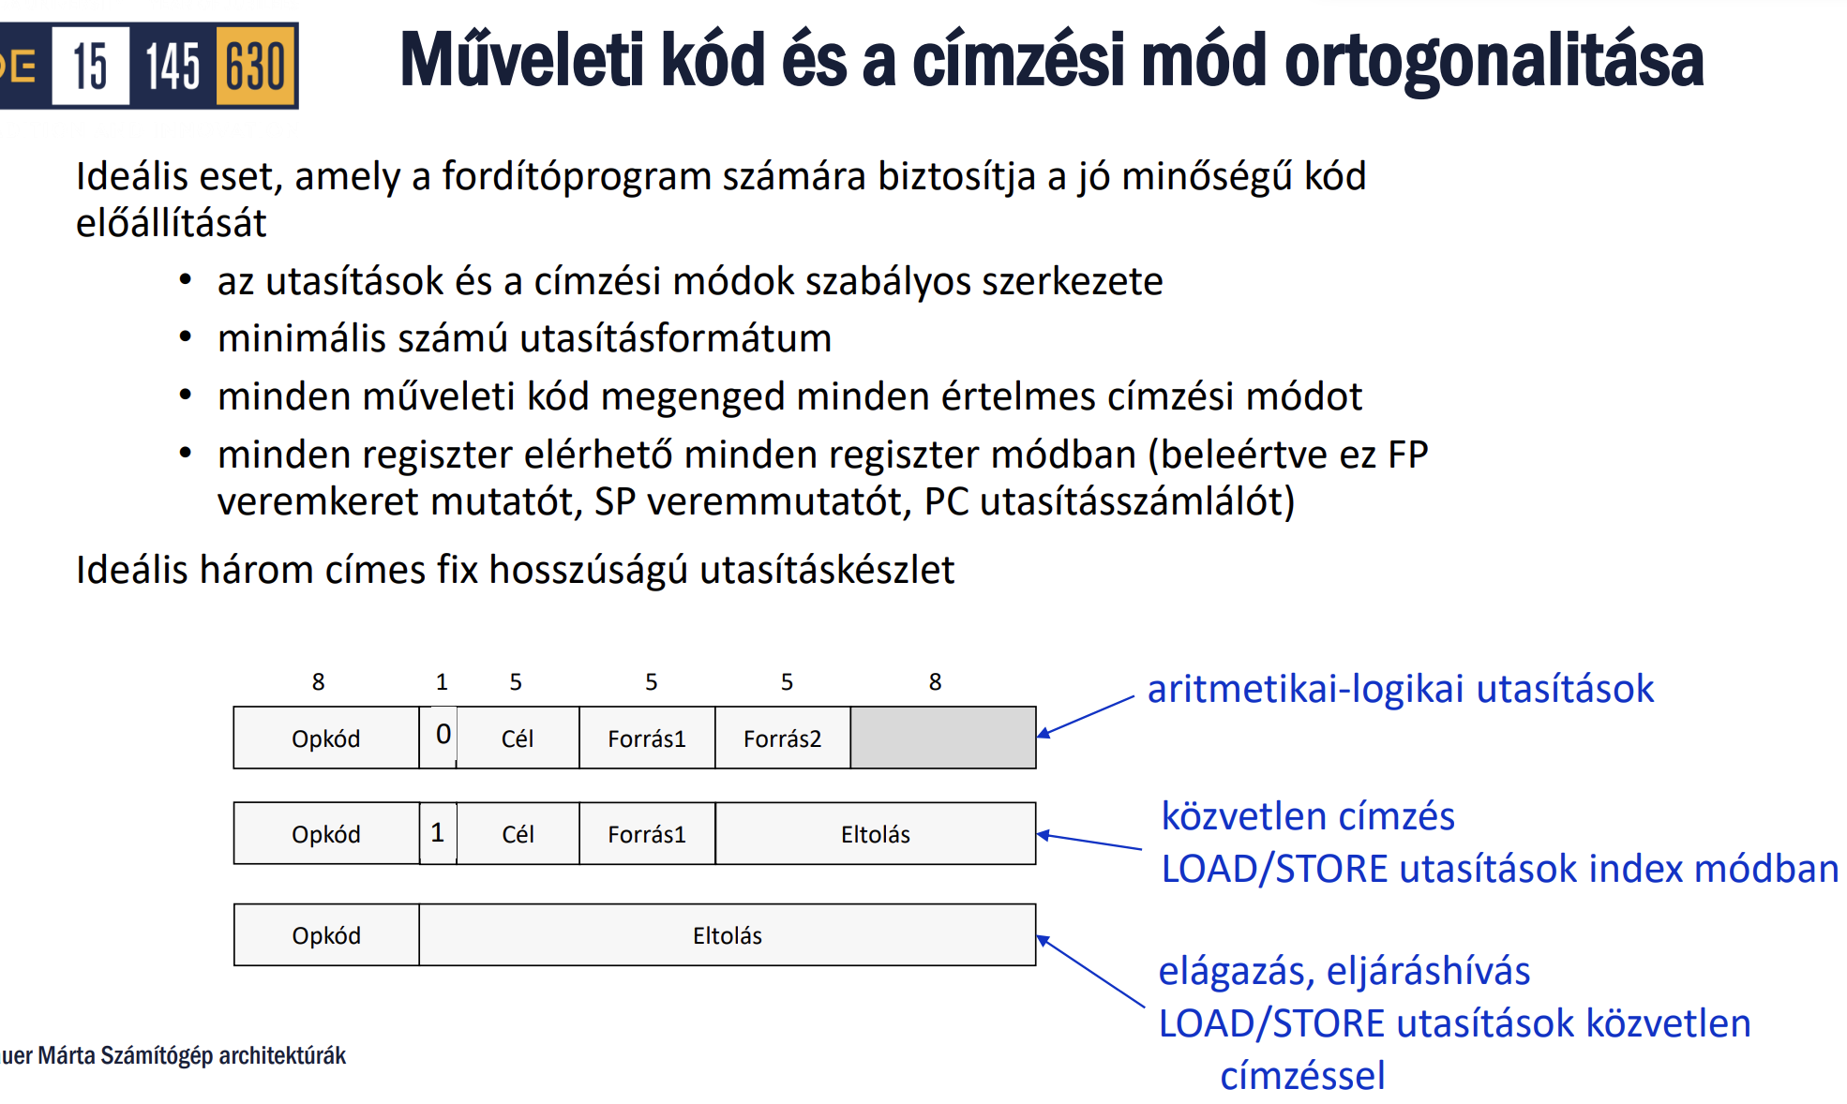  
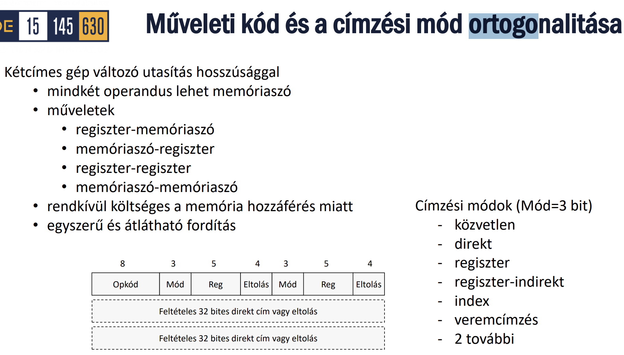

A számítógép-architektúrák tervezésének kulcsfontosságú elemei a műveletek végrehajtási módja, a hardver és szoftver közötti munkamegosztás, valamint az adatok elérését biztosító címzési módok.

1. Műveleti kód és a címzési mód ortogonalitása

Az **ortogonalitás** az utasításkészlet azon tulajdonsága, amely biztosítja, hogy a műveleti kódok (opkódok) és a címzési módok egymástól függetlenek legyenek. Egy **ortogonális utasításkészletben minden utasítástípushoz bármelyik értelmes címzési mód társítható**. Ez az ideális állapot jelentősen megkönnyíti a fordítóprogramok dolgát, mivel lehetővé teszi a jó minőségű, egyszerű kód előállítását, miközben csökkenti az utasításformátumok számát. Ez a jellemző leginkább a vegyes (CISC) architektúrákra jellemző.

***2. Számítógépes műveletek végrehajtásának HW/SW aránya***

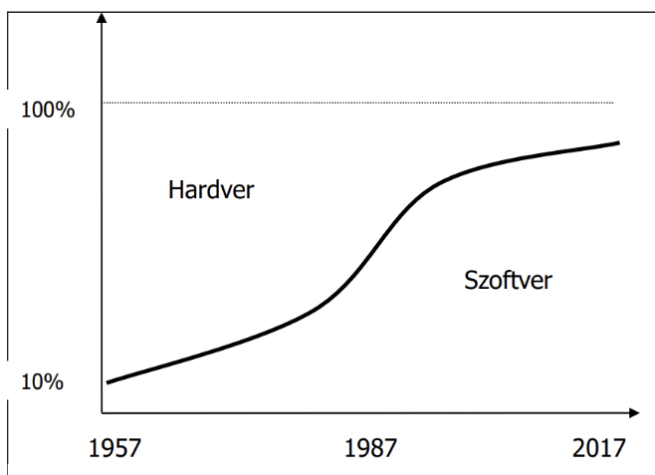A hardver és a szoftver szoros egységet alkot, de arányuk a technológiai fejlődéssel folyamatosan változik. A szoftver technológiák fejlődésével, a hálózati és elosztott rendszerek elterjedésével egyre több szoftver réteg rakódik egymásra, ami egyre nagyobb memória kapacitást és hatékonyabb működést követel a hardvertől. Az ISA szint tehát időben változik, és meghatározása a processzor gyártók kezében van.

• **Hardver (HW):** Minél több funkciót valósítunk meg hardveresen (például huzalozott logikával), annál nagyobb számítási teljesítmény érhető el, de a rendszer merevebbé és nehezebben módosíthatóvá válik.

• **Szoftver (SW):** Biztosítja a rendszer rugalmasságát és átprogramozhatóságát.

• **Végrehajtási döntés:** A tervezés során dől el, hogy egy műveletet közvetlenül áramköri szinten (huzalozottan) vagy egy beépített értelmező, a **mikroprogram** segítségével hajtanak végre. A modern trend szerint a szoftveres rétegek szaporodása egyre hatékonyabb és nagyobb kapacitású hardveres alapokat követel meg.

**3. Címzési módok ismertetése**

A címzési módok célja az utasítások címrészének csökkentése és a hatékonyság növelése.

• **Közvetlen (Immediate) címzés:** Az operandus értéke konstansként, **közvetlenül az utasításban** szerepel. Hátránya, hogy értéke csak a program módosításával változtatható meg.

• **Direkt címzés:** Az utasítás tartalmazza a memóriabeli operandus **teljes, fix címét**. Jellemzően fordításkor ismert helyű globális változóknál használják.

• **Regisztercímzés:** Az operandus a processzor egyik **általános célú regiszterében** található. Ez a leggyorsabb és legrövidebb címzési mód, a LOAD/STORE architektúrák alapja.

• **Regiszter-indirekt címzés:** A regiszter nem az adatot, hanem annak **memóriabeli címét (mutatót/pointert)** tartalmazza. Lehetővé teszi, hogy a cím a program futása során dinamikusan változzon.

• **Indexcímzés:** A memória címe egy **regiszter tartalmának és egy utasításban megadott konstans eltolásnak (offset)** az összege. Kiválóan alkalmas tömbök kezelésére.

• **Bázisindex címzés:** A címet **két regiszter (bázis és index)** tartalmának, valamint egy esetleges eltolásnak az összege adja meg. Ez biztosítja a legnagyobb rugalmasságot a memóriakezelésben.

• **Veremcímzési (Stack) mód:** Nincs explicit címrész; az utasítás implicit módon a **verem legfelső elemeivel** dolgozik. Gyakran a fordított lengyel jelölést használja a kifejezések kiértékeléséhez.

***4. Címzési módok elágazó utasításokban***

Az ugró vagy eljáráshívó utasításoknál a célcím megadására speciális módszerekre van szükség.

• **Direkt címzés:** Az ugrási célcím fixen benne van az utasításban.

• **Regiszter-indirekt:** A célcímet a gép kiszámítja és egy regiszterbe teszi; az ugrás ezen regiszter tartalma alapján történik.

• **Indexmód:** A célcím egy regiszterhez viszonyított eltolás.

• **PC-relatív címzés:** Az eltolási érték az **utasításszámláló (PC) aktuális értékéhez** adódik hozzá. Ez a módszer teszi a kódot hordozhatóvá, mivel az ugrás az aktuális helyzethez képest értelmezett.

--------------------------------------------------------------------------------

**Analógia a megértéshez:** A címzési módok olyanok, mint egy **hatalmas könyvtárban** való eligazodás.

• A **közvetlen címzésnél** az információ már ott van a kezedben lévő cetlin.

• A **direkt címzésnél** pontosan tudod a polc számát (pl. "3. polc, 5. könyv").

• A **regiszter-indirektnél** van egy könyvtárosod (regiszter), aki megmondja, éppen hol a keresett könyv.

• A **PC-relatív címzés** (elágazásoknál) pedig olyan, mintha az utasítás azt mondaná: "Menj 10 lépéssel előrébb attól a ponttól, ahol most állsz".

1. Az állapottér szerepe. Felhasználó által kezelhető és a felhasználó számára transzparens állapotjelzők. Állapotműveletek.

A Neumann-modell állapot-átmenet szemantikát követ, ami azt jelenti, hogy a számítógép egyfajta véges automataként működik. Ebben a modellben a végrehajtás során az **automata pillanatnyi állapotát** a deklarált **változók**, az **utasításszámláló regiszter** és minden jelentőséggel bíró **állapotjelző** aktuális értéke határozza meg.

Az **állapottér legfontosabb szerepe**, hogy az adattéren végrehajtott műveletek után **rögzítse** az eredmény tulajdonságait (például, hogy az eredmény nulla-e vagy történt-e túlcsordulás). Ez a mechanizmus teszi lehetővé a feltételes elágazások végrehajtását, mivel a vezérlőegység ezen jelzők alapján dönt a program folytatásának irányáról.

2. Állapotjelzők (Flag-ek) csoportosítása

Az állapotjelzők olyan dedikált indikátorok, amelyeket összefoglaló néven flag-eknek hívunk, és az állapotszó (PSW – Processor State Word) tartalmazza őket. Az architektúra szerint két fő csoportra oszthatók:

• Felhasználó által látható (kezelhető) állapotjelzők:

◦ Utasításszámláló (PC): A következő végrehajtandó utasítás címét mutatja.

◦ Feltételkódok (Condition Codes): A leggyakoribb aritmetikai jelzők: N (negatív), Z (zéró), V (túlcsordulás) és C (átvitel).

◦ Adattípus-specifikus flag-ek: A modern architektúrákban külön flag-készlet tartozik a fixpontos és a lebegőpontos műveletekhez.

◦ Egyéb: Például a nyomkövetést (trace) segítő bitek.

• Felhasználó számára transzparens (rejtett) állapotjelzők:

◦ Ezeket a rendszer automatikusan kezeli, a programozó közvetlenül nem fér hozzájuk. Ide tartozik a veremkezelés, a megszakításkezelés és a virtuális memóriakezelés belső állapota.

3. Állapotműveletek

Az állapotinformációkat tágabb értelemben kontextusnak is nevezik. Az állapotműveletek célja, hogy hatékony módot biztosítsanak az állapot mentésére és visszatöltésére, különösen eljáráshívások vagy többpéldányos (multitasking) üzemmód esetén.

A felhasználó által látható állapotjelzőket speciális utasításokkal lehet manipulálni:

• Set (beállítás): Egy adott flag értékének rögzítése.

• Test (tesztelés): Az állapotjelző aktuális értékének vizsgálata.

• Reset (alapállapotba hozás): Az eszköz bekapcsolásakor vagy hiba esetén az állapottér alaphelyzetbe állítása.

• Load és Store (betöltés és mentés): A teljes állapotszó (PSW) elmentése a memóriába vagy visszatöltése onnan, ami kritikus a program megszakításakor.

Az utasításszámláló (PC) különleges szerepet tölt be: bár az állapottér része, módosítására egy egész különálló vezérlés-átadási utasításkészlet (ugrások, hívások) szolgál.

--------------------------------------------------------------------------------

Analógia a megértéshez: Az állapottér olyan, mint egy modern autó műszerfala. A felhasználó által látható jelzők (mint a sebességmérő vagy az üzemanyagszint-jelző) segítik a sofőrt (programozót) a döntéshozatalban: ha kigyullad a tartalék üzemanyag jelzője (zéró flag), a sofőr bekanyarodik a benzinkútra (feltételes ugrás). Ezzel szemben a transzparens jelzők (mint az ABS működése vagy a motor belső hőmérséklet-szabályozása) a háttérben, a sofőr közvetlen beavatkozása nélkül biztosítják az autó stabilitását és működőképességét.

1. A számítógép teljesítményét meghatározó tényezők. Grosch törvénye. A számítási teljesítmény és a disszipáció, valamint a kapcsolatuk. A processzor teljesítményének mértékegységei. Maximális és csúcs teljesítmény. A Green Computing szerepe a fenntarthatóságban. A teljesítmény értékelési módszerei: számított és mért teljesítmény. Benchmarkok típusai. A Neumann típusú számítógépek teljesítménykorlátai. A számítógépek teljesítménynövelésének lehetőségei: extenzív és intenzív módszerek. Az átlapolt feldolgozás és a párhuzamosítás. Amdahl törvénye. Szemcsézettség fogalma.

**1. A számítógép teljesítményét meghatározó tényezők**

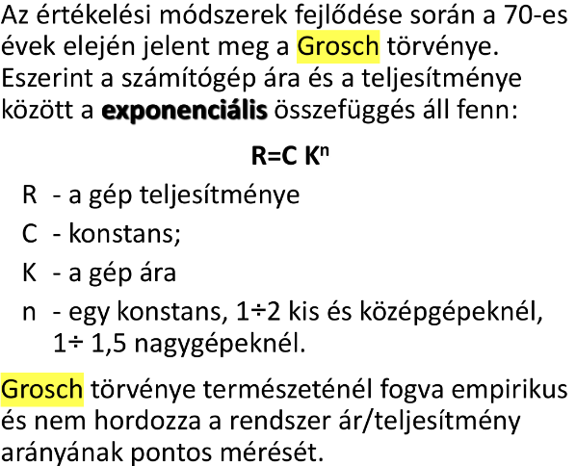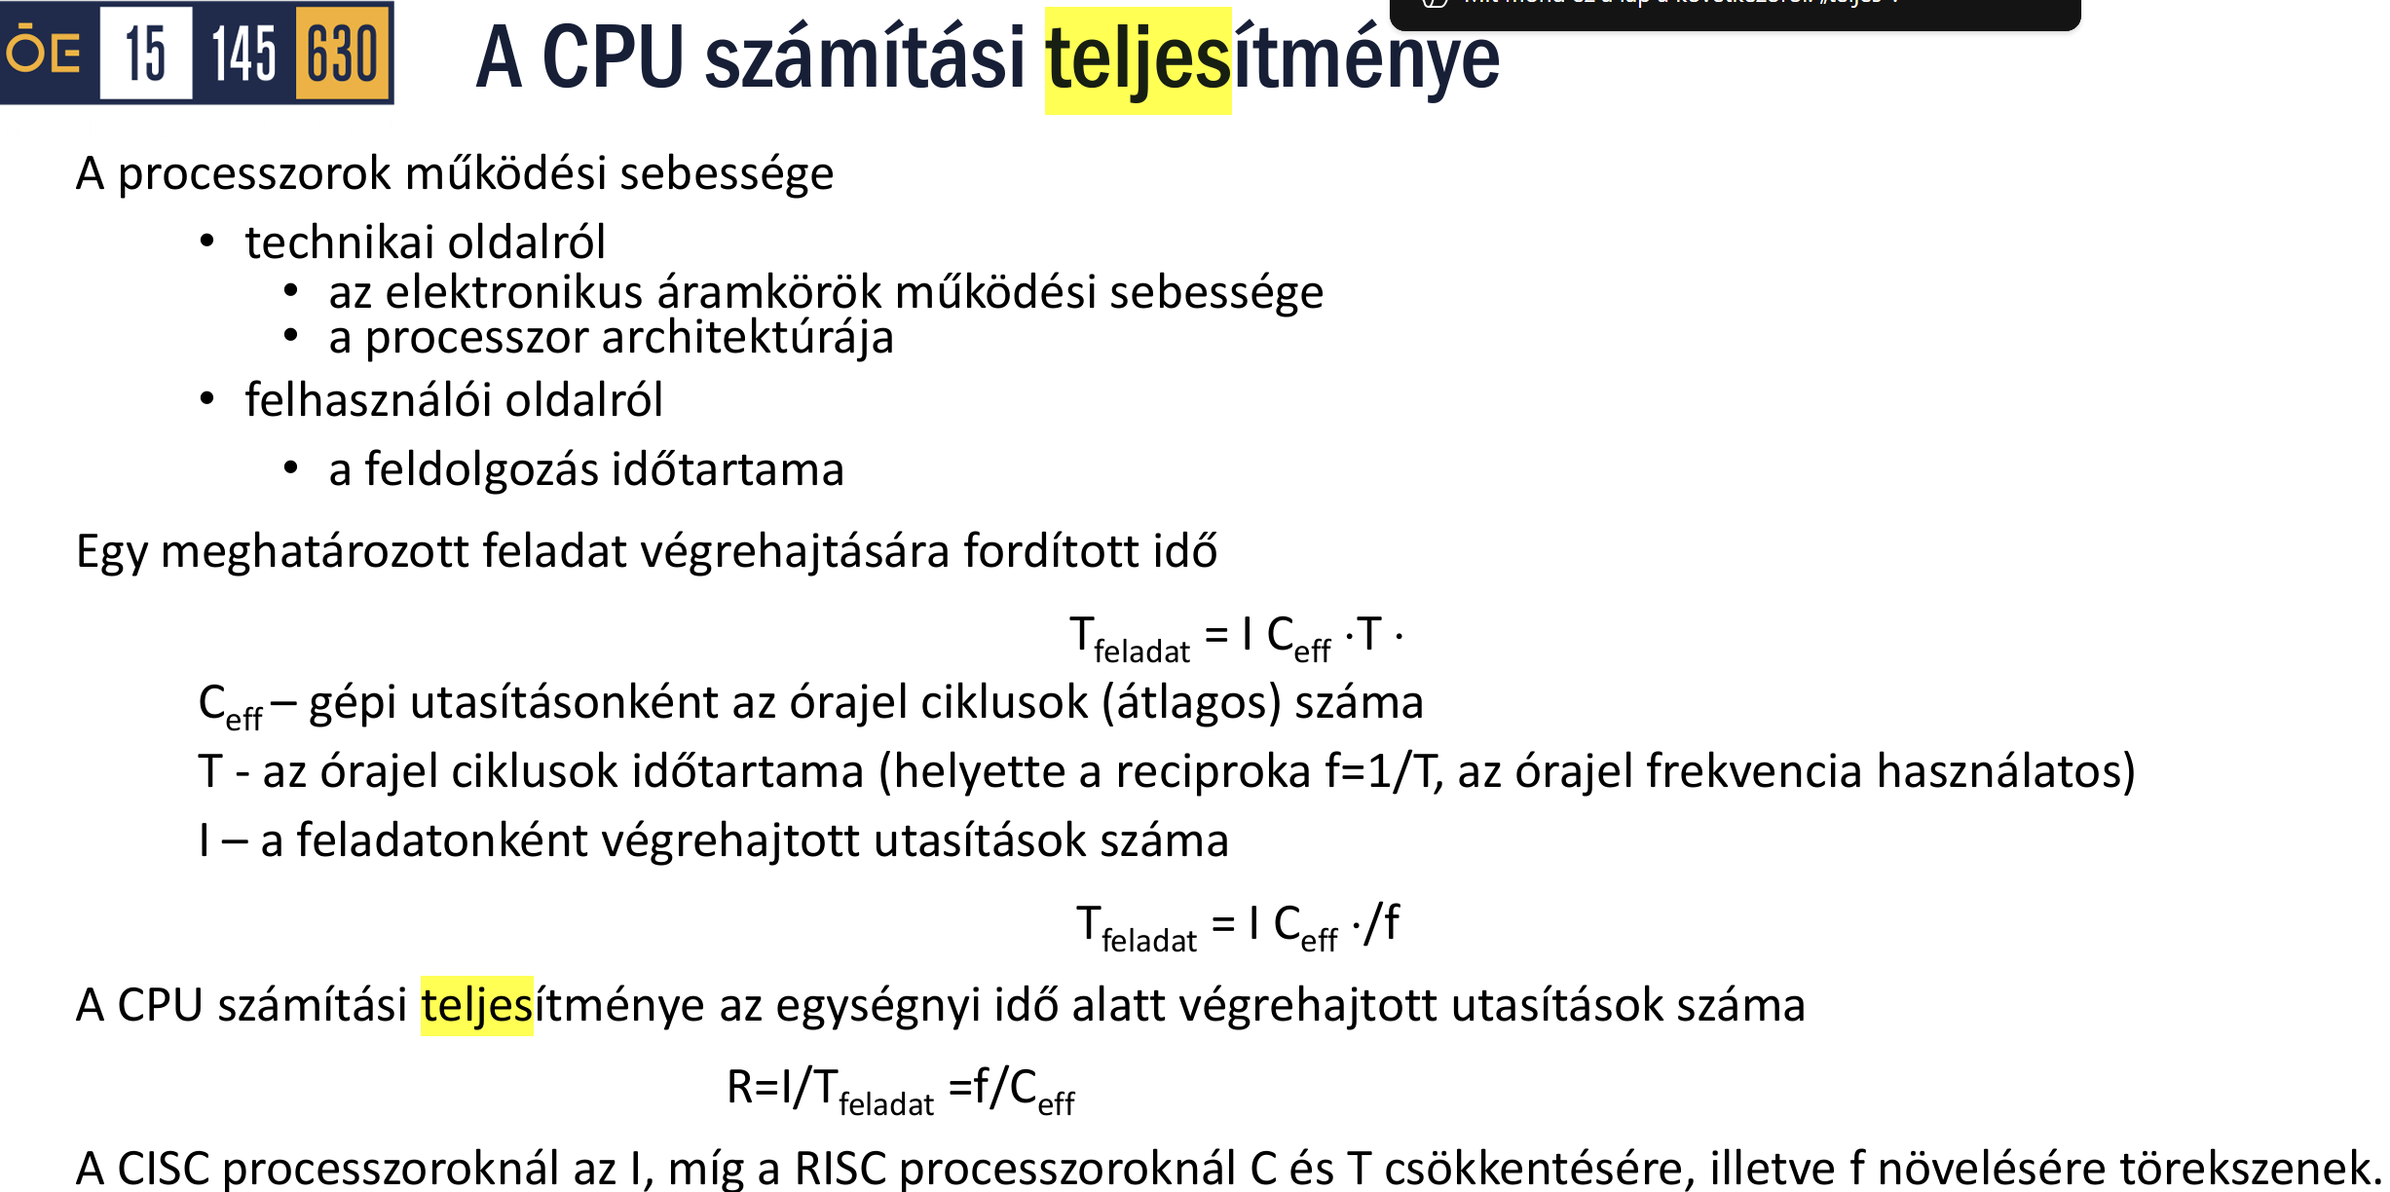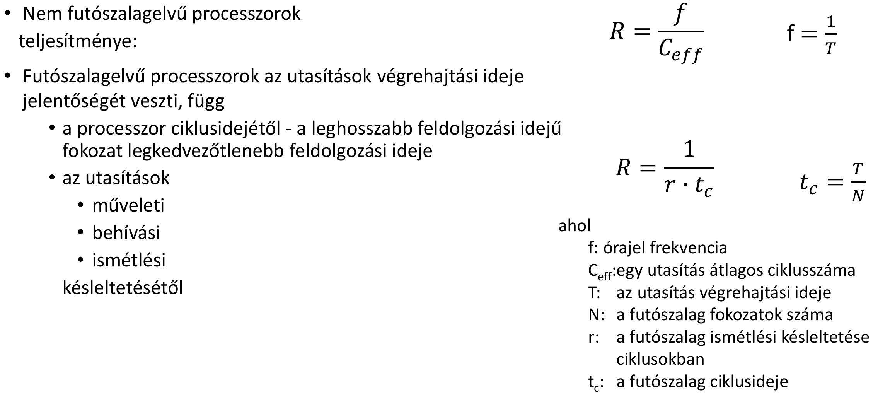

**2. Grosch törvénye**

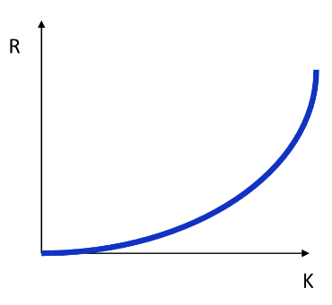

**3. Disszipáció és Green Computing**

A számítási teljesítmény növelése növeli a **disszipációt** (hőleadást), amely különböző számítási terhelések mellett eltérő mértékű. A **Green Computing** előtérbe kerülésével a fenntarthatóság jegyében megjelent a **teljesítmény/fogyasztás (Performance per Watt)** mutató, amely a hatékonyságot helyezi a középpontba a puszta nyers erő helyett.

**4. A processzor teljesítményének mértékegységei**

• **MIPS (Million Instructions Per Second):** A fixpontos processzoroknál használt mutató, de hátránya, hogy függ az utasításkészlettől és a programtól is.

• **Csúcsteljesítmény (Peak MIPS):** Azt mutatja, hány milliót tud a gép a leggyorsabb műveletéből (pl. NOP) végrehajtani, ami a gyakorlatban nem tükrözi a valós munkavégzést.

• **MFLOPS (Million Floating-point Operations Per Second):** A lebegőpontos műveletek mérésére szolgál, célja a különböző gépek objektív összehasonlítása, bár az utasításkészletek eltérése itt is problémát jelenthet. Műveleteken alapul, nem az utasításokon.

**5. Teljesítmény-értékelési módszerek és Benchmarkok**

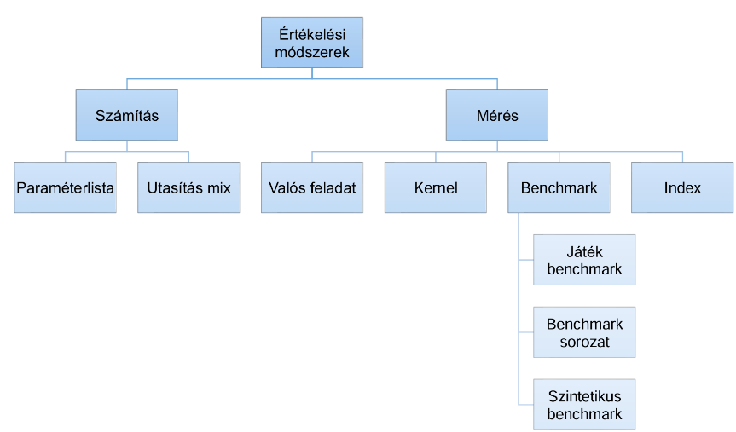

Az értékelés lehet **számított** (paraméterlisták, utasítás-mixek, mint a Gibson vagy GAMM-mix) vagy **mért**.

• **Valós feladat:** tipikus feladatok definiálását jelenti, amely tartalmazza a szükséges I/O műveleteket, és ezen feladatok végrehajtási idejét méri. Ezzel a módszerrel a különböző típusú és gyártójú gépeket sorrendbe állíthatjuk.

pl. *polinom-, mátrix-számítás*

• **Kernel:** Valós programok kulcselemeit (pl. LinPack, Livermore Loops) tartalmazza. egyetlen felhasználó sem fogja futtatni a kernel programokat, azok

kizárólag csak a teljesítmény értékelésére szolgálnak.

• **Benchmark**: mesterségesen hozták létre, nem rendelkeznek input adatokkal és igen kevés output adatot állítanak elő, azaz mindig ugyanazt az eredményt szolgáltatják

• **Játék benchmark:** Rövid (10–100 soros) programok, mint a Quicksort vagy Sieve. Ezek létező programok ugyan, de nem valósak, mert csak a teljesítmény mérésére használják őket.

• **Szintetikus benchmark:** Mesterséges programok, amelyek a műveletek gyakoriságát próbálják modellezni.

• **Index:** Összetett mutató, amely több benchmark eredményét kombinálja (pl. iCOMP).

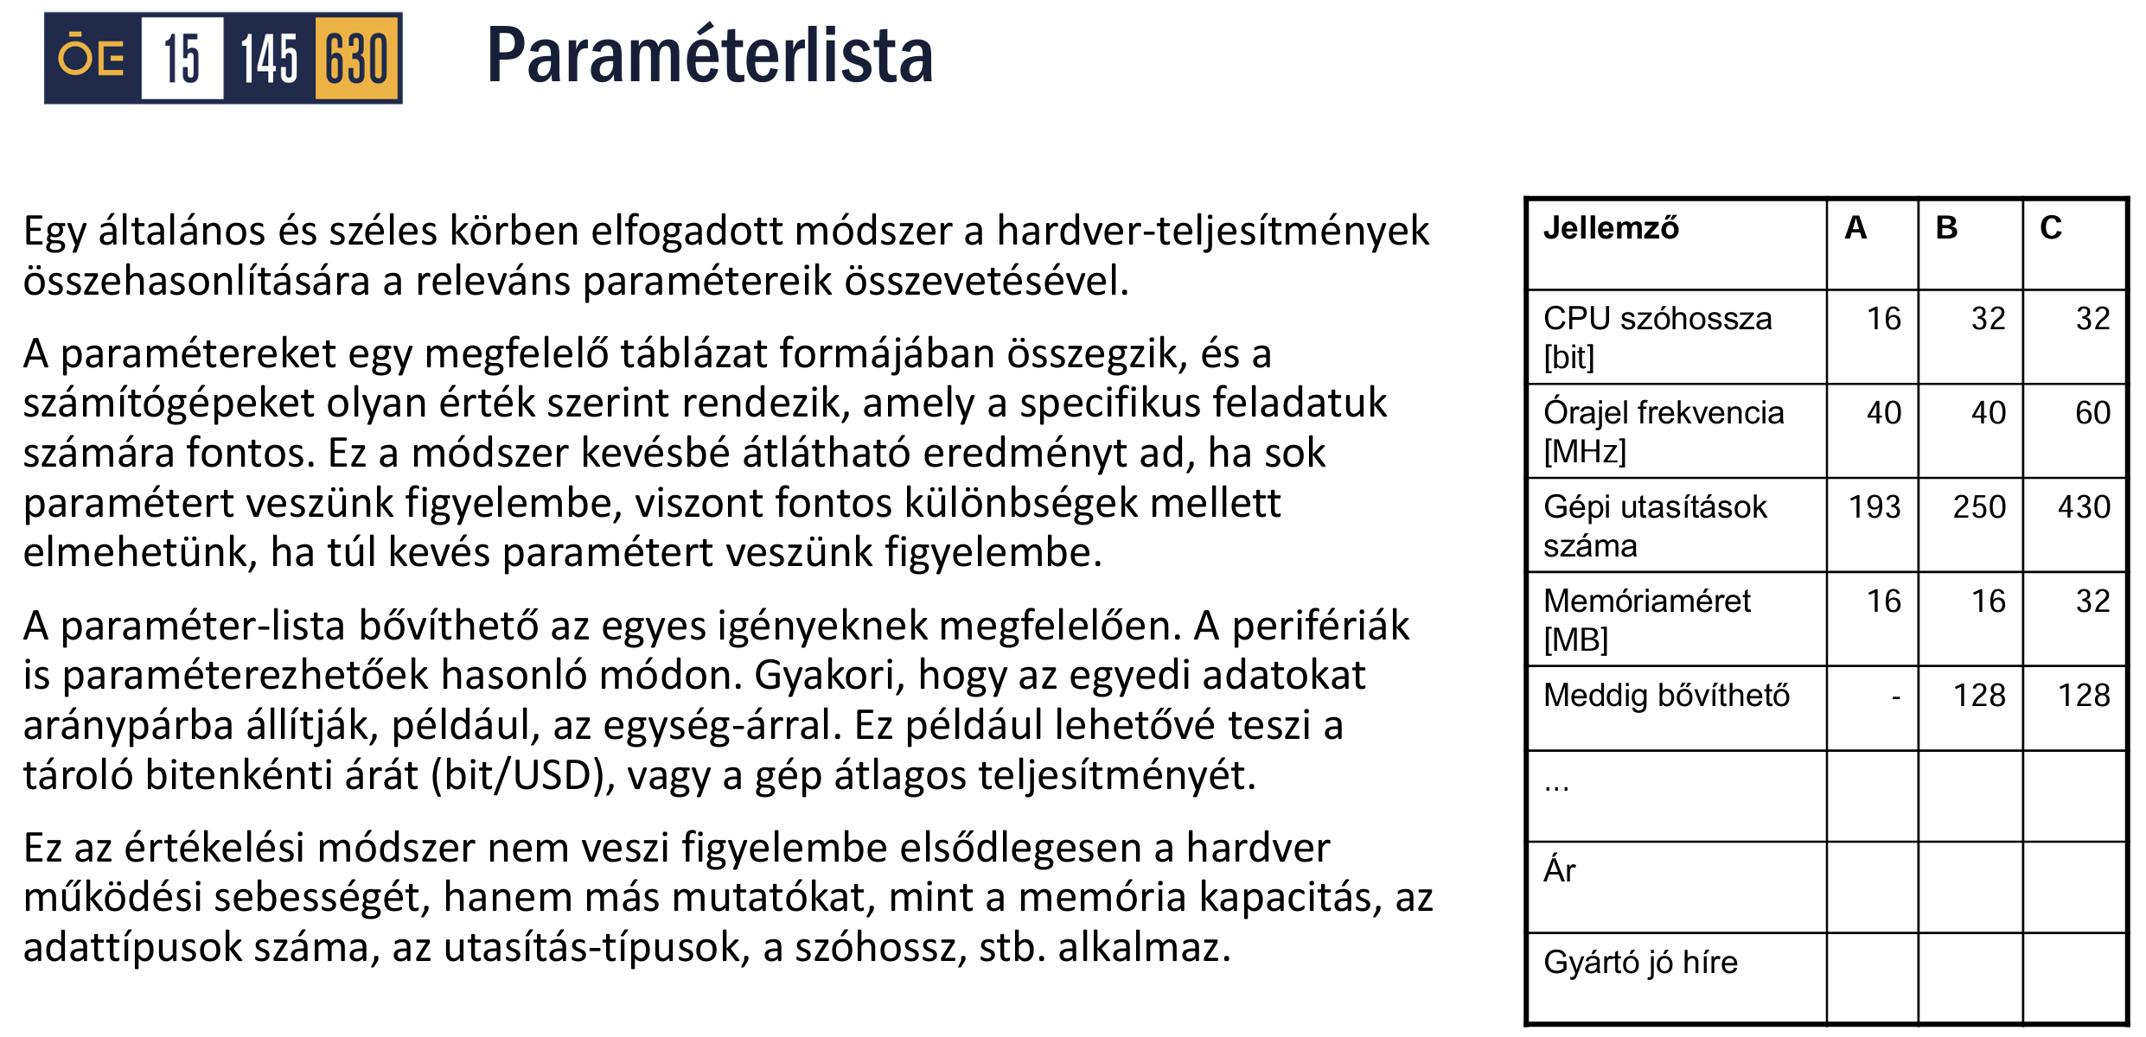

**6. A Neumann-architektúra korlátai és a teljesítménynövelés**

A **Neumann-típusú számítógépek** fő korlátja a soros végrehajtás, az erőforrások rossz kihasználtsága és a CPU-tár közötti adatcsere szűk keresztmetszete. A teljesítmény növelhető:

• **Extenzív módszerekkel:** Paraméterek javítása (órajel frekvencia, szószélesség, címtartomány, regisztertér növelése).

• **Intenzív módszerekkel:** Architekturális változtatások, mint az **átlapolás** (futószalag) és a **párhuzamosítás**.

7. Futószalag, Párhuzamosítás és Amdahl törvénye

• **Átlapolt feldolgozás (Futószalag):** A feladatot részfeladatokra bontják, és szinkron módon, egyszerre több utasítás különböző fázisait hajtják végre. Fontos mutatója az **ismétlési késleltetés**. Az ismétlési késleltetés egy adott futószalag (pipeline) esetén az a legrövidebb időtartam, amelynek letelte után a futószalag meg tudja kezdeni egy újabb utasítás végrehajtását. Ideális esetben, az úgynevezett alapfutószalagnál ez az érték pontosan egy órajelciklus.

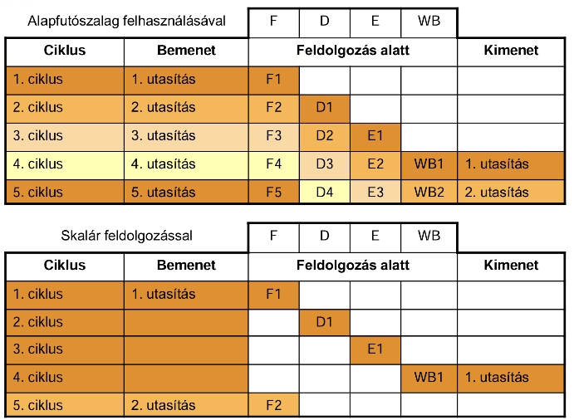Azonban bizonyos bonyolult műveletek, mint például a lebegőpontos szorzás, a futószalag egy-egy fokozatának egyszeri vagy többszöri ismétlését igényelhetik, ami az ismétlési késleltetést kettő vagy több ciklusra növeli

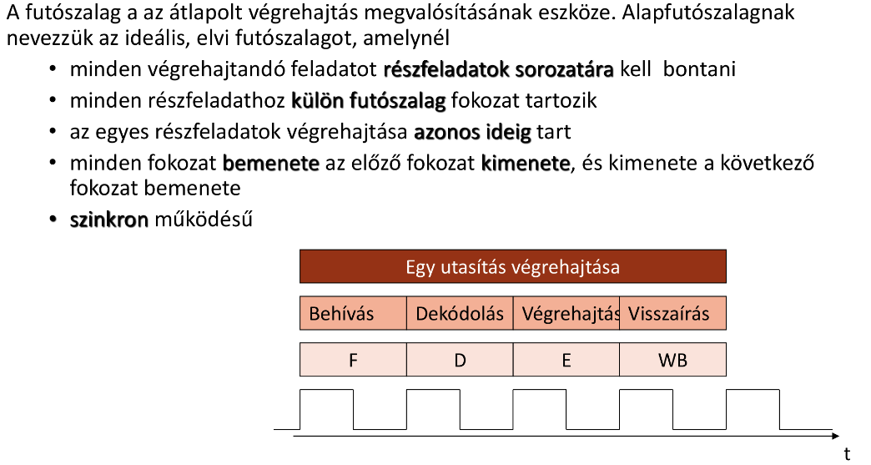

Párhuzamosítás

* hasznosított párhuzamosság
* rendelkezésre álló párhuzamosság: a programokban rejlő, de nem feltétlenül kihasznált
  + funkcionális párhuzamosság: a feladatmegoldás logikájából következő párhuzamosság
  + adatpárhuzamosság: olyan adatszerkezet használatából adódik, amelyek elemein a feladatmegoldás során a műveletek párhuzamosan elvégezhetők

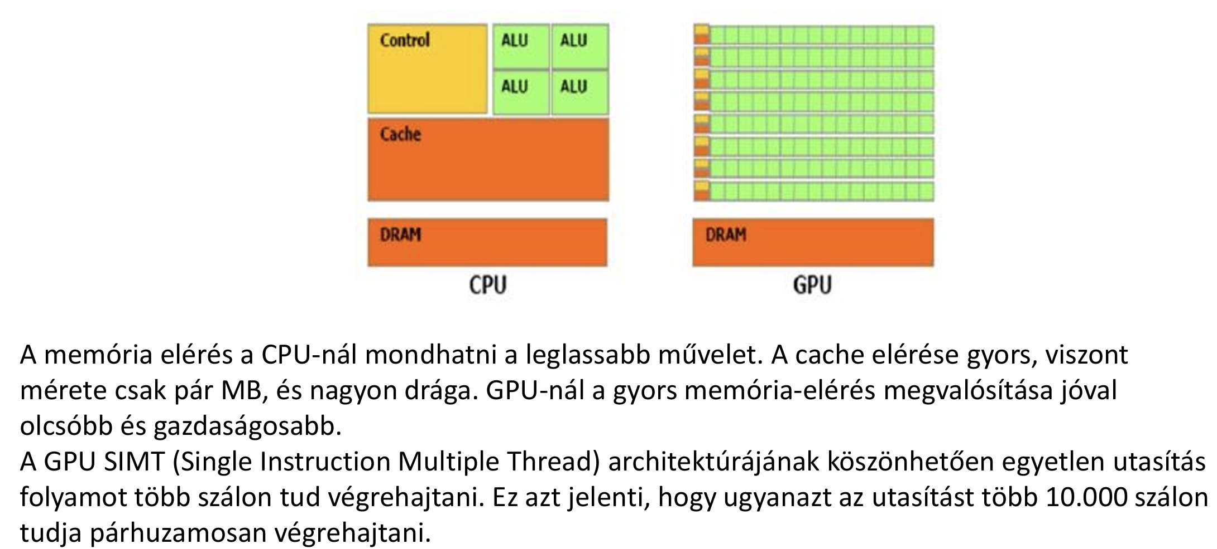

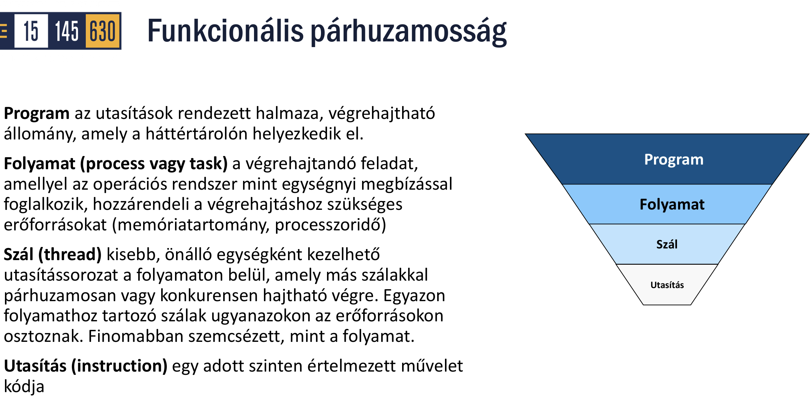

• **Amdahl törvénye:** Meghatározza a párhuzamosításból eredő sebésségnövekedés () elméleti határát: , ahol **a** a program soros részének aránya, **N** pedig a processzorok száma  
Piros: Elméleti, tökéletes teljesítménynövekedés.  
Kék: A valós, korlátokba ütköző teljesítmény, amit a program soros része limitál.  
A grafikon végén látható görbület arra utal, hogy egy bizonyos ponton túl a párhuzamosítás extra költségei (adminisztráció, processzorok közötti kommunikáció) már rontják is a teljesítményt ahelyett, hogy javítanák.

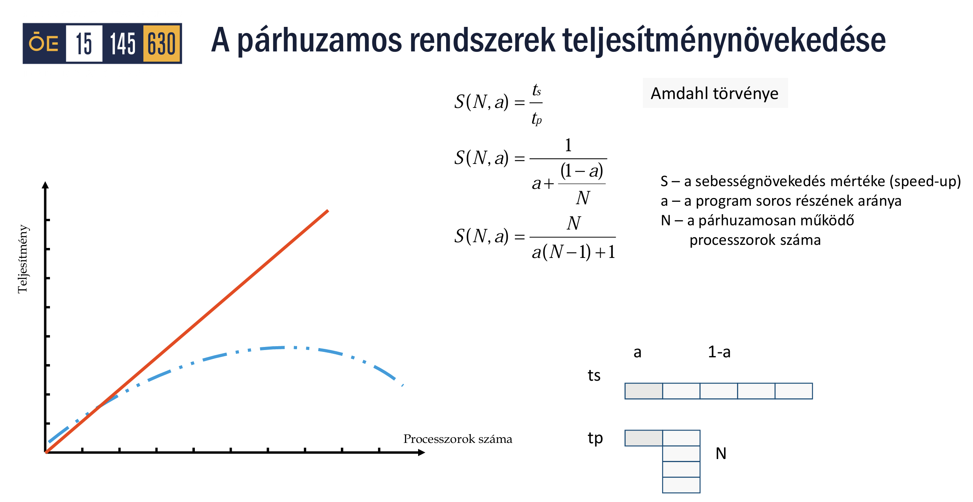

8. Szemcsézettség (Granularity)

A szemcsézettség a párhuzamosítás mértékét jelenti:

• **Durva:** Program/folyamat szintű párhuzamosság kevés kommunikációval. pl. banki tranzakciós feldolgozó rendszerek

• **Közepes:** Ciklus vagy eljárás szintű párhuzamosság. **funkcionálisan párhuzamos programok**

• **Finom:** Utasítás vagy adat szintű párhuzamosság (pl. MMX, GPU). **futószalag és adatpárhuzamos programok**

--------------------------------------------------------------------------------

1. A párhuzamosság osztályozása és szintjei. A hardver és szoftver szintű párhuzamosítás. Utasítás-, szál-, folyamatszint. Ütemezési politika. Adat és funkcionális párhuzamosság. A többmagos processzorok kialakulása.

A **párhuzamosság** a számítógépes rendszerek teljesítménynövelésének **intenzív módszere**, amely az erőforrások többszörözésén és egyidejű kihasználásán alapul. Megkülönböztetjük a programokban rejlő **rendelkezésre álló párhuzamosságot** és a rendszer által ténylegesen **hasznosított párhuzamosságot**.

1. A párhuzamosság osztályozása

A párhuzamosság két fő típusa a feladat jellege szerint különíthető el:

• **Funkcionális párhuzamosság:** A feladatmegoldás logikájából adódik, ahol különböző részfeladatok végezhetők el egy időben.

• **Adatpárhuzamosság:** Olyan adatszerkezeteknél (pl. tömbök, vektorok) jelentkezik, amelyek elemein a műveletek egyszerre elvégezhetők. Ezt használják például a **GPU-k** (SIMT modell) és a processzorok **MMX/SIMD** kiterjesztései.

2. Hardver és szoftver szintű párhuzamosítás

A párhuzamosság kiaknázása több szinten valósul meg a számítógépes rendszerben:

• **Hardver szint:** Az architektúra biztosítja az alapokat, például az **ILP** (Instruction Level Parallelism) technikákkal vagy a többmagos felépítéssel.

• **Szoftver szint:** Ide tartoznak a párhuzamosságra optimalizáló **fordítóprogramok**, a többfeladatos **operációs rendszerek**, valamint a speciális párhuzamos **programozási nyelvek** (pl. Parallel C, Occam).

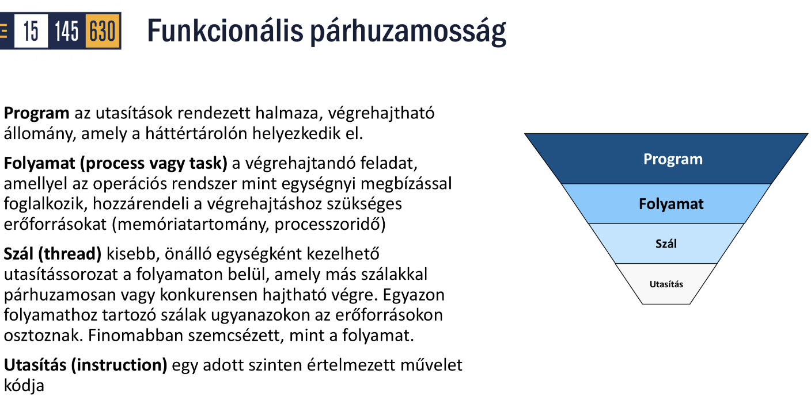3. A funkcionális párhuzamosság szintjei és szemcsézettsége

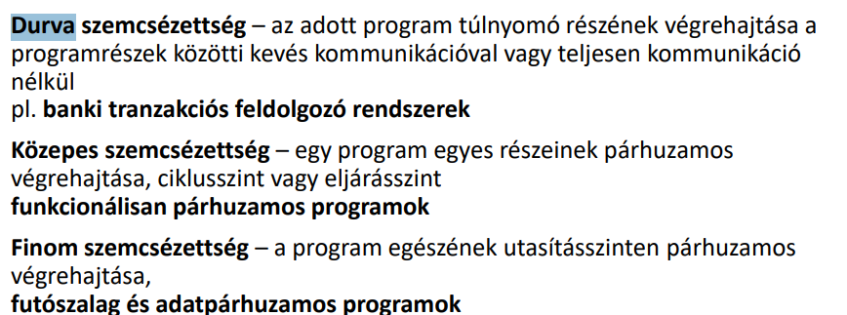

4. Ütemezési politika

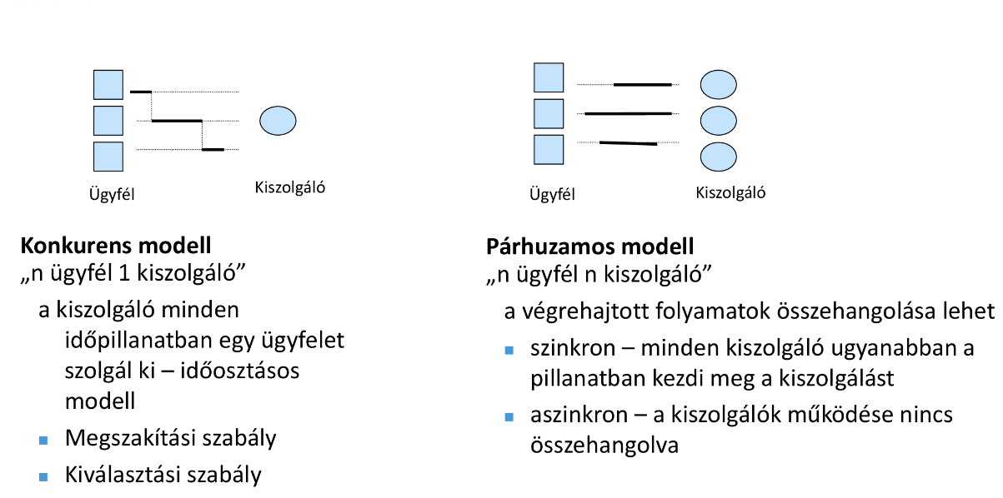A párhuzamos és konkurens végrehajtás során a feladatok kiszolgálását az ütemező határozza meg:

• **Megszakítási szabály:** Meghatározza, hogy egy futó folyamat megszakítható-e (pl. időosztásos vagy prioritásos alapon).

• **Kiválasztási szabály:** Bizonyos jellemzők, például prioritás vagy beérkezési sorrend alapján dönt a következő kiszolgálandó egységről. A cél az áteresztőképesség növelése és a válaszidő csökkentése.

5. A többmagos processzorok kialakulása

A fejlődési trend a **SISD** (egyutas) modellektől a **MIMD** (többutas) és többszálas architektúrák felé mutat.

• A szoftveres rétegek szaporodása egyre hatékonyabb hardvert követelt meg, ami az **erőforrások megosztásához** és többszörözéséhez vezetett.

• A többmagos felépítés lehetővé tette a folyamat és szál szintű párhuzamosság hardveres támogatását, ahol minden mag önálló kiszolgálóként működik ("n ügyfél – n kiszolgáló" modell).

• A multimédiás igények kiszolgálására dedikált egységek (pl. lebegőpontos SIMD, GPU) jöttek létre, amelyek tízezernyi szálat képesek párhuzamosan kezelni.



--------------------------------------------------------------------------------

**Analógia a megértéshez:** A párhuzamosság szintjei olyanok, mint egy **hatalmas logisztikai központ**.

• Az **alkalmazás szint** a különböző cégek (pl. posta, futárszolgálat) különálló munkája.

• A **folyamat szint** egy-egy kamion, amely megkapja az üzemanyagot és a sofőrt.

• A **szál szint** a kamionon belüli rakodómunkások: ugyanazt a rakteret használják, de többen dolgoznak egyszerre.

• Az **utasítás szint** pedig maga a futószalag, ami a csomagokat mozgatja. A **többmagos processzor** pedig az a megoldás, amikor egyetlen raktár helyett egy egész **raktárvárost** építünk, ahol minden csarnok (mag) képes önállóan és párhuzamosan kamionokat indítani és fogadni.

1. A műveletvégző egység és a vezérlő egység kapcsolata. A belső sinrendszer. Az órajel és a vezérlés ütemezése.

A számítógép központi feldolgozó egysége (CPU) belsőleg több szorosan együttműködő részegységre oszlik, amelyek kapcsolatát a sínrendszer és az órajel szinkronizálja.

1. A műveletvégző egység (ALU) és a vezérlő egység (CU) kapcsolata

A CPU-t alapvetően két fő részre oszthatjuk: az **ALU**-ra (adatfeldolgozó rész) és a **CU**-ra (programvezérlő rész). Kapcsolatukat a következő elvek határozzák meg:

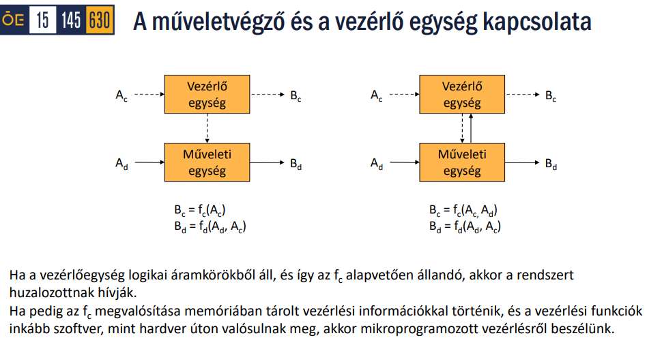

2. A belső sínrendszer (Buszrendszer)

A processzoron belüli párhuzamos adatáramlást vezetéknyalábok, azaz **sínek (buszok)** biztosítják. Funkcionálisan megkülönböztetünk **adat-, cím- és vezérlősínt**. A belső architektúra kialakítása szerint többféle rendszer létezik:

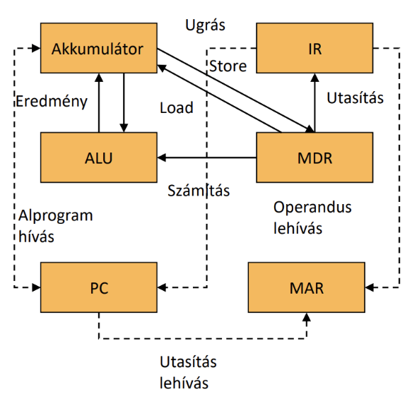• **Point-to-point (dedikált):** Minden egység között külön vonal van. Nagyon gyors, de rendkívül drága és bonyolult ( kapcsolat).

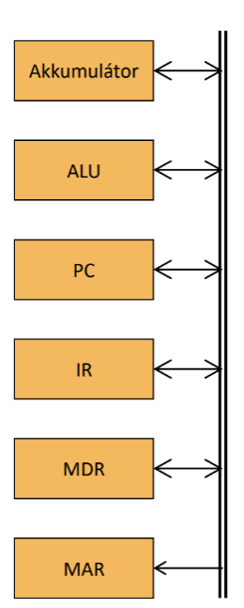**Egysínes rendszer:** Minden egység egyetlen közös sínre csatlakozik. Olcsó, de lassú, mert egyszerre csak egy átvitel lehetséges.

• **Kétsínes rendszer:** Különválasztja az adat- és címsínt. Ez a legelterjedtebb megoldás a modern processzoroknál (pl. Pentium). 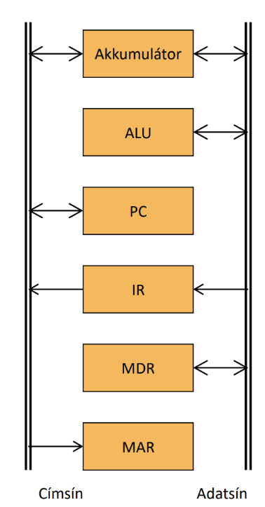

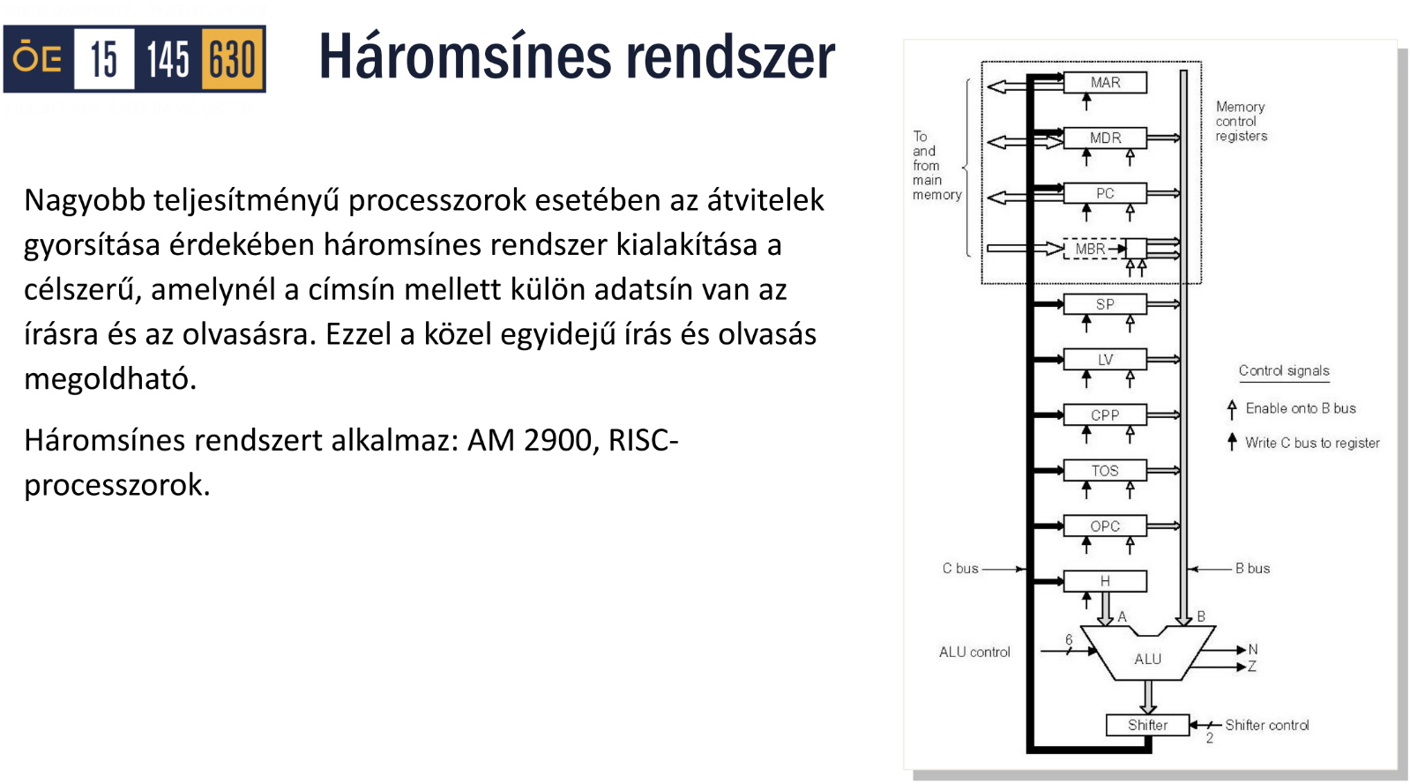• **Háromsínes rendszer:** A címsín mellett külön adatsín szolgál az írásra és az olvasásra, ami lehetővé teszi ezek egyidejűségét.

• **Kapcsolópontok:** Mivel a sín nem megosztható, egyszerre csak egy adó lehet rajta aktív. Ezt **háromállapotú (tri-state)** kapukkal (0, 1 és nagyimpedanciás Z állapot) biztosítják, amelyek elektronikusan leválasztják a nem használt regisztereket a sínről.

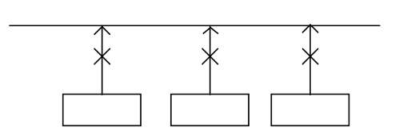

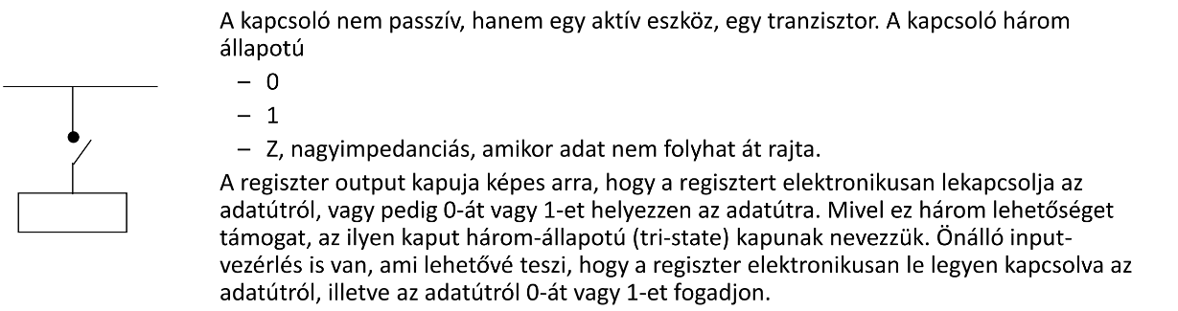

3. Az órajel és a vezérlés ütemezése

A szinkron vezérlésű processzor külső és belső órajellel (CLK) rendelkezik. A processzor működési sebességét és a műveletek sorrendiségét az **órajel** határozza meg, amelyet egy órajel-generátor állít elő.

• **Frekvencia és ciklusidő:** Az órajel-ciklusidő (T) és annak reciproka, a frekvencia (f=1/T) alapvető teljesítménymutató. A belső órajel frekvenciája gyakran magasabb, mint a külsőé.  
3,3v kívül, milivoltok belül

• **Szinkron ütemezés:** Minden műveleti lépés egy óraimpulzusra kezdődik. Bár egyszerűbb felépítést tesz lehetővé, hátránya, hogy a leglassabb művelethez kell igazítani a ciklusidőt, így a gyorsabb egységek várakozásra kényszerülnek. Minden mai processzor ezen az elven működik. célszerű az órajel ütemet

több ciklusra (C) felosztani. Ezért jön létre a processzor külsőnél nagyobb frekvenciájú belső órajele.

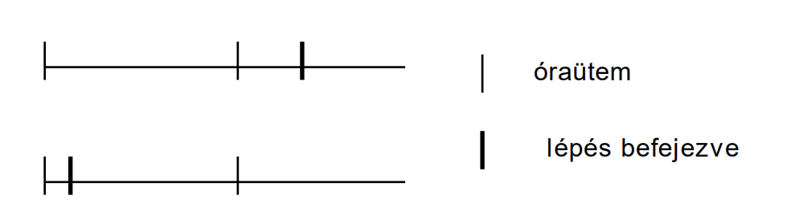

• **Aszinkron ütemezés:** A következő lépés azonnal indul, amint az előző befejeződött. Elméletileg gyorsabb lenne, de külön áramköröket igényel az események végének érzékelésére, ami drágítja a gyártást és bonyolítja a tervezést, ezért a gyakorlatban nem használják.

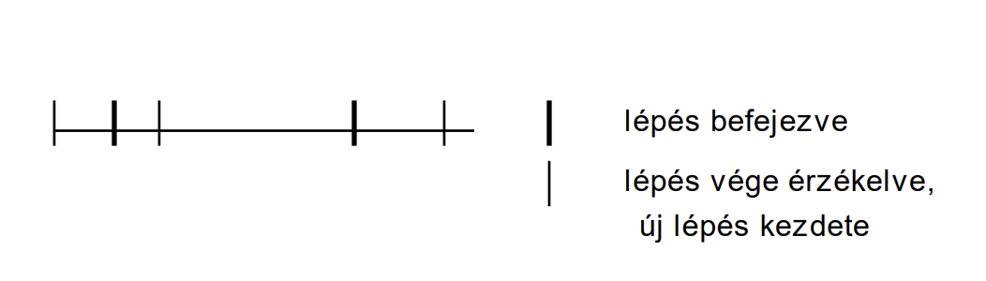

--------------------------------------------------------------------------------

**Analógia a megértéshez:** A processzor belső élete olyan, mint egy **vezényelt gyár**. A **vezérlőegység (CU)** a gyárigazgató, aki kiadja a munkalapokat, a **műveleti egység (ALU)** a gépterem, ahol a tényleges munka folyik. A **belső sínrendszer** a gyár folyosórendszere, ahol az alapanyagokat szállítják; ha csak egy folyosó van (egysínes), dugók alakulnak ki, ha sok (többsínes), gyorsabb a szállítás. Az **órajel** pedig a gyári sziréna: a **szinkron ütemezésnél** a munkások csak a szirénaszóra kezdhetik el a következő fázist, még akkor is, ha már percekkel korábban végeztek az előzővel.

1. A fixpontos műveletvégző felépítése, az alapműveletek megvalósítása. Egybites összeadó (félösszeadó és teljes összeadó tervezése), n-bites párhuzamos összeadó. CLA célja és megvalósítása. Kivonás, műveletek negatív számokkal egyes és kettes komplemens kódban. A túlcsordulás kezelése. Fixpontos szorzási és osztási algoritmusok. Fixpontos multimédiás feldolgozás

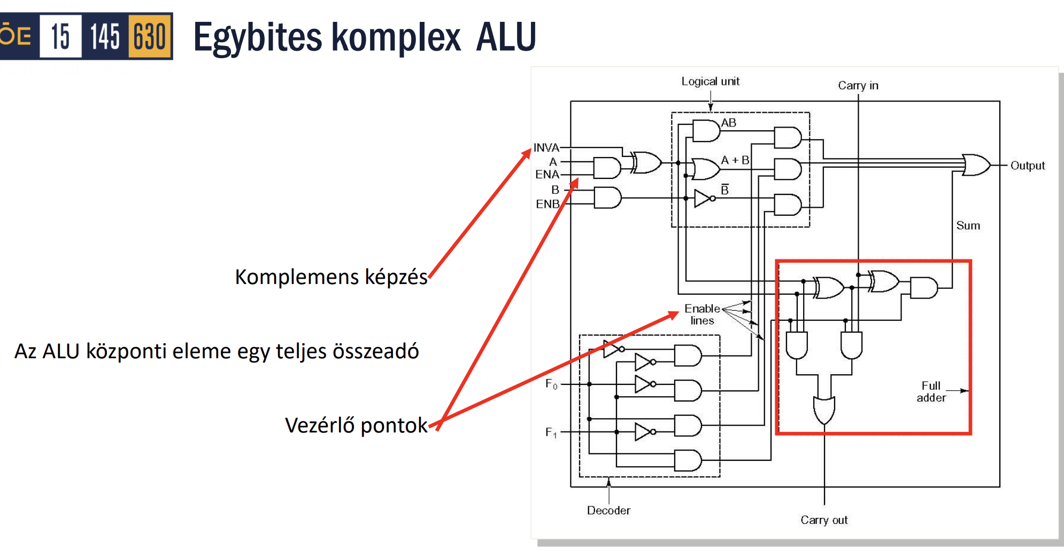 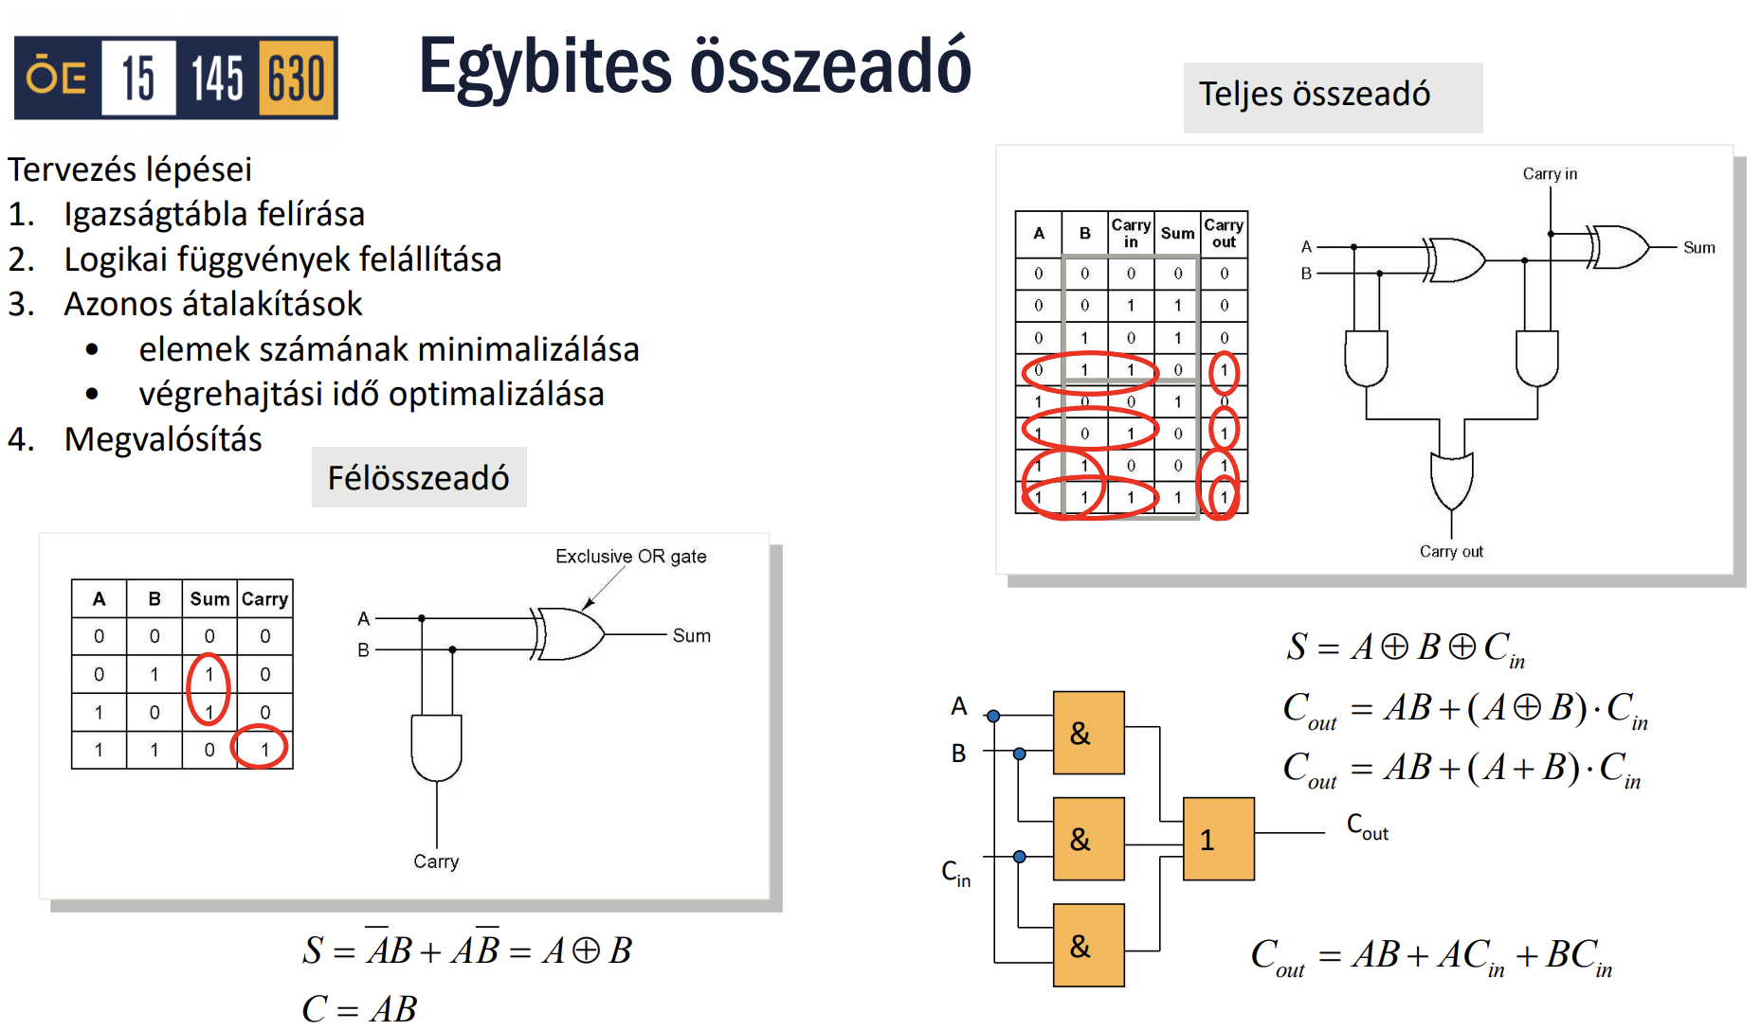 **n-bites párhuzamos összeadó:** n darab teljes összeadó láncolatából áll. Legfőbb hátránya a soros **átvitelterjedés**, mivel a magasabb helyiértékeknek meg kell várniuk az alacsonyabbakról „végiggördülő” átvitelt, így a késleltetés a bitek számával lineárisan nő (nd) maximális összeadási időigény tehát nd, ahol d egy teljes összeadó fokozat időigénye. Láthatjuk, hogy nagy mennyiségű többlet-áramkörrel ugyanaz a probléma, mint a soros összeadónál, azaz az időszükséglet a bitek számával lineárisan nő.

az **átvitelterjedés** (vagy soros átvitelterjedés) a bináris összeadás során fellépő jelenség, amely meghatározza a művelet elvégzésének sebességét.

• A jelenség oka: Amikor két n-bites számot adunk össze egy párhuzamos összeadóval, bár az összes bitpár egyszerre érkezik meg az áramkörhöz, a végleges összeg (Sum) nem alakul ki azonnal minden helyiértéken. Ennek oka, hogy egy adott helyiérték eredménye függhet az előző helyiértékről érkező átviteltől (carry).

• A terjedési folyamat: **A legkisebb helyiértéken keletkező átvitelnek „végig kell gördülnie” az összeadó fokozatain a legnagyobb helyiértékig**. A legrosszabb esetben minden egyes helyiérték módosíthatja az átvitel értékét, ami láncreakciót indít el.

• **Időbeli korlát**: A párhuzamos összegzéshez annyi időre van szükség, amennyi alatt az átvitel hatása eljut a legkisebb helyiértéktől a legnagyobbig. Ez az idő lineárisan nő a bitek számával (n*d, ahol n a bitek száma, d pedig egy fokozat késleltetése), ami lassítja a processzor működését.

• Megoldás az átvitelgyorsításra: A modern processzoroknál a Carry Look-Ahead (CLA), azaz a szimultán átvitelképzés módszerét alkalmazzák. Ez az áramkör nem várja meg az átvitel végigérését, hanem a bemeneti adatokból matematikai úton, **rekurzívan előre kiszámítja az összes átvitelt minden helyiértékre**, így a számítási idő jelentősen lecsökken (akár 3 kapukésleltetésnyi időre)

2. CLA (Carry Look-Ahead) – Az átvitelgyorsító

A CLA célja a soros átvitelterjedésből adódó lassúság kiküszöbölése.

• Működése: **Nem várja** meg az átvitel végigérését, hanem a bemeneti bitekből (A és B) közvetlenül, **rekurzív módon előre kiszámítja az összes helyiérték átvitelét**.

• Logikája: Bevezeti a generáló (G = A · B) és terjesztő (P = A + B) jeleket. Segítségével a teljes összeadási idő mindössze 3 kapukésleltetésnyi (3d), függetlenül a bitek számától

G a generátor,

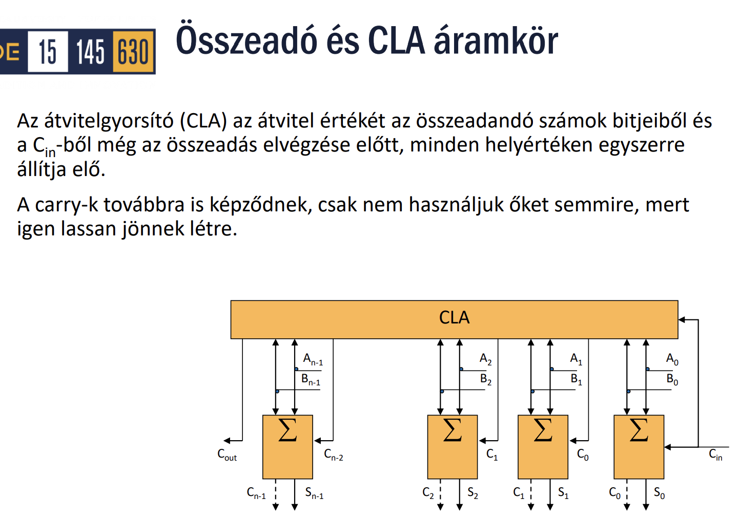

3. Műveletek negatív számokkal és a kivonás

A számítógép a kivonást komplemens képzésre és összeadásra vezeti vissza a TRANS egység segítségével.

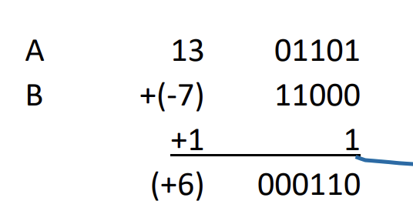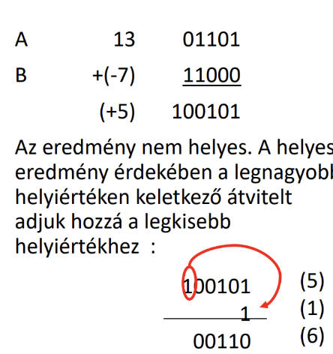• **Egyes komplemens**: Egyszerű bitenkénti inverz képzés. Összeadáskor a legmagasabb helyiértéken kilépő átvitelt vissza kell vezetni és hozzáadni a legkisebb helyiértékhez. 13-7 -> előjel: 1, 7 inverze: 1000 -> 11000

• **Kettes komplemens**: Az inverzhez hozzáadunk 1-et. Ez a leghatékonyabb mód, mert az összeadásnál keletkező végső átvitelt egyszerűen el lehet hagyni, így egy műveleti lépés megtakarítható.

4. A túlcsordulás (Overflow) kezelése

Túlcsordulás akkor következik be, ha **az eredmény nem fér el a szóhosszon**. Az ALU ezt az állapotregiszter (SR/PSW) megfelelő flag-jének beállításával jelzi. Formális feltétele: a legmagasabb helyiértékre befolyó és onnan kifolyó átvitel XOR kapcsolata (OVF=Ci⊕Ci−1).

5. Fixpontos szorzási és osztási algoritmusok

Mivel ezek komplexebb műveletek, megvalósításuk összeadások/kivonások és léptetések sorozatából áll, amit gyakran mikroprogram vezérel.

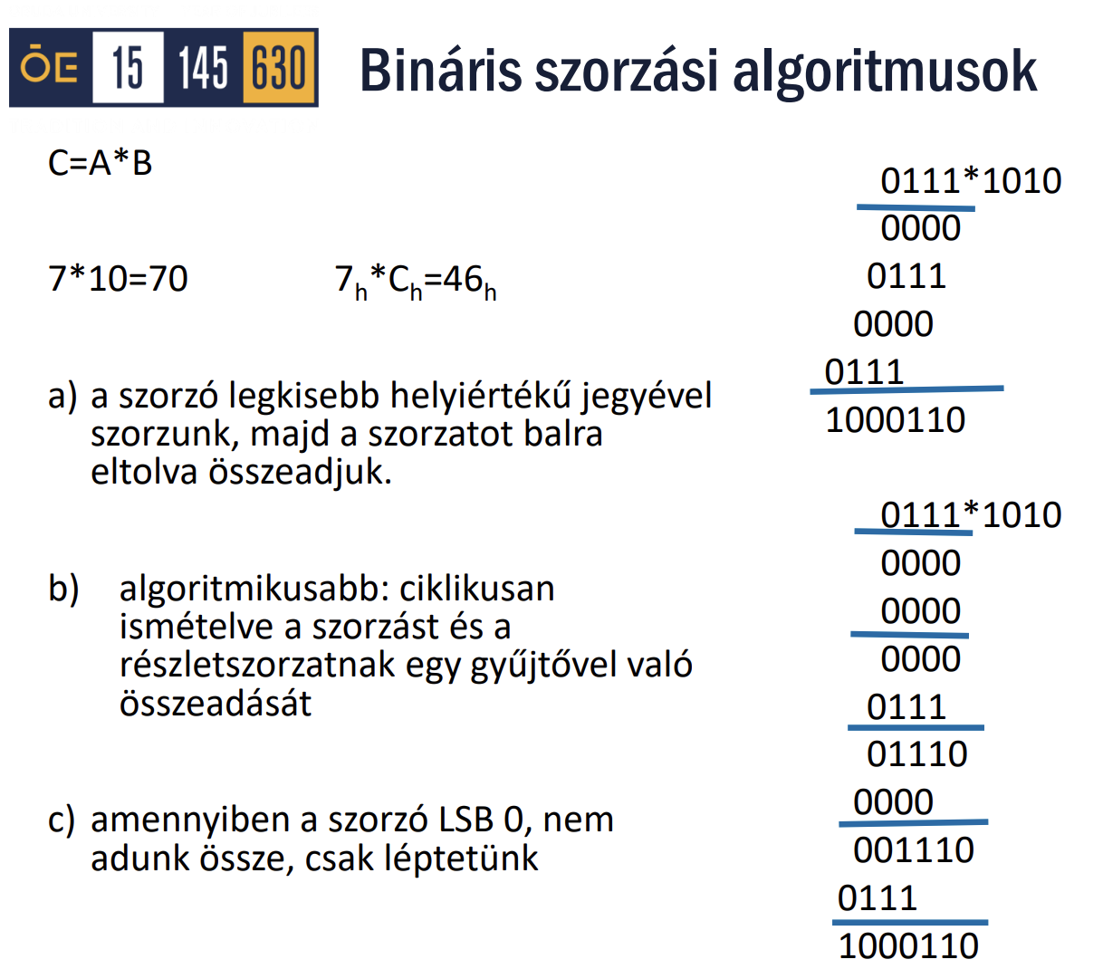• **Szorzás**: A szorzó bitjei alapján a szorzandót eltoljuk és hozzáadjuk a részletösszeghez. A folyamat gyorsítható bit-csoportok kezelésével vagy a Booth-algoritmussal, amely csökkenti a szükséges összeadások számát.   
időigény: A szorzás ciklusmagját annyiszor ismételjük, ahány jegye van a szorzónak.

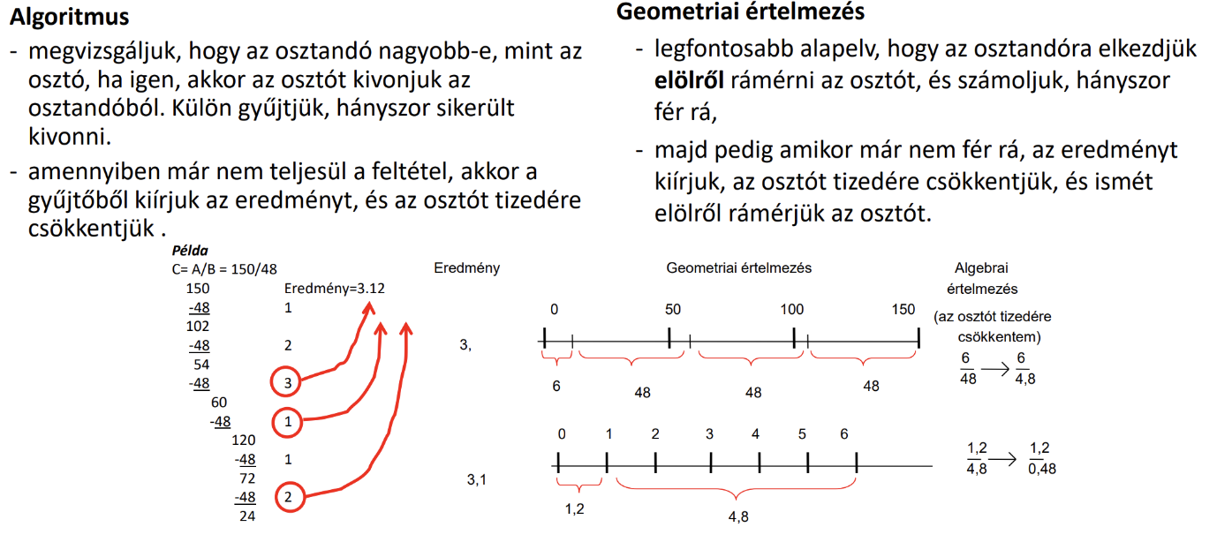• **Osztás**: A gép azt méri, hányszor fér rá az osztó az osztandóra. Két fő típusa van: a visszatéréses (restoring), amely korrigálja a negatívvá vált maradékot, és a visszatérés nélküli (non-restoring), amely előjelváltáskor egyszerűen irányt vált a műveletvégzésben.

6. Fixpontos multimédiás feldolgozás

A multimédia (hang, kép) hatalmas mennyiségű fixpontos adat valós idejű feldolgozását igényli. A digitális multimédia adatok természetesen **tömöríthetők**, mint bármely más adat. A tömörítést igen sokféle algoritmussal elvégezhetjük. A gyakorlatban elterjedt az MPEG (Moving Picture Expert Group) szabvány, mely a hang és a kép tömörítését egyaránt szabályozza

• SIMD (Single Instruction Multiple Data): Olyan technológia, ahol egyetlen utasítás egyszerre több adaton végez műveletet.

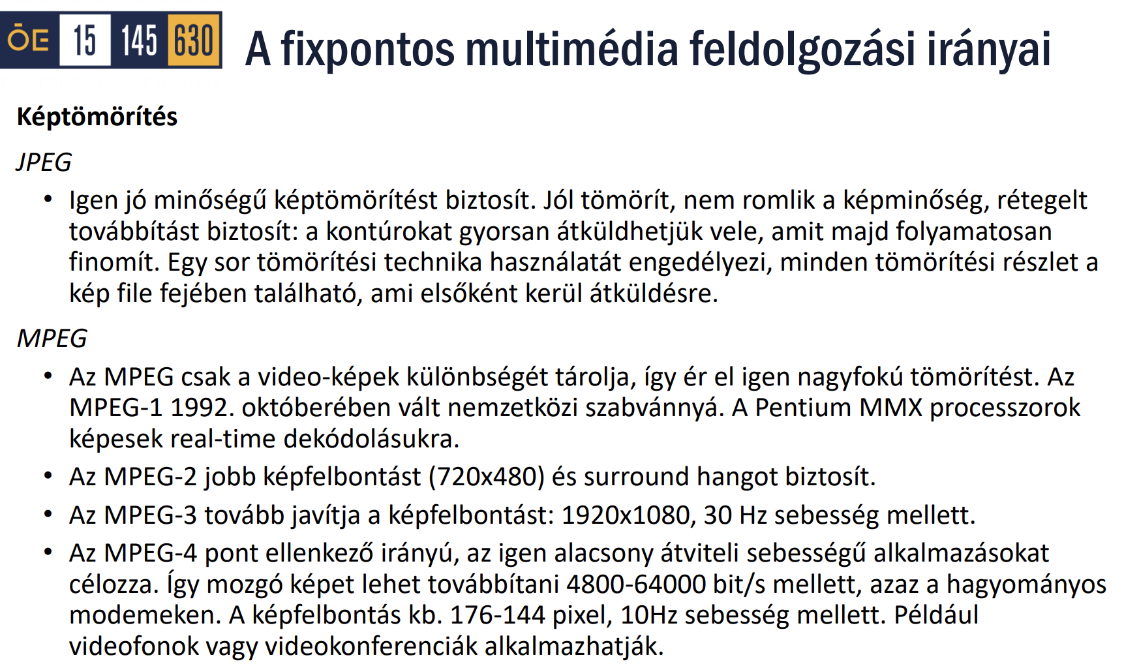• MMX kiterjesztés: A 64 bites regisztereket pakolt adattípusokra (pl. 8 darab 8 bites bájt) osztja fel. Például két kép összeadásakor nem pixelenként halad, hanem egyszerre nyolc pixelpárt ad össze, ami jelentős gyorsulást eredményez. MPEG - A Pentium MMX processzorok képesek real-time dekódolásukra.

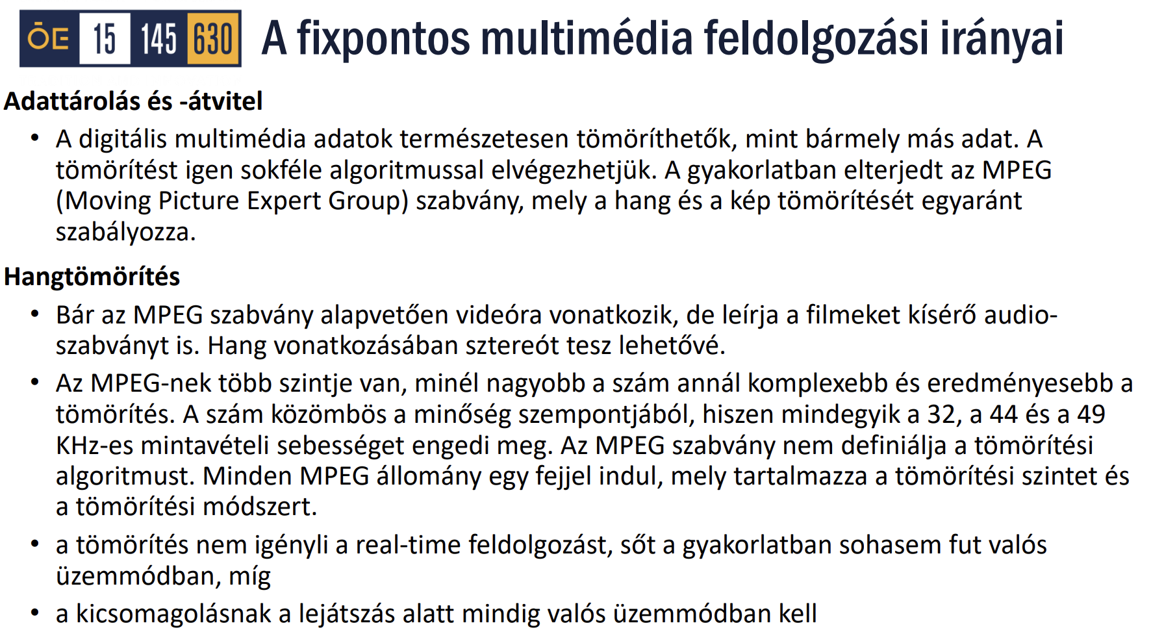

1. A lebegőpontos műveletvégző felépítése, az alapműveletek megvalósítása. Kerekítések, kivételek kezelése. Kombinált és dedikált aritmetikai egység. Lebegőpontos multimédiás feldolgozás.

**Lebegőpontos műveletvégző (FPU – Floating Point Unit)** a processzor azon része, amely a nagy pontosságot vagy széles értéktartományt igénylő tudományos és multimédiás számítások elvégzéséért felelős.

1. A lebegőpontos műveletvégző felépítése és alapműveletei

A lebegőpontos számítások a **mantisszán és a karakterisztikán (kitevőn) végzett többszörös fixpontos műveletekre** vezethetők vissza. A műveletek megvalósítása a következő algoritmusokat követi:

• **Összeadás és kivonás:** Első lépés a karakterisztikák összehasonlítása. A kisebb karakterisztikájú szám mantisszáját jobbra léptetik (denormalizálják), amíg a karakterisztikák meg nem egyeznek. Ezután elvégzik az összeadást/kivonást a mantisszákon, majd az eredményt szükség esetén újra normalizálják. 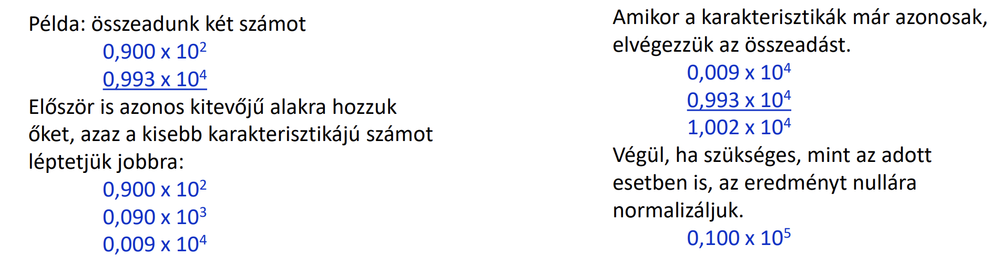

• **Szorzás:** A mantisszákat előjelhelyesen összeszorozzák, a karakterisztikákat pedig összeadják, végül elvégzik a normalizálást. 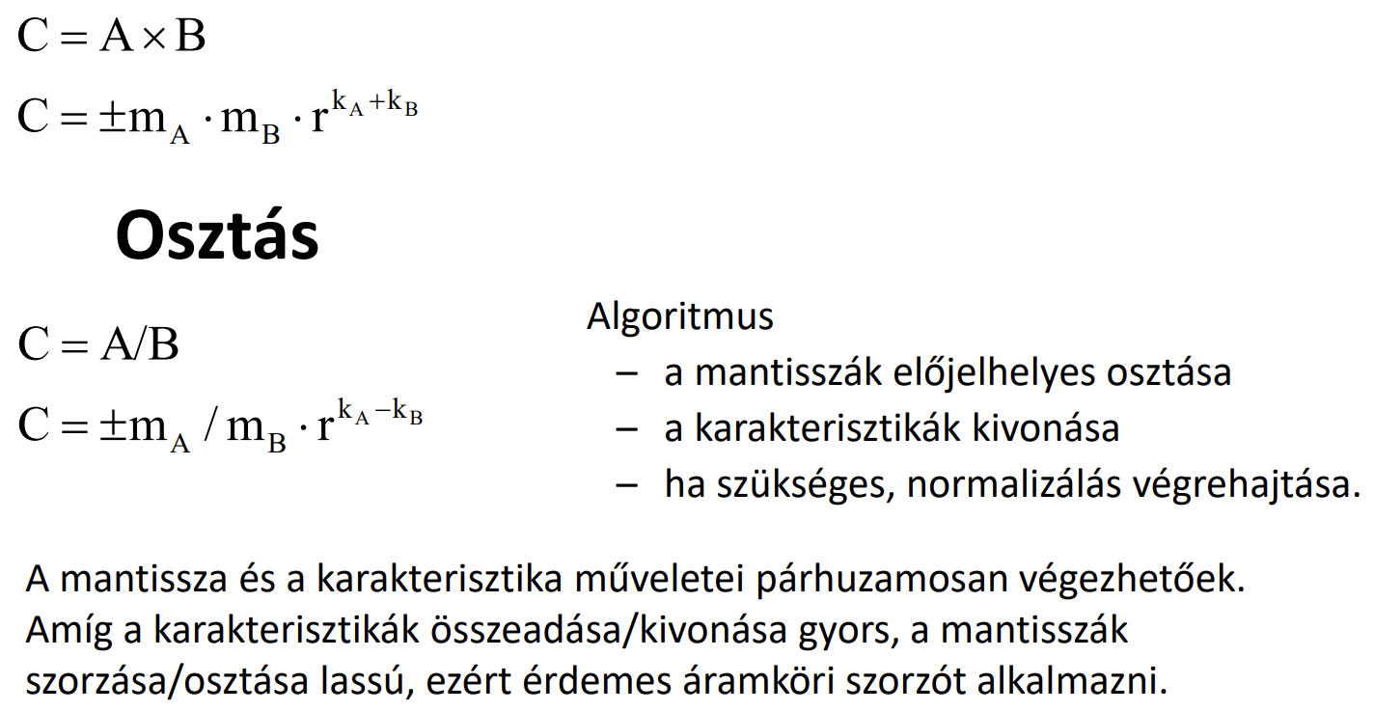

• **Osztás:** A mantisszákat elosztják, a karakterisztikákat kivonják egymásból, majd normalizálják az eredményt. Mivel a mantisszák osztása lassú folyamat, a modern egységekben gyakran alkalmaznak külön áramköri szorzót/osztót a folyamat gyorsítására.

**2. Kerekítések és kivételkezelés**

Mivel a műveletek eredménye (például egy szorzásé) gyakran több bitet igényelne, mint amennyi rendelkezésre áll, az **IEEE 754 szabvány** előírásai szerint kerekítést kell alkalmazni. Ehhez a gép legalább három **őrző bitet** használ.

**Kerekítési módok:**

• **Legközelebbi értékre:** A legközelebbi ábrázolható számra kerekít (ha középen van, a páros felé). 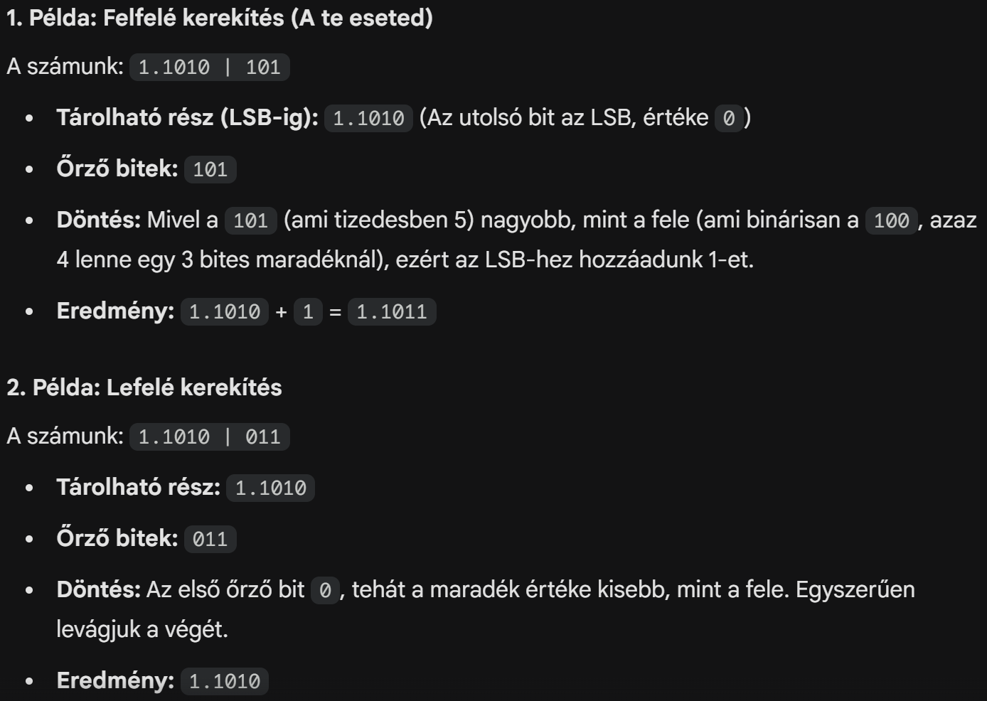

• **Nulla felé:** Egyszerű levágás (truncation). Gyakorlatilag az őrző bitek egyszerű levágása

• **Pozitív vagy negatív végtelen felé:** A számítások pontosságának ellenőrzésére használják (intervallum-aritmetika).

**Kivételek (Exceptions):** Ha a művelet során hiba lép fel, a processzor szoftver-megszakítást kezdeményez. Típusai: **nem egyértelmű művelet** (pl. negatív számból gyökvonás), **nullával való osztás**, **alulcsordulás** (túl kicsi eredmény), **túlcsordulás** (túl nagy eredmény), és a **nem exakt eredmény** (kerekítés miatt).

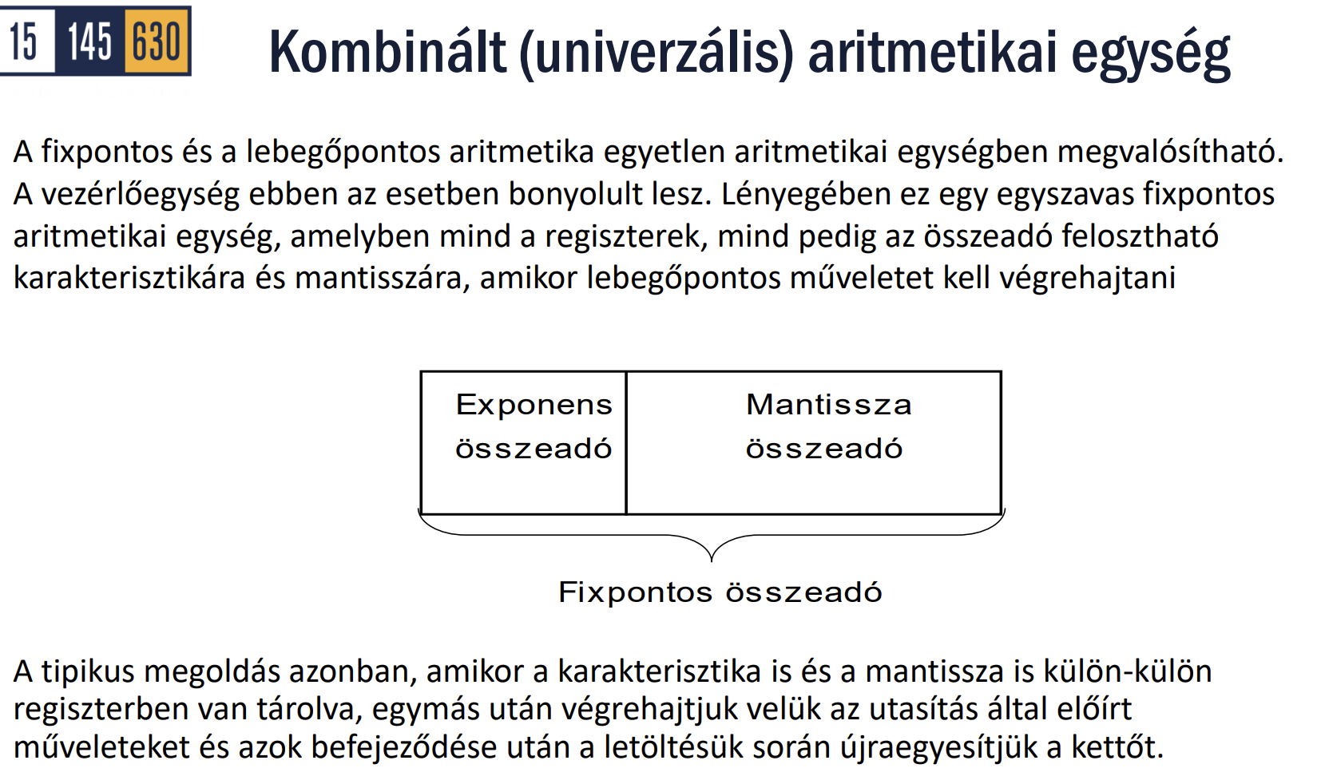3. Kombinált és dedikált aritmetikai egységek

• **Kombinált (univerzális) egység:** Egyetlen egység végzi a fix- és lebegőpontos műveleteket is. Ilyenkor a regiszterek és az összeadó áramkörök feloszthatók mantissza és karakterisztika részekre. Hátránya a rendkívül bonyolult vezérlés.

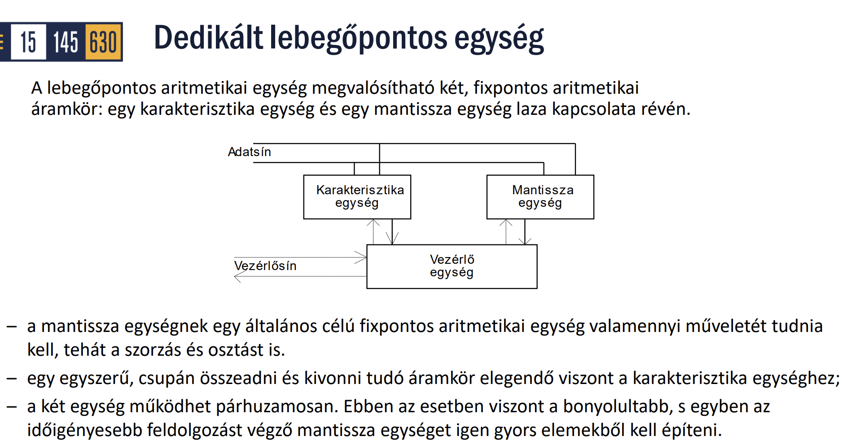 • **Dedikált lebegőpontos egység:** Különálló karakterisztika- és mantissza-egység laza kapcsolata. A karakterisztika-egység egy egyszerű fixpontos összeadó, míg a mantissza-egység egy komplex, minden műveletre képes áramkör. Lehetővé teszi a két rész párhuzamos működését.

4. Lebegőpontos multimédiás feldolgozás

A multimédia feldolgozás hatalmas mennyiségű adat (audio, kép, 3D) valós idejű kezelését igényli.

• **2D és 3D grafika:** A vektoros grafikában az objektumokat sokszögekre (leggyakrabban **háromszögekre**) bontják. Ezek mozgatása, forgatása és a fényhatások (**shaderelés**) kiszámítása nagy teljesítményű lebegőpontos feldolgozást igényel.

2D vektoros megjelenítés Műveletek:

• mozgatás

• kicsinyítés – nagyítás

• forgatás

• torzítás (például, egy ellipszist készíthetünk egy körből úgy, hogy

a függőleges és a vízszintes méreteit különféleképpen írjuk le)

• zárt objektumokat kitöltése színekkel

• objektum elemek összekapcsolása egy komplexebb

objektummá

Kevés adatot kell tárolni, de azokon sok számítást hajtunk végre: a jellemzőket tehát lebegőpontos

formátumban kell ábrázolni. Meghatározóvá válik a lebegőpontos feldolgozási sebesség.

A 3D képek olyan vektoros 2D képek, melyhez a térhatás érdekében egy harmadik dimenziót adunk hozzá. Egy komplex kép akár 20.000 sokszögből is állhat, amit a mozgási effektus érdekében másodpercenként minimum 15-ször kell átszámolni, azaz újra előállítani. A grafikus gyorsítónak tehát ebben az esetben 300.000 sokszöget kell interpretálnia másodpercenként. A valós objektumok árnyaltabbak, fény-árnyék hatás élénkíti és tompítja a színeket. Ezt a számítógép úgynevezett shadereléssel éri el. A kép előállítását renderelésnek nevezzük.

Ezen kívül biztosított a **perspektivikus** ábrázolás, a **távolabbi objektumok kisebbek**,  
a párhuzamosok pedig a végtelenben összetartanak.  
A valósághűbb ábrázolás érdekében az **atmoszferikus perspektívát** is alkalmazzák:

a közeli objektumok **tisztábban** látszanak, a távolabbiak pedig fakóbbak és kékesebbek.

• **SIMD kiterjesztések:** A teljesítmény növelése érdekében megjelentek a **SIMD** (Single Instruction Multiple Data) technológiák, mint az **SSE** (128 bit), az **AVX** (256 bit) és az **AVX-512**. Ezek lehetővé teszik, hogy egyetlen utasítás egyszerre több lebegőpontos adaton végezze el ugyanazt a műveletet

1. Korszerű mikroprogramozott vezérlőegység. Horizontális és vertikális mikroprogramozás. Mikroműveletek időzítése, a mikroutasítások végrehajtásának gyorsítása. A mikroprogramozott vezérlőegységek típusai, összehasonlításuk. A mikroutasítások szerkezete. A mikroutasítás hosszát meghatározó tényezők.

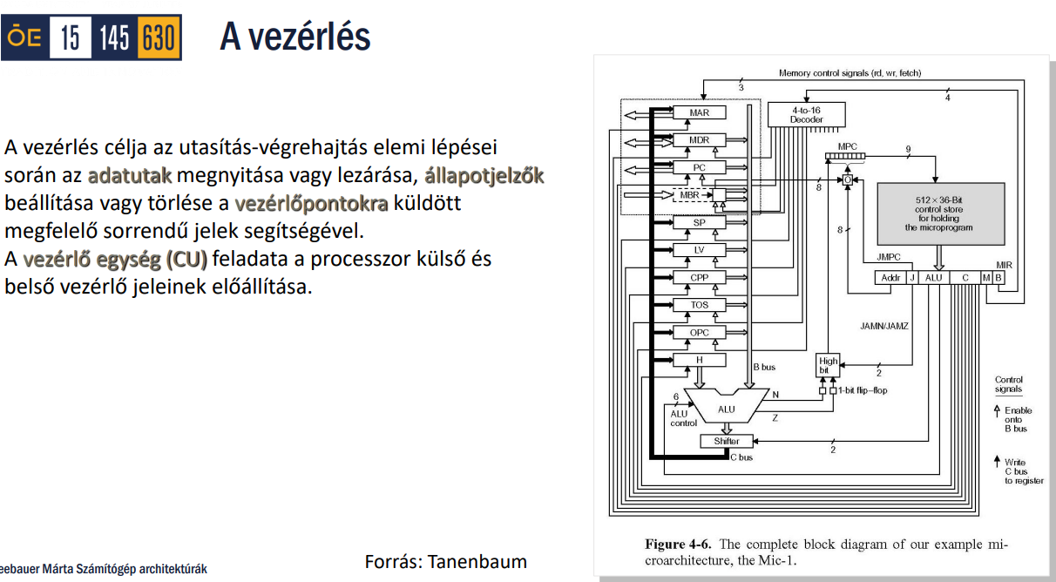

**Mikroprogramozott vezérlésről** akkor beszélünk, amikor egy-egy gépi kódú utasítás végrehajtásának vezérlésére **programozott vezérlőegységet** használunk fel. A vezérléshez felhasznált programot nevezzük **mikroprogramnak**, amelynek egy-egy utasítása a mikroutasítás.  
A vezérlőegység azon részét, amely a műveleti vezérlést oldja meg, ezekben az esetekben **mikrovezérlő egységnek** nevezik. A mikrovezérlő a mikroprogram végrehajtásakor, a program utasításai alapján **vezérlőjeleket ad ki**, amelyek a számítógép vezérlési pontjaihoz kapcsolódó elemi műveletek, tevékenységek engedélyezésére szolgálnak.  
Bonyolult utasítások végrehajtásának vezérlésére szolgáló mikroprogramok **feltételes vezérlésátadó és eljáráshívó mikroutasításokat** is tartalmaznak. A feltételes vezérlésátadó (ugró) utasításokhoz külső feltételek teljesülését is vizsgálhatja a mikrovezérlő egység. A mikroprogram egy **firmware**, azaz a hardverbe égetett program.

Korszerű mikroprogramozott vezérlőegység felépítése:

Egy korszerű mikrovezérlő központi elemei: a mikroprogramtár (CM), a címzését végző mikroprogramszámláló (MPC), az adatokat fogadó regiszter (CMDR), egy multiplexer (MUX) a feltételek kiválasztásához, valamint a jeleket értelmező dekódoló (DEC).

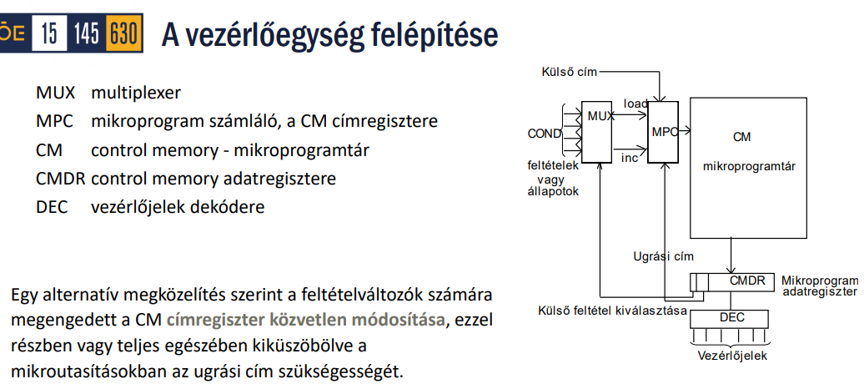

A források alapján a **mikroprogramozott vezérlés** lényege, hogy egy-egy gépi kódú utasítás végrehajtását egy belső, alacsony szintű program, a **mikroprogram** irányítja. Ez a megoldás szoftveres rugalmasságot visz a hardver szintjére, mivel a vezérlési funkciókat nem rögzített huzalozással, hanem a memóriában tárolt vezérlési információkkal valósítják meg.

1. A mikroutasítások szerkezete és típusai

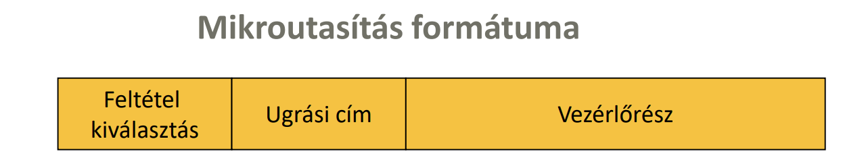

A mikroutasítások alapvetően három fő részből állnak: **feltétel-kiválasztó mező** (tesztelési célokra). A tesztelendő feltétel ugyanis általában egy (külső) feltétel-változó, amit az adatfeldolgozó egység generált), **ugrási cím mező** (a következő mikroutasítás címe, ha a feltétel igaz) és a **vezérlési mező** (a tényleges vezérlőjelek specifikálása, közvetlenül vagy közvetve meghatározza az engedélyezett vezérlési pontokat).

Az architektúra szerint két fő mikroprogramozási stílust különböztetünk meg:

**Horizontális mikroprogramozás:**

* az utasítás-feldolgozás lehetséges, maximális párhuzamosítása, azaz elvben akár száz mikroművelet elvégezése
* Minden bit vagy mező közvetlenül egy-egy vezérlési pontot engedélyez vagy tilt.
* **Hosszú formátum** jellemzi, de **magas fokú párhuzamosságot** tesz lehetővé
* Példa: PDP 8 (128 bites vezérlő szó).

**Vertikális mikroprogramozás:**

* az utasítás-feldolgozás lehetséges, maximális soros elvégzését jelenti, azaz elvben minden mikroutasítás csupán egyetlen mikroművelet végrehajtását teszi lehetővé.
* A mikroutasítások hasonlítanak a gépi kódú utasításokhoz: egy műveleti kódból (opcode) és operandus-címekből állnak.
* **Rövid formátum** jellemzi, a vezérlőinformáció erősen kódolt, és egy mikroutasítás általában csak **egyetlen elemi műveletet** végez.
* Példa: Intel 8086/88 és IBM 370 Model 145

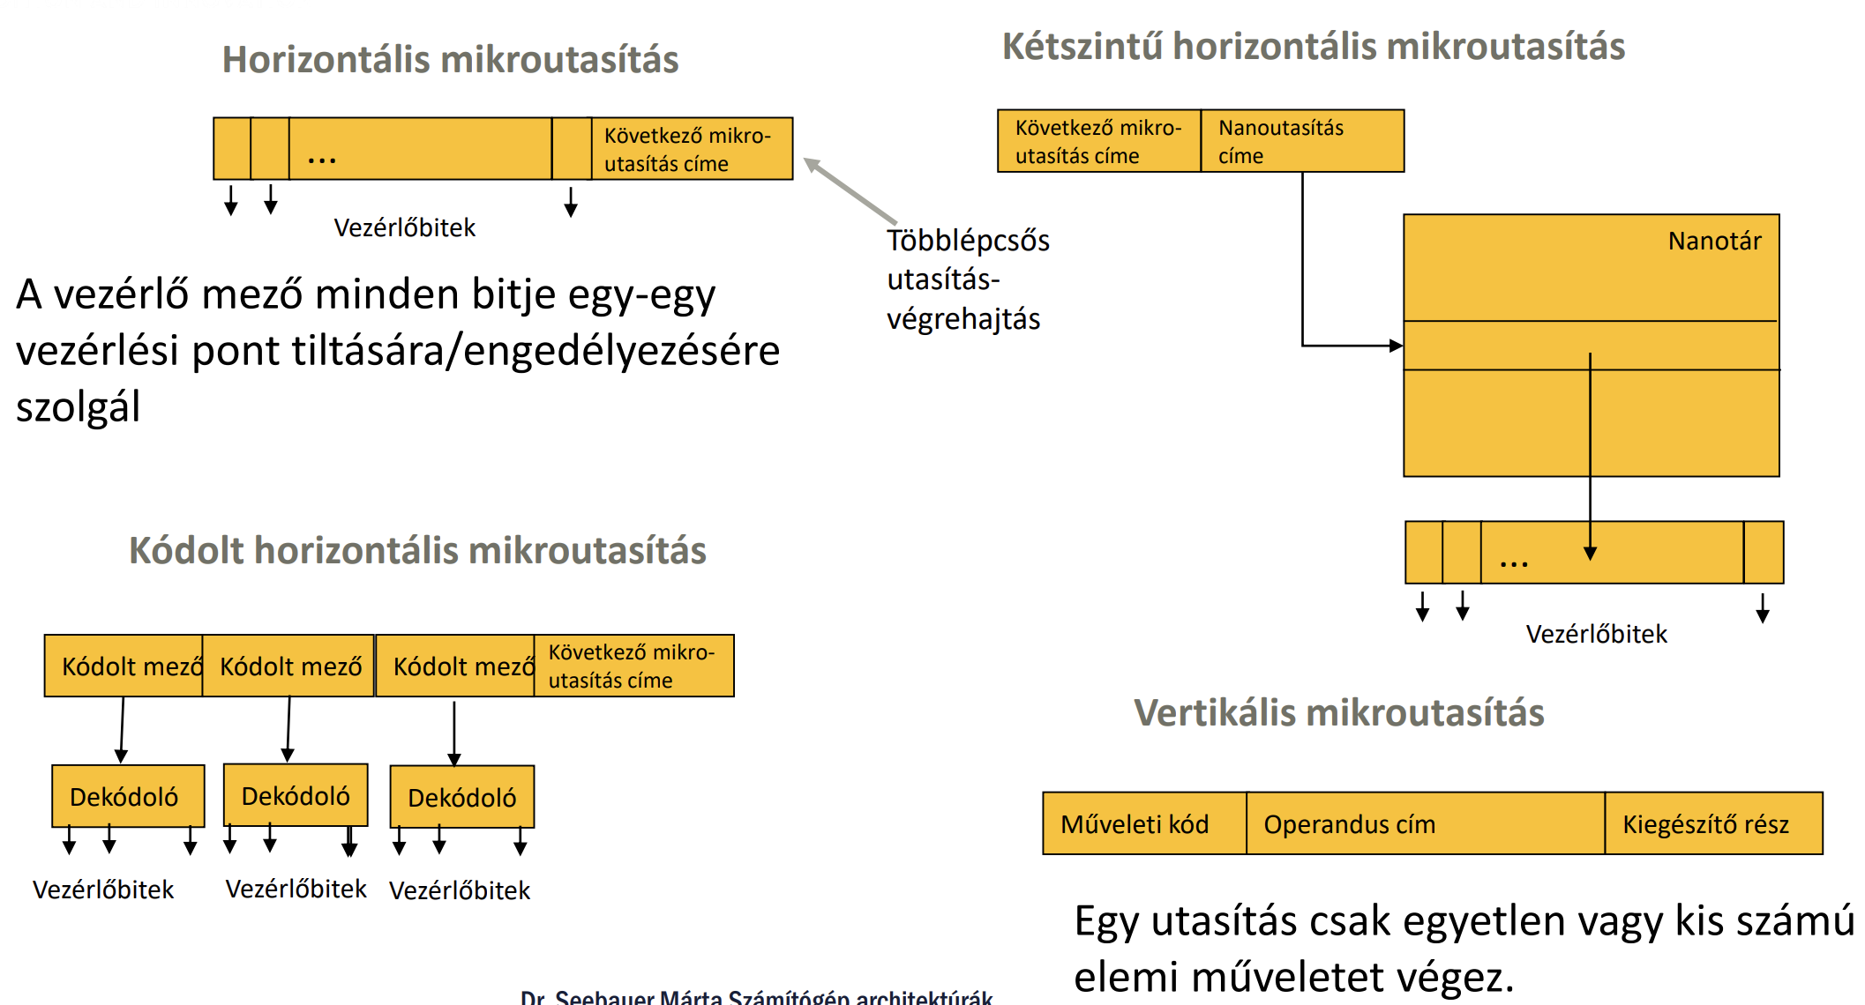

2. A mikroutasítás hosszát meghatározó tényezők

A mikroutasítások hossza kritikus a mikroprogramtár (CM) mérete és a sebesség szempontjából. A hosszat befolyásolja:

• **A címmező kialakítása:** Ha minden utasításban explicit módon megadjuk a következő címet, a tároló pazarlóan üres maradhat; a **mikroprogramszámláló (MPC)** alkalmazásával ez a mező az ugrások kivételével elhagyható.

• **Címzési trükkök:** CM-tér takarítható meg, ha csak az alacsony helyiértékű biteket rögzítjük, bár ez korlátozza az ugrási tartományt.

• **Kétszintű tárolás (Nanoprogramozás):** A mikroutasítás csak egy mutatót tartalmaz a **nanotárolóba**, ahol a tényleges vezérlőbitek találhatók; ez akkor hatékony, ha sok mikroutasítás használja ugyanazt a vezérlési kombinációt (pl. Motorola 68000).

3. Mikroműveletek időzítése és gyorsítása

A végrehajtás kétféle módon ütemezhető:

• **Monofázisú:** Egyetlen órajel szinkronizálja az összes vezérlőjelet a ciklus alatt.

• **Polifázisú:** A mikroutasítási ciklust több fázisra bontjuk, ahol minden fázis megfelel egy óraütemnek. Minden vezérlőjel tipikusan csak egyetlen fázis alatt aktív. Ez lehetővé teszi egyetlen mikroutasítás számára, hogy egy egész mikroművelet szekvenciát specifikáljon. Így csökkenthető az adott művelet specifikálásához szükséges mikroutasítások száma, viszont nő a mikroutasítás formátum komplexitása, mivel specifikálni kell a fázisokat.

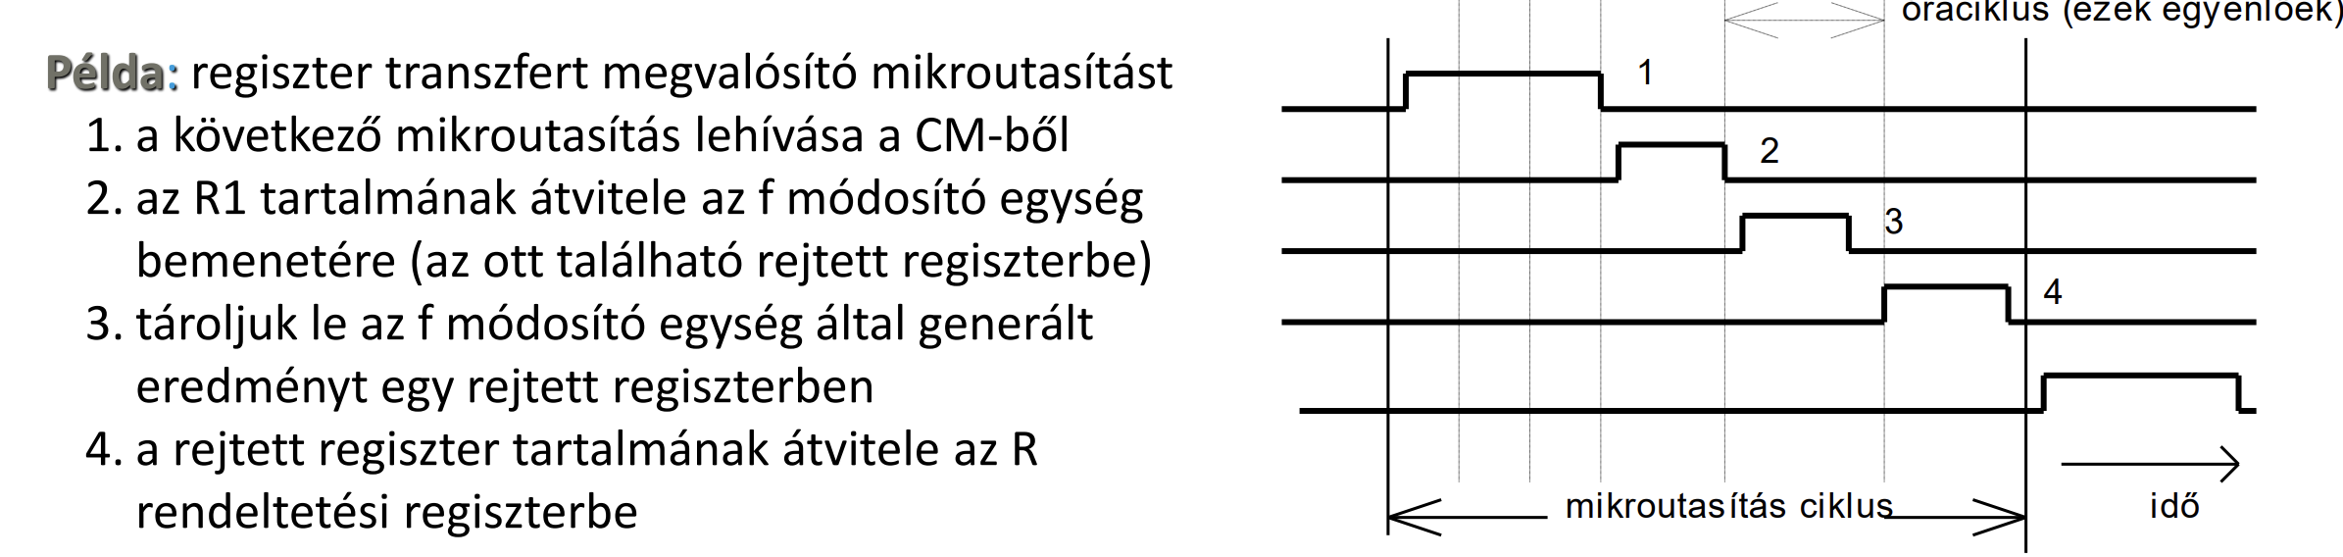

A **végrehajtás gyorsítása** érdekében alkalmazott technikák:

* Lehető leggyorsabb mikroprogramtár (CM) használata.
* Horizontális mikroutasítás alkalmazása, hogy párhuzamosan a lehető legtöbb vezérlőjelet állíthassa elő
* **Prefetch (előlehívás):** A mikroutasítás lehívása és az előző végrehajtása átfedhető, hasonlóan az utasítás-futószalaghoz.
* **Maradék vezérlés (Residual control):** A vezérlőmezőt regiszterben tárolják, így hatása addig tart, amíg egy másik utasítás meg nem változtatja.

--------------------------------------------------------------------------------

**Analógia a megértéshez:** A mikroprogramozott vezérlő olyan, mint egy **éttermi konyha**. A gépi kódú utasítás a vendég rendelése: „Kérek egy rántott húst!” (pl. ADD művelet). A **horizontális mikroprogramozás** egy olyan séf, akinek minden ujja külön-külön vezérelhető: egyszerre nyúl a húsért, a lisztért és kapcsolja be a tűzhelyet (párhuzamos vezérlés). A **vertikális mikroprogramozás** egy szakácskönyv, amely sorban írja le az elemi lépéseket: 1. Vedd elő a húst! 2. Sózd meg! (soros végrehajtás). A **nanoprogramozás** pedig olyan, mintha a receptben csak annyi állna: „Panírozz!”, és a szakácskönyv végén egy külön fejezet részletezné, hogy a panírozás pontosan milyen mozdulatokból áll, így nem kell minden receptnél újra leírni ugyanazt a bonyolult folyamatot.

1. Utasítás szintű párhuzamosítás. Adat-, vezérlés- és erőforrás-függőségek. Statikus és dinamikus utasításütemezés. A párhuzamos kódoptimalizálás feladata és végrehajtási módszerei. Műveleti függőség, műveleti késleltetés, műveleti várakoztatás. Behívási függőség, behívási késleltetés, behívási várakoztatás. Ismétlési késleltetés.

Az **utasításszintű párhuzamosítás (Instruction Level Parallelism – ILP)** a számítógépek teljesítménynövelésének egy intenzív módszere, amely során a hagyományos soros program utasításait az architektúra szintje alatt (a mikroarchitektúrában) **átlapolva vagy párhuzamosan** hajtják végre. Az ILP célja, hogy a meglévő erőforrásokat jobban kihasználja vagy többszörözze anélkül, hogy a program eredeti logikája sérülne. (futószalag, VLIV (Very Long Instruction Word), szuperskalár procik)

1. Függőségek típusai

A párhuzamos feldolgozás alapvető korlátját a különböző **függőségek** jelentik, amelyek megakadályozzák bizonyos utasítások egyidejű végrehajtását.

• **Adatfüggőség:** Akkor fordul elő, ha két utasítás ugyanazt az operandust használja.

    ◦ **RAW (Read After Write – Valódi függőség):** Az egyik utasítás forrásként használja azt az adatot, amelyet a megelőző utasítás állít elő. Ez nem szüntethető meg, mert a logikai folyamat része.

    ◦ **WAR (Write After Read – Ellenfüggőség):** Egy utasítás olyan helyre írna eredményt, ahonnan egy másik még nem olvasta ki a forrásadatot. Ez **álfüggőség**, amely regiszterátnevezéssel feloldható.

    ◦ **WAW (Write After Write – Kimeneti függőség):** Két utasítás ugyanarra a helyre írná az eredményét. Szintén regiszterátnevezéssel orvosolható álfüggőség.

    ◦ **Ismétlési függőség:** Ciklusok esetén fordul elő, ha egy utasítás egy korábbi ciklusban kiszámított értékre hivatkozik,.

• **Vezérlési függőség:** A feltételes elágazások és ugrások (pl. jz, jmp) okozzák, mivel a következő utasítás végrehajtása egy feltétel kiértékelésétől függ.

• **Erőforrás-függőség:** Akkor lép fel, ha két utasítás egy időben ugyanazt a végrehajtó egységet (pl. az osztó áramkört) igényelné.

1. Statikus és dinamikus utasításütemezés

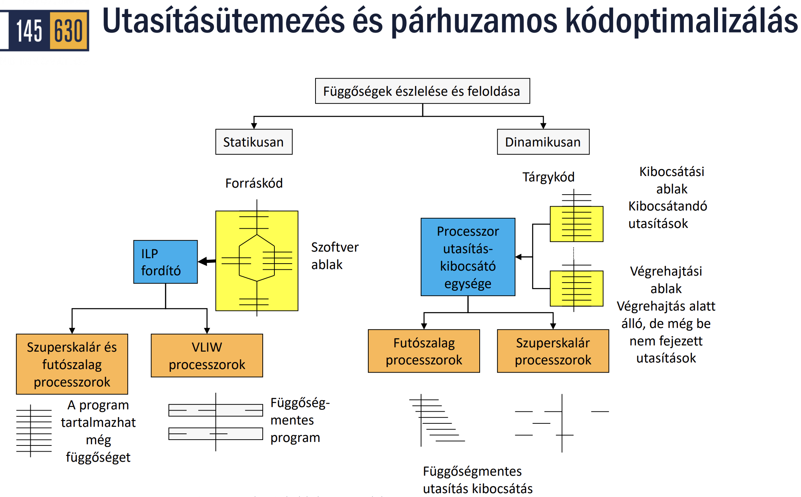

Az ütemezés feladata a függőségek észlelése és feloldása a párhuzamos végrehajtás során.

• **Statikus ütemezés:** A párhuzamosítás teljes mértékben a **fordítóprogram** feladata. A fordító függőségmentes kódot állít elő, amelyet a processzor változtatás nélkül hajt végre. Ez jellemző a **VLIW** (Very Long Instruction Word) architektúrákra.

• **Dinamikus ütemezés:** A processzor a végrehajtás során maga észleli és oldja fel a függőségeket. Ez bonyolultabb hardvert igényel, de rugalmasabb, és jellemző a **szuperskalár** és modern futószalag processzorokra.

3. Párhuzamos kódoptimalizálás feladata és módszerei

A kódoptimalizálás célja a program utasításainak olyan átrendezése, amely minimalizálja a függőségeket és várakozásokat.

• **Feladata:** A program logikai integritásának (soros konzisztencia) megőrzése mellett a párhuzamosan végrehajtható egységek kijelölése.

• **Végrehajtási módszerei:**

    ◦ **Regiszterátnevezés:** Az álfüggőségek (WAR, WAW) feloldása a célregiszterek átnevezésével,.

    ◦ **Utasításátrendezés:** Az egymástól független utasítások előrehozása a várakozási idők kitöltésére.

    ◦ **Adat-visszacsatolás:** A végrehajtó egység kimenetének közvetlen visszavezetése a bemenetre, hogy a RAW függőség miatti várakozás elkerülhető legyen.

    ◦ **Szoftver futószalag:** A ciklusok optimalizálása, hogy a különböző ciklusmenetek utasításai átlapolva fussanak.

--------------------------------------------------------------------------------

**Analógia a megértéshez:** Képzeljünk el egy **ruhatisztítót**. A **RAW függőség** olyan, mint amikor nem tudjuk kivasalni a ruhát, amíg az ki nem száradt a mosás után (meg kell várni az eredményt). A **WAR függőség** olyan, mintha a szennyestartót kiürítenénk, mielőtt még kiválogattuk volna belőle a fehéreket (túl hamar írnánk felül az adatot). A **statikus ütemezés** az, amikor a főnök reggel kiadja a pontos munkatervet, hogy ki mit csináljon (fordítóprogram). A **dinamikus ütemezés** pedig az, amikor a munkások egymás kezére dolgoznak, és ha valaki épp vár a mosógépre, addig elkezdi a következő adag ruhát válogatni (szuperskalár processzor).

Műveleti és behívási függőségek (RAW függőségek)

Mindkét fogalom a valódi adatfüggőség (RAW – Read After Write) egy-egy típusa, amely akkor lép fel, ha egy utasítás egy megelőző utasítás eredményét használja forrás-operandusként.

* **Műveleti függőség**: Akkor beszélünk róla, ha a szükséges operandust egy megelőző utasítás aritmetikai vagy logikai művelet (pl. összeadás, szorzás) eredményeként állítja elő.
  + **Műveleti késleltetés:** Az az időtartam, amelynek a műveleti utasítás kibocsátása után el kell telnie ahhoz, hogy annak eredménye a következő, tőle függő utasítás számára bemenő adatként rendelkezésre álljon.
  + **Műveleti várakoztatás**: Az az idő (ciklusokban mérve), amennyit a függő utasításnak ténylegesen várakoznia kell a futószalagon. Értéke általában eggyel kevesebb, mint a műveleti késleltetés.
* **Behívási függőség**: Ebben az esetben a kívánt operandust egy megelőző adatbetöltő (load) utasításnak kell beolvasnia (pl. a memóriából a regiszterbe), hogy a rákövetkező utasítás használni tudja.
  + Behívási késleltetés: Az az idő, amely az adatbehívási utasítás kibocsátása és az adat tényleges rendelkezésre állása között eltelik.
  + Behívási várakoztatás: Az a kényszerű szünet a futószalagon, amelyet a behívott adatra váró műveleti utasítás elszenved. Értéke egy ciklussal kevesebb, mint a behívási késleltetés.

Megjegyzés: Az adat-visszacsatolás (data forwarding) technológiájával ezek a várakoztatási idők csökkenthetők vagy teljesen elkerülhetők, mivel a végrehajtó egység kimenete közvetlenül visszavezethető a bemenetre, megkerülve a regisztertárba való beírást.

**Ismétlési késleltetés**

Az ismétlési késleltetés a futószalag teljesítőképességének (áteresztőképességének) legfontosabb mérőszáma.

Definíció: **Ez a legrövidebb időtartam, amelynek letelte után a futószalag képes megkezdeni egy újabb utasítás végrehajtását.**

Mértéke: Az ideális alapfutószalag esetén ez pontosan egy órajelciklus. Bizonyos erőforrás-igényes vagy bonyolult műveletek (például lebegőpontos osztás vagy szorzás) azonban a futószalag fokozatainak ismételt használatát igényelhetik, ami az ismétlési késleltetést kettő vagy több ciklusra növeli.

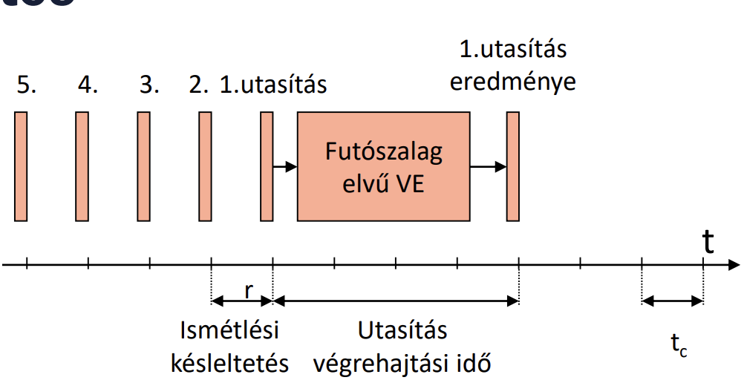Hatása: A processzor teljesítménye (R) fordítottan arányos az ismétlési késleltetés (r) és a ciklusidő (tc) szorzatával (R=1/(r⋅tc)).

-----------------------------------------------------

Analógia a megértéshez: Képzeljünk el egy konyhai futószalagot:

Műveleti függőség: A szakácsnak meg kell várnia, amíg a segédje felaprítja a hagymát (művelet), hogy ő belefőzhesse a levesbe. A késleltetés az aprítás ideje.  
Behívási függőség: A szakácsnak meg kell várnia, amíg a segédje kihozza a sót a kamrából (behívás), hogy fűszerezni tudjon.  
Ismétlési késleltetés: Ez azt mutatja meg, milyen gyakran tehetünk fel egy újabb tányért a futószalag elejére. Ha egy egyszerű salátát készítünk, minden percben indíthatunk egy újat. De ha egy sült húst kell kivenni a sütőből és tálalni (bonyolult művelet), a szalag megtorpanhat, és csak 5 percenként indítható újabb adag.

1. Futószalag elve, alapfutószalag. A futószalag általános felépítése. Futószalagelvű processzorok teljesítményének értékelése. Futószalagelvű processzorok tervezési tere, osztályozása a fokozatok száma és típusa szerint. Futószalag processzorok általános felépítése. Az egyes fokozatok tipikus funkciói és jellemzői. A soros konzisztencia fogalma. Időben párhuzamos végrehajtás alapvető lehetőségei; előlehívás, rendezetlen és rendezett művelet-végrehajtás, futószalagelvű utasítás-végrehajtás.

A források alapján a futószalag-technika (pipelining) a számítógépes rendszerek teljesítménynövelésének egyik intenzív módszere, amely az utasítások átlapolt végrehajtásán alapul. Ez a technika lehetővé teszi, hogy a processzor ne várja meg egy teljes utasítás befejezését, hanem már az előző feldolgozása közben megkezdje a következőt.

1. A futószalag elve és az alapfutószalag

A futószalag elve szerint a végrehajtandó feladatot (utasítást) több, egymásra épülő **részfeladatra** kell bontani. Az **alapfutószalag** egy olyan ideális modell, amely a következő feltételezéseken alapul:

* Minden részfeladathoz egy külön **futószalag-fokozat** tartozik.
* Az egyes részfeladatok végrehajtása **azonos ideig tart**.
* Minden fokozat kimenete a következő fokozat bemenete.
* A rendszer **szinkron működésű**, tehát minden fokozat egyszerre lép tovább egy órajel-ciklus után.

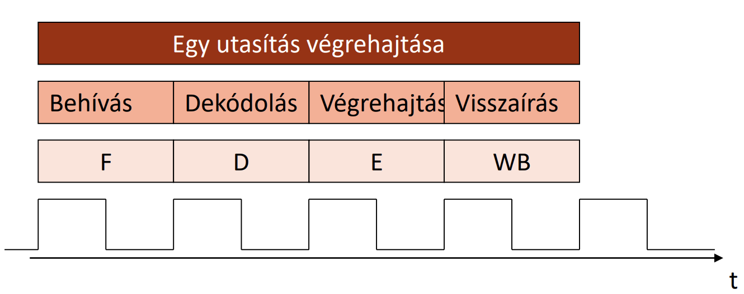

Egy tipikus alapfutószalag négy fő fázisból áll: **Behívás** (Fetch – F), **Dekódolás** (Decode – D), **Végrehajtás** (Execute – E) és **Visszaírás** (Write Back – WB). Míg a hagyományos (skalár) feldolgozásnál egy utasítás négy ciklusa alatt csak egy művelet halad, a futószalagon minden ciklusban befejeződik egy utasítás, miután a szalag megtelt.

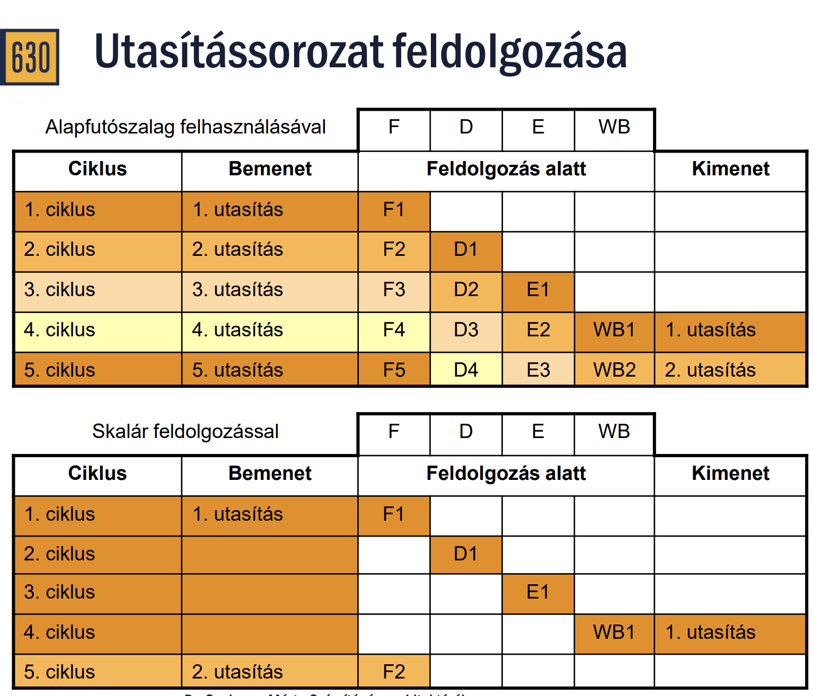

2. A futószalag általános felépítése

A futószalag fizikailag több fokozatból áll, amelyeket **elválasztó regiszterek** különítenek el egymástól. Ezek a regiszterek tárolják az adott fokozat eredményét, hogy a következő órajelkor átadják azt a következő egységnek. A felépítés főbb elemei:

• **Műveletvégző egységek:** Az egyes fokozatokban elhelyezett specifikus áramkörök (pl. összeadó, léptető).

• **Multiplexerek:** Az adatok útjának kiválasztását irányítják a fokozatok között.

• **Adat-visszacsatolás (Forwarding):** Egy kiegészítő adatsín-rendszer, amely lehetővé teszi, hogy egy végrehajtó egység kimenete közvetlenül a bemenetre kerüljön, megkerülve a lassú regisztertárat, ezzel csökkentve az adatfüggőség miatti várakozást.

A tervezés során meghatározzák a **fokozatok számát** és sorrendjét (ami lehet szigorúan soros vagy bonyolult műveleteknél ciklikusan ismétlődő).

3. Futószalagelvű processzorok teljesítményének értékelése

A futószalag-alapú processzoroknál az egyedi utasítások végrehajtási ideje (latencia) helyett az **áteresztőképesség** válik meghatározóvá. A teljesítményt () meghatározó legfontosabb tényezők:

• **Órajel ciklusidő ():** Ezt a futószalag **leghosszabb feldolgozási idejű fokozata** határozza meg. Képlete: , ahol az utasítás teljes végrehajtási ideje, pedig a fokozatok száma.

• **Ismétlési késleltetés ():** Az a legrövidebb időtartam, amely után a szalag újabb utasítást tud fogadni. Ideális esetben ez 1 ciklus, de bonyolult műveleteknél (pl. lebegőpontos osztás) több is lehet.

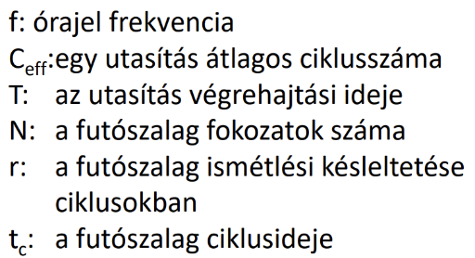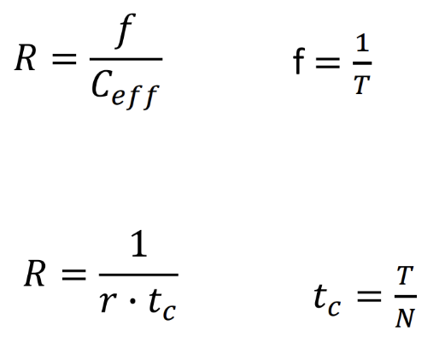• **Teljesítmény képlete:**

Bár a **fokozatok számának növelésével** () elméletileg nő a párhuzamosság és a teljesítmény, a túl sok fokozat növeli az **adat- és vezérlési függőségek** (pl. ugróutasítások okozta ürülés) kockázatát, ami lassíthatja a rendszert.

**Analógia a megértéshez:** A futószalag olyan, mint egy **automata autómosó**.

1. Az első állomáson történik az előmosás, a másodikon a samponozás, a harmadikon az öblítés, a negyediken a szárítás.  
2. Az **alapfutószalag** elve szerint amint az első autó átgurul a samponozáshoz, a helyére azonnal beállhat a következő autó az előmosáshoz  
3. A **teljesítmény** szempontjából nem az számít, hogy egyetlen autó 10 perc alatt ér végig (utasításidő), hanem az, hogy miután a „cső” megtelt, percenként gördül ki egy-egy tiszta autó a végén.  
4. Az **ismétlési késleltetés** pedig az, ha egy extra sáros terepjáró miatt kétszer kell futtatni az öblítést – ekkor a sor hátrébb álló tagjai kénytelenek várni, és az egész mosó lassabban „termel”.

**Futószalagok tervezési tere:**

Futószalagok kialakítása

* futószalagok száma
* a műveletenként végrehajtandó részfeladatok meghatározása
* futószalag fokozatok számának meghatározása
* a fokozatok sorrendje (szigorúan soros/ismétlődő)
* adat-visszacsatolás használata
* a futószalag időzítése (szinkron/aszinkron)

Függőségek kezelési módja: statikus, dinamikus, kombinált

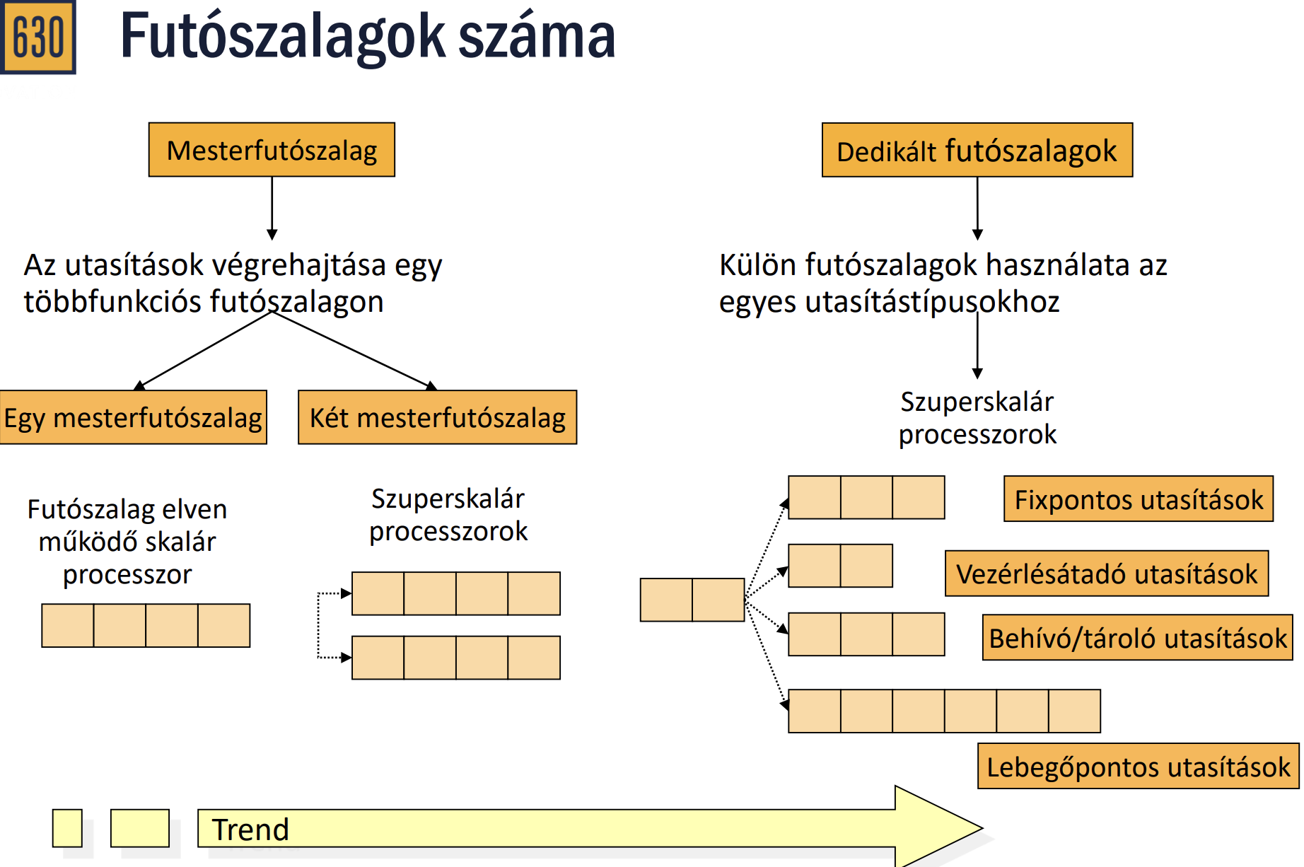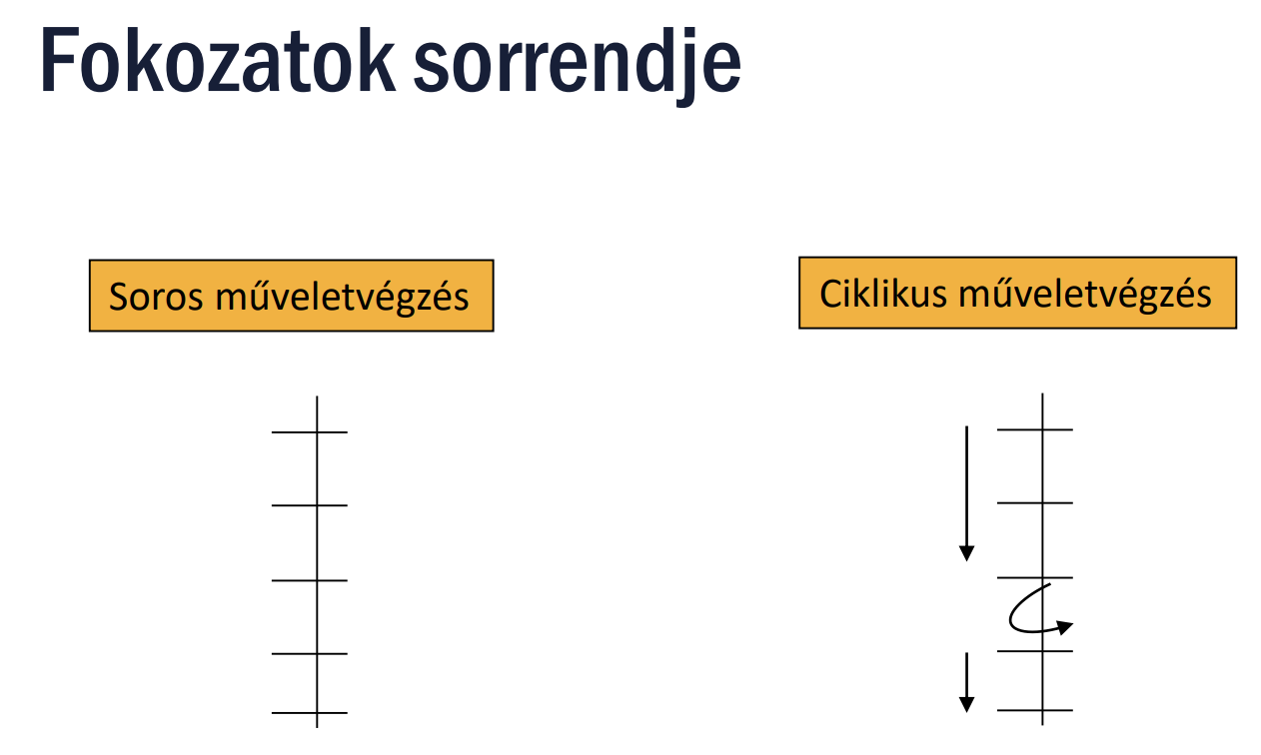

Bonyolult műveletek (szorzás/osztás)

végrehajtásánál a részműveleteket meg kell ismételni. Ezzel csökkenthető a hardver ráfordítás, viszont nő a futószalag ismétlési késleltetése.

A legtöbb futószalag soros

1. A futószalagelvű processzorok tervezési tere és osztályozása

A futószalagok tervezésekor több szempontot kell figyelembe venni, amelyek alapján az architektúrák osztályozhatók:

**• A futószalagok száma és típusa szerint:**

◦ Mesterfutószalag: Egyetlen többfunkciós egység végzi az összes utasítástípust (jellemző a korai skalár processzorokra).

◦ Dedikált futószalagok: Külön egységek szolgálnak a fixpontos, a lebegőpontos, a vezérlésátadó és a behívó/tároló utasításokhoz (modern szuperskalár processzorok, pl. Pentium).

**• A fokozatok száma szerint:**

◦ **Alapfutószalag**: Általában 4-5 fokozatból áll (Fetch, Decode, Execute, Write Back).

◦ **Szuperfutószalag**: A szokásosnál több fokozatot tartalmaz a nagyobb órajel-frekvencia elérése érdekében. Például a DEC Alpha 21064 (6-7 fixpontos, 8-10 lebegőpontos fokozat) vagy a Pentium.  
Több = kisebb fokozatokra tördelés, -> gyorsabb végrehajtásá -> kevesebb ciklusidő -> nagyobb órajel-frekvencia

**• A fokozatok sorrendje szerint:**

◦ Szigorúan soros: Az adatok lineárisan haladnak fokozatról fokozatra.

◦ Ciklikus: Bonyolultabb műveleteknél (pl. szorzás, osztás) egyes részfeladatokat megismételnek a hardverigény csökkentése érdekében, ami növeli az ismétlési késleltetést.

**• Időzítés szerint:**

◦ Szinkron: Közös órajel vezérli, a leglassabb fokozathoz kell igazítani a ciklusidőt.

◦ Aszinkron: Önszinkronizáló, visszaigazoló jelek alapján lép tovább (ritka, inkább kísérleti).

2. A futószalag processzorok általános felépítése

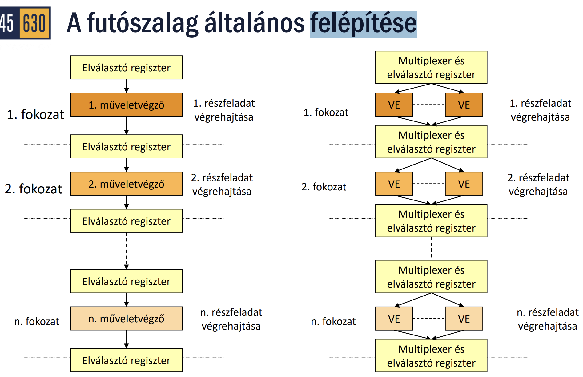

A futószalag fizikailag egymásra épülő fokozatokból áll, amelyeket elválasztó regiszterek (latch-ek) különítenek el. Ezek a regiszterek tárolják az adott fokozat részeredményét a következő órajel-ciklusig. A felépítés részét képezik a műveletvégző egységek (ALU, szorzók) és a folyamatokat irányító multiplexerek. A modern rendszerekben adat-visszacsatolást (forwarding) is alkalmaznak, hogy a végrehajtó egység kimenetét közvetlenül visszavezessék a bemenetre, elkerülve a lassú regisztertárba való beírást.

3. Az egyes fokozatok tipikus funkciói

Egy általános 4-fázisú modell fő feladatai:

1. **Utasítás-behívás** (Fetch - F): Az utasítás beolvasása a memóriából vagy az utasítás-gyorsítótárból (cache) a pufferbe.

2. **Dekódolás** (Decode - D): A műveleti kód értelmezése, a típus meghatározása és az operandusok beolvasása a regisztertárból.

3. **Végrehajtás** (Execute - E): A tényleges adatműveletek elvégzése (aritmetika, logika, címkiszámítás).

4. **Visszaírás** (Write Back - WB): Az eredmény eltárolása a rendeltetési regiszterbe.

4. A soros konzisztencia fogalma

A soros konzisztencia az a követelmény, hogy a párhuzamos vagy átlapolt végrehajtás ellenére a program logikai integritása megmaradjon.

• Erős konzisztencia: A feldolgozás pontosan megegyezik a soros végrehajtási sorrenddel.

• Gyenge konzisztencia: A műveletek sorrendje eltérhet az eredetitől, amennyiben ez nem okoz hibát a program logikájában (pl. **független utasítások felcserélhetők**). Gondoskodni kell mind az utasítások, mind a memória-hozzáférések és a kivételkezelés soros konzisztenciájáról.

5. Az időben párhuzamos végrehajtás lehetőségei

• Előlehívás (**Prefetch**): Az utasítások vagy mikroutasítások beolvasása még azelőtt, hogy a végrehajtó egységnek szüksége lenne rájuk, így az elérés ideje átfedhető a végrehajtással.

• Rendezett (**In-order**) végrehajtás: Az utasítások kibocsátása és befejezése az eredeti programsorrendben történik.

• Rendezetlen (**Out-of-order**) végrehajtás: A processzor (vagy a fordító) átrendezi az utasításokat, hogy kitöltse a függőségek (pl. RAW adatfüggőség) miatti várakozási időket.

• Futószalagelvű utasítás-végrehajtás: Az utasítások különböző fázisait (F, D, E, WB) időben átlapolják, így bár egy utasítás végrehajtása több ciklusig tart, minden órajelben befejeződhet egy újabb feladat.

1. Szuperskalár processzorok. Megjelenésük, fejlődésük, főbb jellemzőik. A szuperskalár feldolgozás főbb feladatai. Párhuzamos dekódolás. Az elődekódolás jelentősége. A szuperskalár és a VLIW architektúra összehasonlítása. A VLIW architektúrák főbb jellemzői.

A források alapján a **szuperskalár processzorok** az utasításszintű párhuzamosság (ILP) egyik legfejlettebb formáját képviselik, amelyek képesek egyetlen órajelciklus alatt több utasítást is kibocsátani és végrehajtani.

**1. Megjelenésük, fejlődésük és jellemzőik**

A szuperskalár architektúrák a **90-es évek elején** váltak meghatározóvá a számítástechnikában. Korai képviselőik közé tartozik a **PA 7100 (1992)**, a **PowerPC 601 (1993)** és a **Pentium Pro (1995)**.

• **Főbb jellemzők:** Több végrehajtó egységgel (VE) rendelkeznek, és **dinamikus ütemezést** alkalmaznak, vagyis a hardver a futási időben észleli az utasítások közötti függőségeket.

• **Kibocsátási ráta (IPC):** Ez határozza meg a processzor teljesítményét, vagyis azt, hogy maximum hány utasítás bocsátható ki ciklusonként. Míg a CISC processzoroknál ez jellemzően 3 alatt marad, a modern RISC-alapú rendszereknél ez az érték jóval magasabb is lehet.

**2. A szuperskalár feldolgozás főbb feladatai**

A szuperskalár működés során a processzornak komplex feladatokat kell ellátnia a párhuzamosság fenntartásához:

1. **Párhuzamos dekódolás:** Egyszerre több utasítás értelmezése.

2. **Szuperskalár utasítás-kibocsátás:** Az utasítások eljuttatása a megfelelő végrehajtó egységekhez.

3. **Párhuzamos utasítás-végrehajtás:** A műveletek egyidejű elvégzése dedikált egységekben.

4. **Soros konzisztencia megőrzése:** Gondoskodni kell arról, hogy a párhuzamos munkavégzés ellenére a program logikai sorrendje ne sérüljön.

5. **Kivételkezelés soros konzisztenciája:** A hibák (pl. nullával való osztás) lekezelése úgy, hogy a gép állapota visszaállítható legyen.

**3. Párhuzamos dekódolás és az elődekódolás**

• **Párhuzamos dekódolás:** A szuperskalár processzorok „szélességét” a beépített dekódolók száma adja meg. A kis teljesítményű magok általában 2-4, a nagy teljesítményűek 4-12 utasítást képesek egyszerre dekódolni.

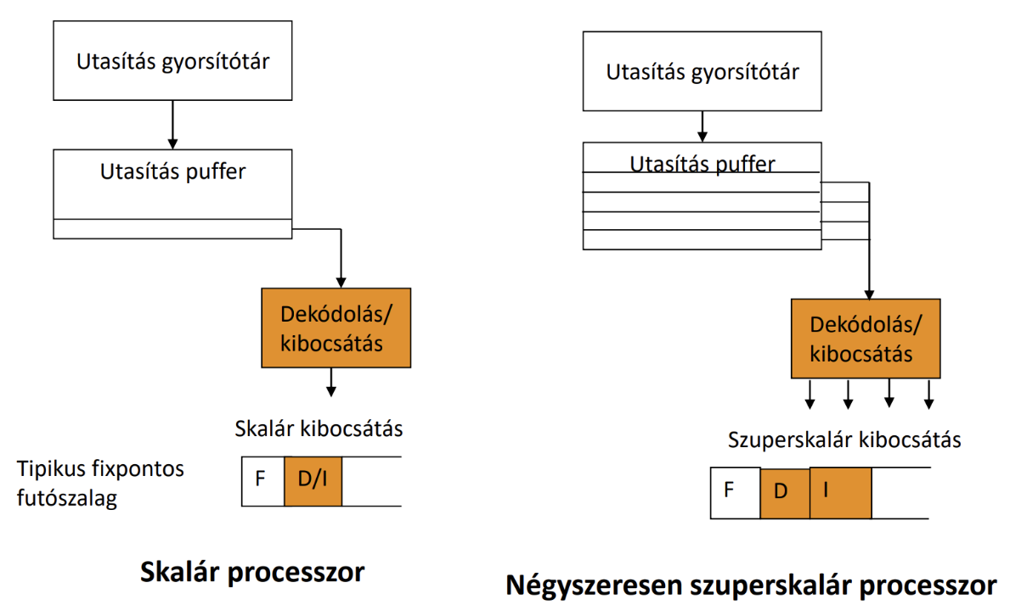• **Elődekódolás (Predecode) jelentősége:** Ez az egység a memóriából (vagy L2 cache-ből) érkező utasításokhoz **4-7 plusz bitet fűz hozzá**, mielőtt azok az utasítás-gyorsítótárba kerülnének. Ennek célja, hogy a komplexebb (pl. CISC) utasításformátumot egy egyszerűbb, belső **RISC-szerű formátumra** alakítsa, ami jelentősen meggyorsítja a későbbi párhuzamos dekódolást. A modern rendszerekben a **MicroOperation Cache** használata tovább segíti ezt a folyamatot, csökkentve a vezérlési függőségeket.

A dekóderek száma határozza meg a szuperskalár processzorok „szélességét”.   
A kis teljesítményű processzor magok 2-4,  
Nagy teljesítményű magok 4-12 szélesek

**4. A szuperskalár és a VLIW architektúra összehasonlítása**

Bár mindkét architektúra célja az utasításszintű párhuzamosítás, alapvető különbség van az ütemezés módjában:



|  |  |  |
| --- | --- | --- |
| Jellemző | Szuperskalár architektúra | VLIW (Very Long Instruction Word) |
| **Ütemezés** | **Dinamikus:** A hardver futás közben dönti el, mi futhat párhuzamosan. | **Statikus:** A fordítóprogram határozza meg a párhuzamosan futó műveleteket. |
| **Függőségkezelés** | A processzor észleli és oldja fel a függőségeket. | Teljes mértékben a fordító feladata a függőségmentes kód előállítása. |
| **Hardver komplexitás** | Bonyolultabb (függőség-ellenőrző logika kell). | Egyszerűbb hardver (a komplexitás a szoftverben/fordítóban van). |
| **Kódoptimalizálás** | Dinamikus vagy kombinált. | Csak statikus (fordító által). |

**5. A VLIW architektúrák jellemzői**

A **VLIW** (Nagyon Hosszú Utasításszó) architektúra lényege, hogy a **fordítóprogram** több egymástól független, elemi műveletet csomagol össze egyetlen, rendkívül hosszú utasításba.

• A processzor ezeket a csomagokat változtatás nélkül hajtja végre párhuzamosan.

• Nincs szükség a hardverben bonyolult ütemező és függőségvizsgáló logikára, mivel a fordító már garantálja, hogy a szóban lévő műveletek nem akadályozzák egymást.

--------------------------------------------------------------------------------

**Analógia a megértéshez:** A **szuperskalár processzor** olyan, mint egy **modern étterem konyhája**, ahol a séf (a hardver) folyamatosan figyeli a rendeléseket (utasításokat), és ha lát két olyan ételt, amit egyszerre is el lehet készíteni (pl. egy salátát és egy sült krumplit), akkor azonnal kiadja a munkát két különböző szakácsnak. Ehhez a séfnek nagyon okosnak kell lennie. A **VLIW** ezzel szemben egy **szigorú konyhafőnök által előre megírt munkaterv**: a szakácsok reggel kapnak egy listát, amire rá van írva, hogy „X készíti a húst, Y a köretet, Z a szószt pontosan ebben a percben”. Itt a szakácsoknak nem kell gondolkodniuk, csak követniük az utasítást, de a konyhafőnöknek (a fordítóprogramnak) óriási munkája volt a terv összeállításában.

1. Kibocsátási ráta és kibocsátási politika: Blokkoló és várakoztatott kibocsátás. Utasítások várakoztatása, kibocsátás és kiküldés. A várakoztató állomások típusai. Kibocsátáshoz és kiküldéshez kötött operandus-behívás.

A szuperskalár processzorok teljesítményének kulcsa az utasítások hatékony áramoltatása a dekódolótól a végrehajtó egységekig (VE). Ez a folyamat a kibocsátási ráta és a különféle kibocsátási politikák mentén szerveződik.

**1. Kibocsátási ráta (IPC) és kibocsátási politika**

A **kibocsátási ráta (IPC – Instruction per Cycle)** azt a maximális utasításszámot adja meg, amelyet a processzor egyetlen órajelciklus alatt képes a végrehajtó egységek felé továbbítani.

• A **CISC** processzoroknál ez az érték jellemzően **3 alatt** marad, míg a **RISC** architektúráknál ennél magasabb is lehet.

• A **kibocsátási politika** határozza meg, hogyan kezeli a hardver a függőségeket: elkerüli-e a blokkolódást spekulatív elágazáskezeléssel, vagy regiszterátnevezéssel szünteti-e meg az ál-adatfüggőségeket.

**2. Blokkoló és várakoztatott kibocsátás**

A kibocsátás módja szerint két alapvető megközelítést alkalmaznak:

• **Blokkoló (direkt) kibocsátás:** A processzor csak akkor bocsátja ki az utasítást, ha minden forrásoperándusa rendelkezésre áll és a végrehajtó egység szabad. Ha egy utasítás függ egy korábbitól, az **blokkolja a teljes kibocsátási ablakot**, megállítva a rákövetkező független utasítások feldolgozását is.

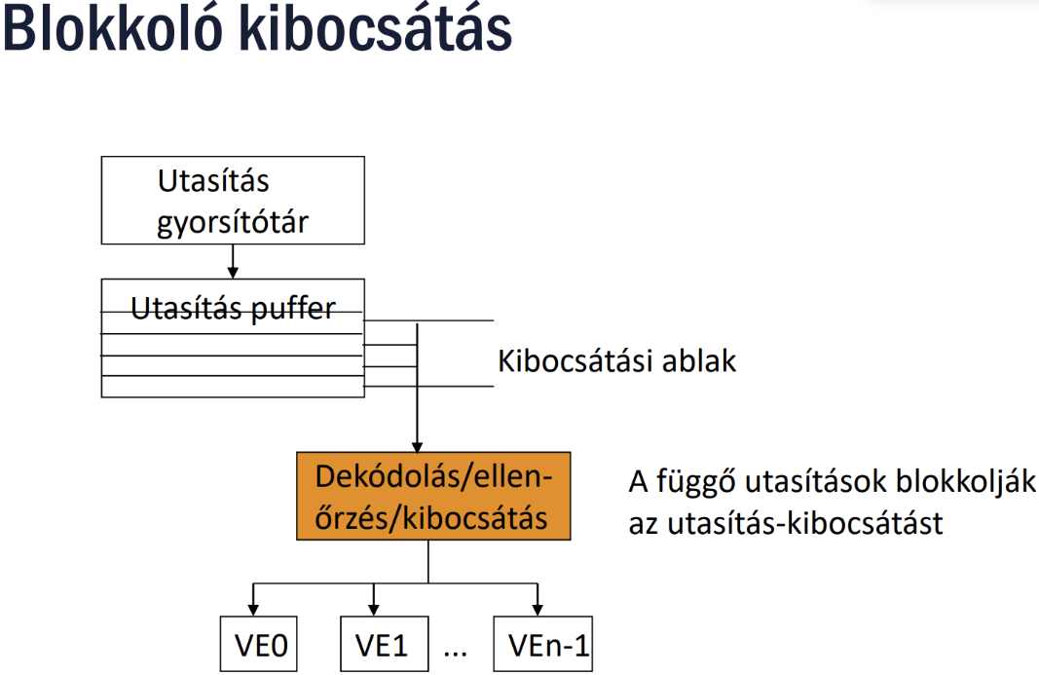

• **Várakoztatott (indirekt) kibocsátás (Instruction Shelving):** A processzor az adatfüggőségek vagy a végrehajtó egységek foglaltságának vizsgálata nélkül bocsátja ki az utasításokat speciális átmeneti tárolókba, az úgynevezett **várakoztató pufferekbe**. Ez lehetővé teszi, hogy a független utasítások megelőzzék a várakozókat (adatfolyam-elvű végrehajtás).

**3. Kibocsátás (Issue) és kiküldés (Dispatch)**

Várakoztatott kibocsátás esetén a folyamat két diszkrét lépésre válik szét:

• **Kibocsátás (Issue):** Az utasítás bekerül a dekódolóból a várakoztató pufferbe.

• **Kiküldés (Dispatch):** Amint az utasítás minden függősége feloldódik és a megfelelő végrehajtó egység szabaddá válik, a pufferből **kiküldik a tényleges végrehajtásra**.

**4. A várakoztató állomások (Reservation Stations) típusai**

A várakoztató pufferek fizikai elrendezése háromféle lehet:

• **Egyedi várakoztató állomás:** Minden egyes végrehajtó egység saját, dedikált pufferrel rendelkezik.

• **Csoportos várakoztató állomás:** Egy puffer szolgál ki több, azonos típusú végrehajtó egységet (pl. két fixpontos egységet).

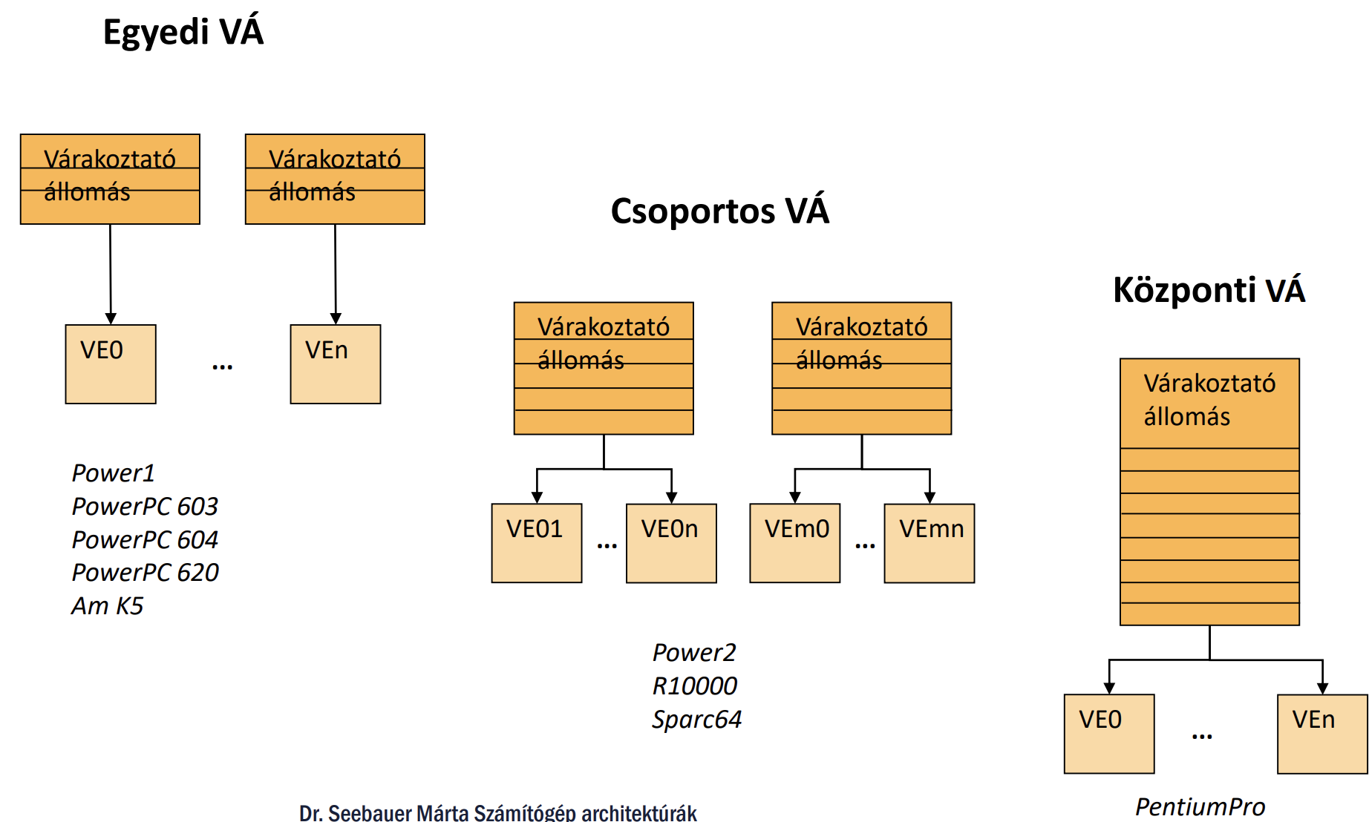• **Központi várakoztató állomás:** Egyetlen közös puffer szolgálja ki a processzor összes végrehajtó egységét.

**5. Operandus-behívási politikák**

A művelethez szükséges adatok (operandusok) beolvasása két időpontban történhet:

• **Kibocsátáshoz kötött operandus-behívás:** Az operandusok értékét már a várakoztató pufferbe kerüléskor (kibocsátáskor) megpróbálja behívni a processzor a regisztertárból. Ha az adat még nem kész, egy **érvényességi bit (V-bit)** jelzi ezt, és a puffer frissítésére van szükség, amint az adat előáll.

• **Kiküldéshez kötött operandus-behívás:** A várakoztató pufferben csak a regiszterazonosítókat tárolják, és az adatokat csak a végrehajtó egységbe való **tényleges kiküldéskor** olvassák ki a regisztertárból. Ez a módszer nem igényel pufferfrissítési logikát.

--------------------------------------------------------------------------------

**Analógia a megértéshez:** A **blokkoló kibocsátás** olyan, mint egy szűk egyirányú utca: ha az első autó (utasítás) megáll, mögötte mindenki várakozni kényszerül. A **várakoztatott kibocsátás** ezzel szemben olyan, mint egy **többsávos autópálya pihenőhellyel**: az autók bemehetnek a pihenőbe (várakoztató állomás), és amelyiknek minden utasa megvan (feloldott adatfüggőség), az azonnal kihajthat a pályára, akár megelőzve azokat, akik még a többiekre várnak.

1. Regiszterátnevezés. Az átnevezések nyilvántartási módja. Az átnevezés folyamata kibocsátáshoz és kiküldéshez kötött operandus-behívás esetén. Átnevező pufferek megvalósítása: összevont és külön átnevező regisztertár, ROB és DRIS.

A **regiszterátnevezés** egy kritikus eljárás a szuperskalár processzorokban, amelynek célja az **ál-adatfüggőségek (WAR – ellenfüggőség és WAW – kimeneti függőség) megszüntetése**. Ezzel lehetővé válik több utasítás párhuzamos végrehajtása még akkor is, ha azok azonos nevű regisztereket használnának.

**1. Az átnevezések nyilvántartási módja**

A processzor két fő módszerrel tarthatja számon, hogy melyik architekturális regiszterhez melyik fizikai (átnevező) regiszter tartozik:

• **Átnevezőpufferekben:** Ez a módszer **tartalom szerinti (asszociatív) keresést** igényel. Egy architekturális regiszterhez egyszerre több átnevező puffer is tartozhat, de a legfrissebb értéket egy külön jelző, a **„Legutolsó bit”** mutatja.

• **Leképezőtáblában (Mapping Table):** Ez egy **egyértelmű hozzárendelést** biztosít. Itt egy architekturális regiszterhez egy időben csak egyetlen átnevező puffer tartozhat, ami egyszerűsíti a keresést.

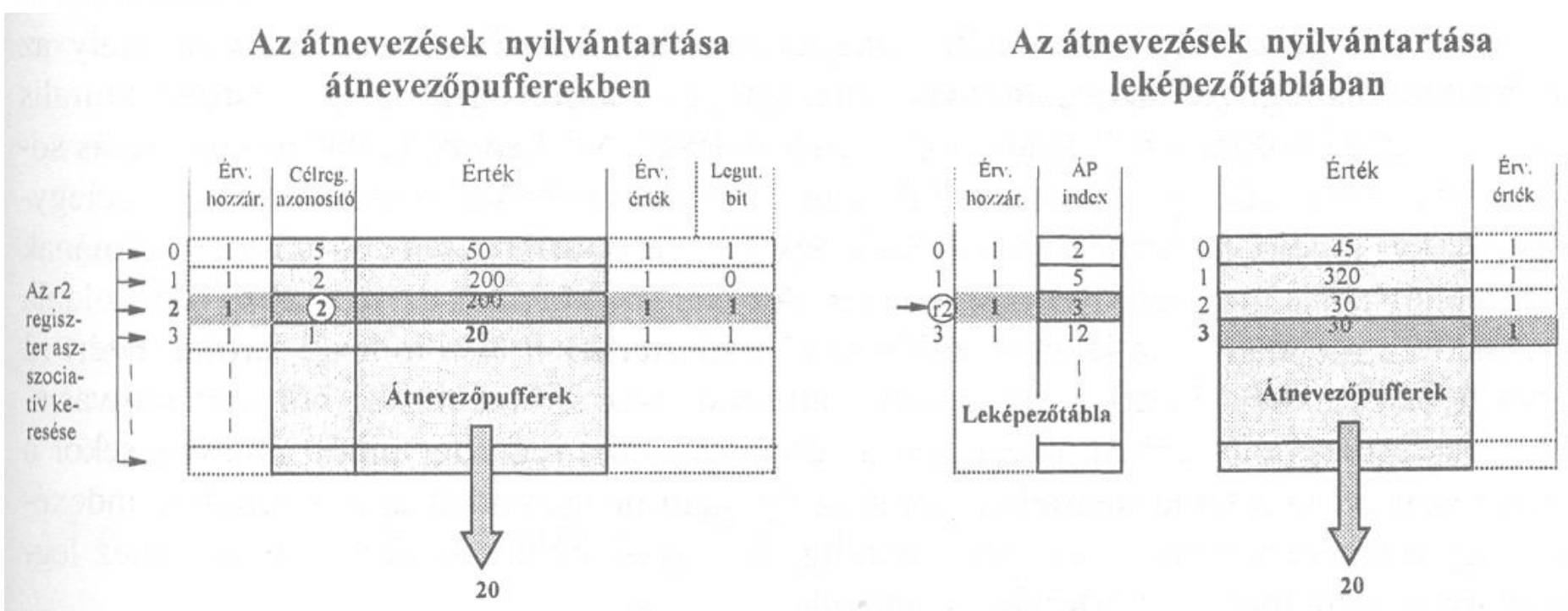

**2. Az átnevezés folyamata a behívási politika függvényében**

A folyamat eltérő attól függően, hogy az operandusokat mikor olvassa be a gép:

• **Kibocsátáshoz kötött operandus-behívás:**

    1. **Kibocsátáskor:** A processzor átnevezi a célregisztert, ellenőrzi a források átnevezését, és beolvassa az elérhető értékeket. Ha egy adat még nem készült el, az érvényességi bit (**V-bit**) 0 lesz, és az érték helyett a puffer azonosítója kerül a várakoztató állomásba (VÁ).

    2. **Művelet után:** Amint a végrehajtó egység (VE) elkészül, frissíti a VÁ-t és az átnevező puffer tárat az eredménnyel.

    3. **Visszanyerés:** A puffer akkor szabadul fel, ha az adott architekturális regisztert újra átnevezik, vagy ha az utasítás befejeződött és az eredményt visszaírták az architekturális regisztertárba (ART).

• **Kiküldéshez kötött operandus-behívás:**

    1. **Kibocsátáskor:** Csak a célregiszter átnevezése és az azonosítók rögzítése történik meg a VÁ-ban.

    2. **Kiküldéskor:** Az operandusok tényleges értékét csak a VE-be való küldés pillanatában hívja le a processzor a regisztertárból.

    3. **Visszanyerés:** Egy számlálót alkalmaznak, amely figyeli, hányszor használták fel a puffert; ha minden függő utasítás megkapta az adatot, a puffer felszabadul.

**3. Átnevező pufferek megvalósítása**

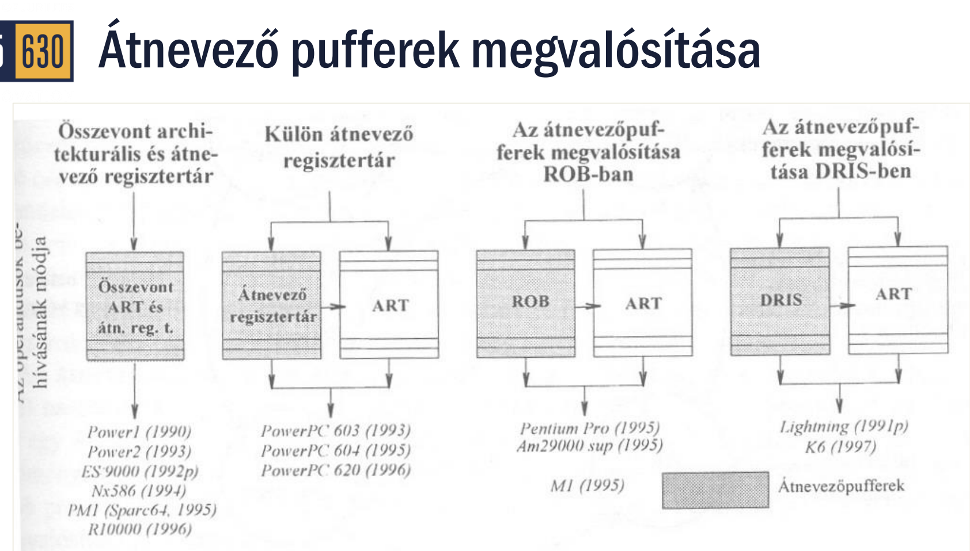

A fizikai megvalósításra több architektúra létezik:

• **Összevont regisztertár:** Az architekturális és az átnevező regiszterek fizikailag egyetlen közös tárban vannak (pl. Power1, R10000).

• **Külön átnevező regisztertár:** Az átnevező pufferek elkülönülnek az architekturális regisztertártól (ART) (pl. PowerPC 603/604).

• **ROB (Reorder Buffer – Átrendező puffer):** Egy körpuffer, amely biztosítja az **utasítás-végrehajtás soros konzisztenciáját**. Az utasítások soron kívül végezhetnek, de a ROB garantálja, hogy az eredmények az eredeti programsorrendben íródjanak vissza az ART-be. Olyan modern egységekben használják, mint a Pentium Pro.

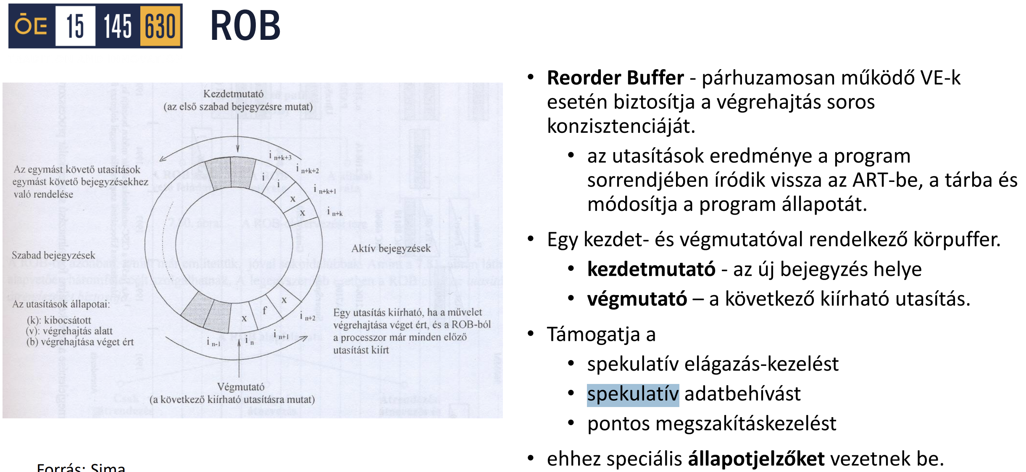

• **DRIS (Deferred Scheduling, Register Renaming, Instruction Shelving):** Ez egy **kombinált puffer**, amely egyszerre látja el a várakoztatás, az átrendezés és a regiszterátnevezés feladatait (pl. K6 processzor).

--------------------------------------------------------------------------------

**Analógia a megértéshez:** A regiszterátnevezés olyan, mint egy **postai átirányítás**. Képzeljük el, hogy egy irodában mindenki az „1-es számú aktatartót” (regisztert) akarja használni. Ha valaki épp kiolvassa belőle az adatot, a következő ember nem írhatja bele az újat, mert összekeverednének a papírok (WAR függőség). A **regiszterátnevezés** során a titkárnő (a processzor) azt mondja a második embernek: „Használd inkább a B-jelű ideiglenes fiókot, de nevezd el magadban 1-esnek”. Így mindketten dolgozhatnak egyszerre, és a végén a titkárnő szépen visszapakolja az adatokat a végleges helyükre, az eredeti sorrendben (**ROB**).

1. Elágazástípusok: feltétlen és feltételes elágazások. Az elágazások jellemző statisztikai adatai hagyományos és tudományos számítási feladatokban. Grohorski elágazás-statisztikai becslései. Spekulatív elágazás-feldolgozás. Elágazás-becslési módszerek: rögzített, statikus és dinamikus becslés. Az elágazás-kezelés alapvető eljárásai: késleltetett és várakoztatott elágazás. Többszörös elágazás-feldolgozás és a feltételes elágazások elkerülése. A mikrooperation cache szerepe az elágazáskezelésben.

Az elágazások kezelése a modern processzorarchitektúrák egyik legkritikusabb feladata, mivel a vezérlési függőségek jelentősen korlátozhatják a párhuzamos utasítás-végrehajtás hatékonyságát.

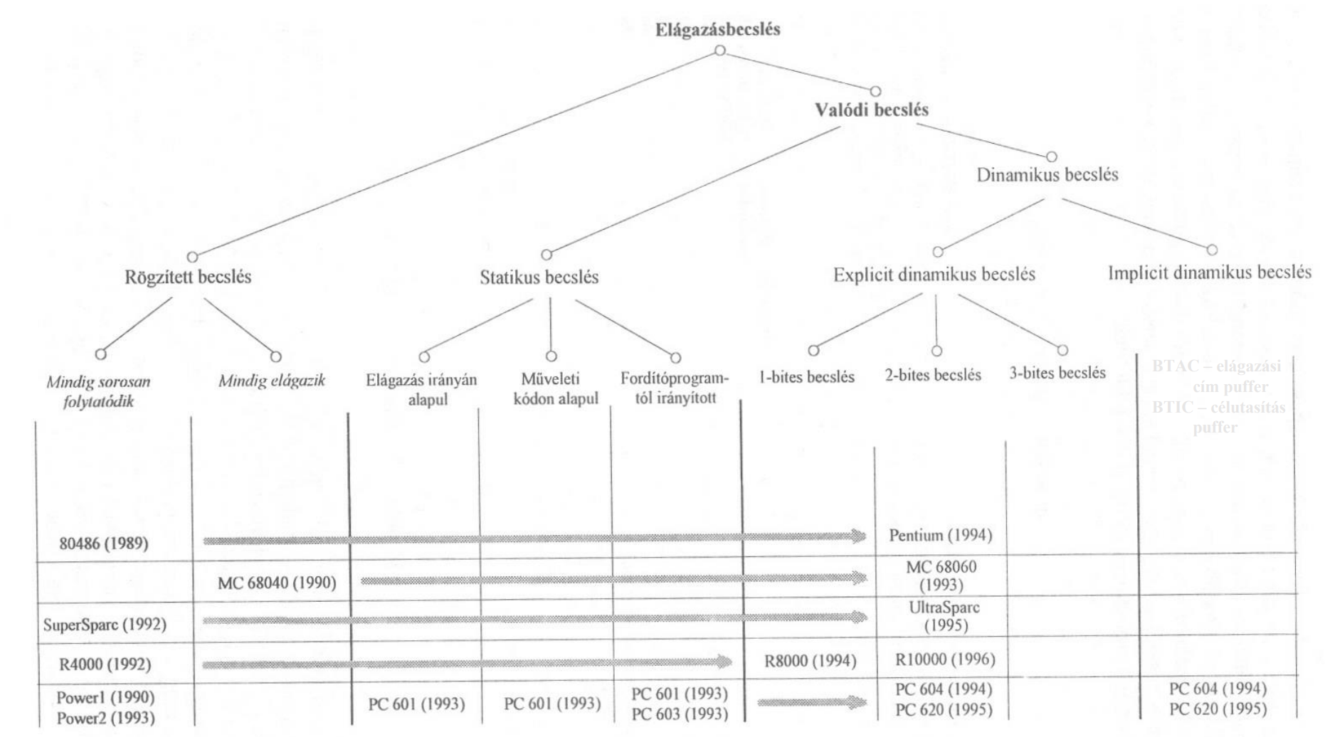

1. Elágazástípusok

Az elágazásokat alapvetően két fő csoportra oszthatjuk:

• **Feltétlen elágazások:** Ide tartoznak az **egyszerű ugrások**, a **szubrutinhívások** (CALL) és a **visszatérések** (RET). Ezeknél az ugrás ténye biztos, csak a célcím meghatározása a feladat.

• **Feltételes elágazások:** Ezek végrehajtása egy logikai feltételtől (pl. egy regiszter értéke nulla-e) függ. Típusaik közé tartoznak a **ciklusszáró elágazások** és egyéb, logikai döntéseken alapuló ugrások.

2. Elágazás-statisztikák és Grohorski becslései

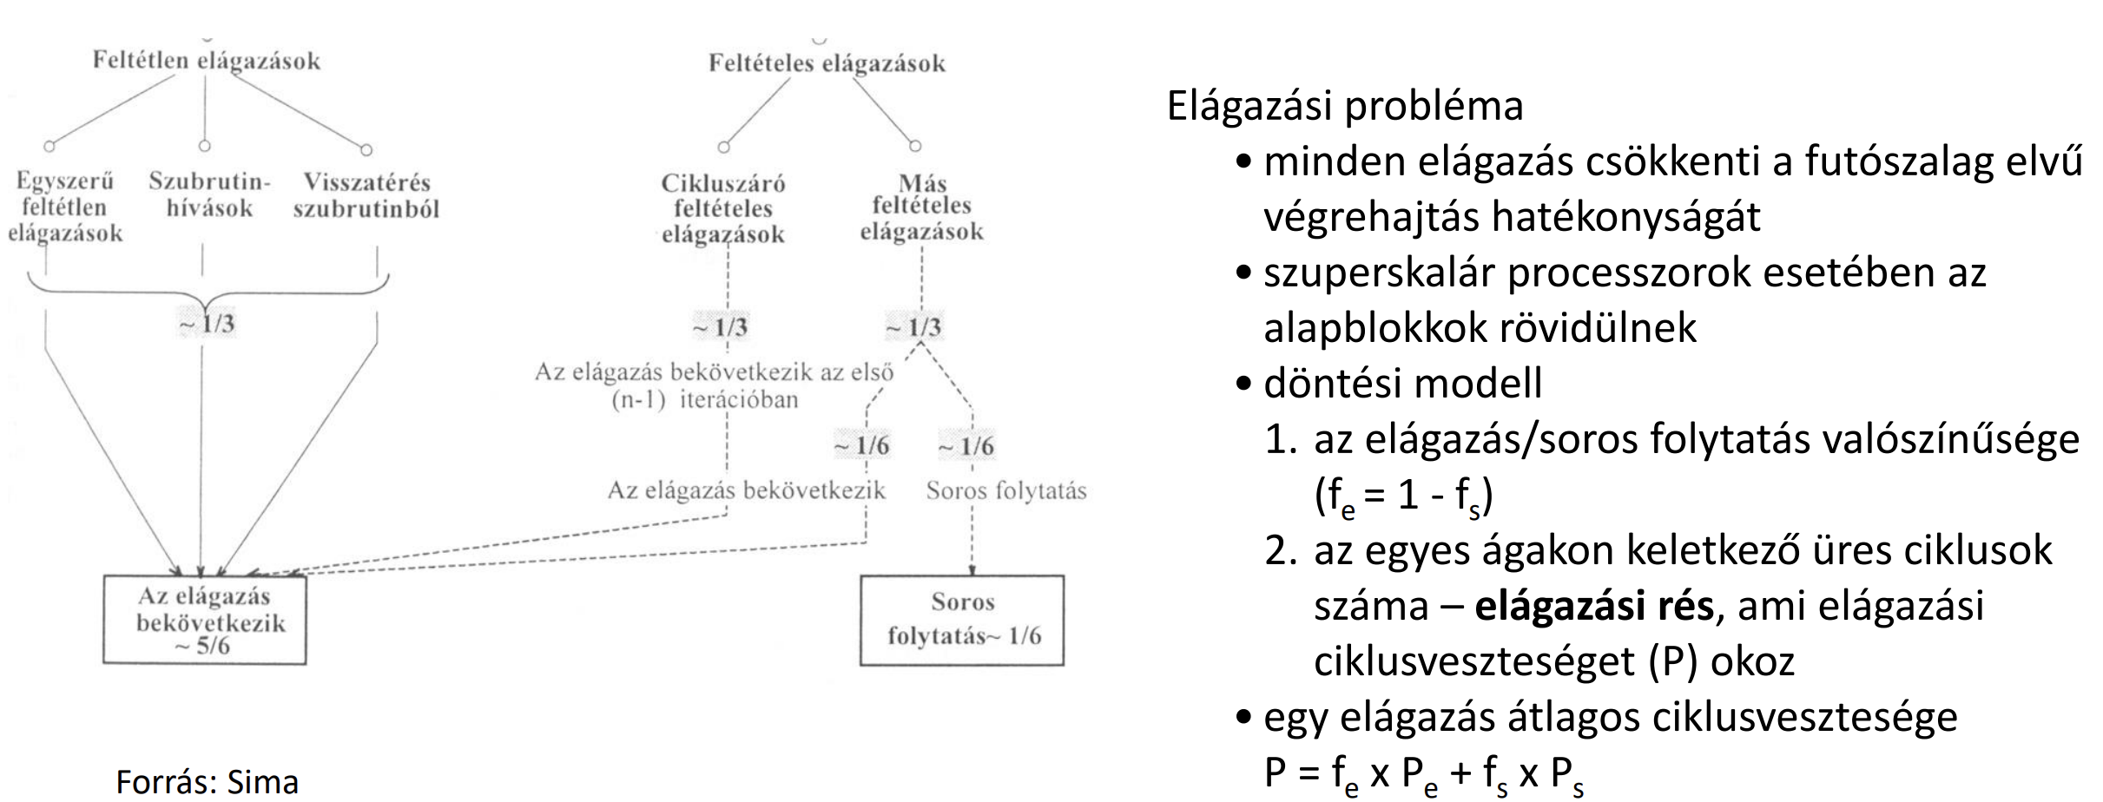

A programkódokban az elágazások sűrűsége és kimenetele meghatározott mintákat követ. **Grohorski statisztikai becslései** szerint az elágazások típusonkénti eloszlása a következőképpen alakul:

• Az elágazások nagyjából **egyharmada feltétlen** (ugrás, hívás, visszatérés), **egyharmada ciklusszáró**, és **egyharmada egyéb feltételes** elágazás.

• Az összes elágazás kimenetelét tekintve a statisztika azt mutatja, hogy **az elágazások az esetek ~5/6-ában bekövetkeznek** (az ugrás végrehajtódik), és csak **~1/6-ában folytatódik a program sorosan**.

3. Spekulatív elágazás-feldolgozás és becslési módszerek

Mivel a feltétel kiértékelése időt vesz igénybe (elágazási rés), a processzor nem várhat az eredményre, hanem **spekulatív módon megbecsüli** a kimenetelt, és feltételesen folytatja a végrehajtást a becsült ágon.

**Becslési módszerek típusai:**

• **Rögzített becslés:** Mindig ugyanazt feltételezi (pl. soha nem ágazik el, vagy mindig elágazik).

• **Statikus becslés:** Az elágazás iránya (visszafelé ugrásnál valószínűbb a ciklus miatt), a műveleti kód típusa vagy a fordítóprogram által elhelyezett tippek alapján dönt.

• **Dinamikus becslés:** A futási időben gyűjtött előzményekre támaszkodik. Használhat **1, 2 vagy 3 bites történetbiteket**, amelyeket az **elágazástörténeti táblában (BHT)** tárol. Az implicit dinamikus becslésnél a processzor automatikusan figyeli a korábbi kimeneteleket a pontosabb jóslat érdekében.

4. Elágazás-kezelési eljárások

• **Késleltetett elágazás (Delayed Branch):** A processzor az elágazás utáni egy vagy több utasítást (az elágazási rést) mindenképpen végrehajtja, függetlenül az ugrás kimenetelétől. Ezt a fordítóprogram tölti ki hasznos utasításokkal, de bonyolítja a megszakításkezelést.

• **Várakoztatott elágazás (Instruction Shelving):** Az utasítások várakoztató pufferekbe (VÁ) kerülnek, és csak akkor kerülnek kiküldésre a végrehajtó egységhez, ha minden függőségük feloldódott.

5. Többszörös elágazás-feldolgozás és elkerülés

A szuperskalár processzorok képesek egyszerre több elágazást is kezelni, ami tovább növeli az áteresztőképességet. Az elágazások okozta teljesítménycsökkenés elkerülésére néha **feltételes utasításokat** (pl. feltételes move) használnak, amelyek elágazás nélkül, az állapotjelzők alapján döntenek az eredmény visszaírásáról.

6. A MicroOperation Cache szerepe

A modern (pl. Intel, ARM) architektúrákban bevezetett **MicroOperation Cache** (Uop Cache) kulcsfontosságú az elágazáskezelésben . Ez az egység a már dekódolt, egyszerűbb mikro-műveleteket tárolja, így elágazás esetén a processzor **megkerülheti a bonyolult dekódolási fázist**, és azonnal a végrehajtó egységekhez juttathatja az utasításokat, jelentősen csökkentve a vezérlési függőségek miatti időkiesést.

--------------------------------------------------------------------------------

**Analógia a megértéshez:** A **spekulatív elágazás-kezelés** olyan, mint egy **GPS-navigáció**, amely egy útelágazáshoz érve (feltételes elágazás), mielőtt még pontosan látná a táblát, a korábbi tapasztalatai alapján (dinamikus becslés) bekanyarodik a valószínűbb irányba. Ha bejön a tipp, időt nyertünk. Ha mégis a másik út volt a helyes, vissza kell fordulnunk a kereszteződésig (programállapot visszaállítása), ami időveszteség. A **MicroOperation Cache** ebben a rendszerben olyan, mint egy **„gyorsítósáv”**: ha már egyszer jártunk erre, nem kell újra leolvasni és értelmezni az összes útjelző táblát, hanem azonnal, nagy sebességgel haladhatunk tovább a már ismert útvonalon.

1. Az utasítások párhuzamos végrehajtása és befejeződése. Processzor és memória konzisztencia: erős és gyenge konzisztencia. ROB használata a soros konzisztencia megőrzésére. A kivételkezelés soros konzisztenciája. A pontos és pontatlan megszakításkezelés.

A szuperskalár processzorok párhuzamos utasítás-végrehajtása során az egyik legnagyobb kihívás a program logikai integritásának, azaz a soros konzisztenciának a megőrzése.

1. Az utasítások párhuzamos végrehajtása és befejeződése

Párhuzamos végrehajtás esetén az egyes végrehajtó egységek (VE) eltérő műveleti késleltetése miatt az eredmények gyakran nem a program eredeti sorrendjében állnak elő. Emiatt megkülönböztetjük a végrehajtás két fázisát:

• **Véget ért (Finished) állapot:** A végrehajtó egység befejezte a műveletet, de az eredmény még nem került be az architekturális regisztertárba (ART), és az állapotjelzők (flagek) sem frissültek.

• **Befejeződött (Completed/Retired) állapot:** A processzor az eredményt véglegesen eltárolta az ART-be, a flageket beállította, és (ROB használata esetén) az utasítás kikerült az átrendező pufferből.

2. Processzor és memória konzisztencia

A **soros konzisztencia** biztosítja, hogy a párhuzamosítás ellenére a gép állapota úgy változzon, mintha az utasításokat sorban hajtották volna végre.

• **Erős konzisztencia:** Az utasítások és a memória-hozzáférések (beolvasás/visszaírás) szigorúan a program eredeti sorrendjében történnek. Ez biztonságos, de jelentősen korlátozza a teljesítményt a várakozások miatt.

• **Gyenge konzisztencia:** Az utasítások és memória-műveletek sorrendje eltérhet az eredetitől, amennyiben ez nem sérti a program logikáját (pl. független adatok előrehozott betöltése). A helyes sorrendet a háttérben a hardver (ROB) állítja helyre.

3. A ROB használata a soros konzisztencia megőrzésére

A **ROB (Reorder Buffer – Átrendező puffer)** egy speciális körpuffer, amely központi szerepet játszik a gyenge konzisztencia kezelésében.

• **Működése:** Az utasítások a kibocsátás sorrendjében kerülnek be a ROB-ba, de soron kívül (out-of-order) végezhetnek a végrehajtó egységekben.

• **Visszarendezés:** A ROB végmutatója (tail pointer) garantálja, hogy az eredmények csak akkor íródjanak vissza az architekturális regisztertárba, ha az adott utasítás már végzett, és **minden őt megelőző utasítás is sikeresen befejeződött**.

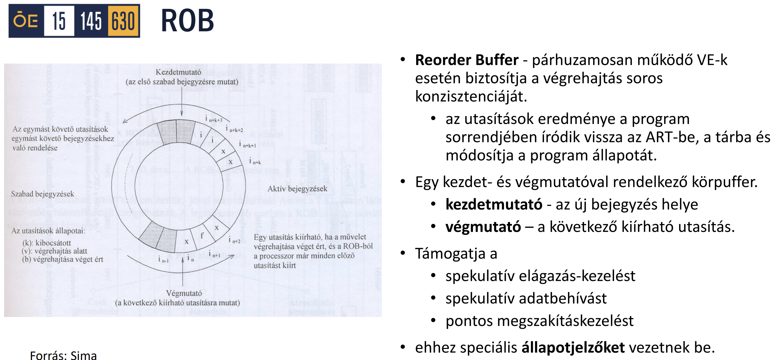

4. Pontos és pontatlan megszakításkezelés

A kivételkezelés (pl. túlcsordulás, osztási hiba) során is meg kell őrizni a soros konzisztenciát, hogy a gép állapota hiba esetén visszaállítható legyen.

• **Pontatlan megszakításkezelés:** A megszakításokat a processzor soron kívül kezeli. Ha hiba lép fel, a gép pillanatnyi állapota nem felel meg pontosan a program egy adott pontjának, így a helyreállításhoz bonyolult szoftveres eljárások kellenek. Ez főként a korai szuperskalár gépekre volt jellemző.

• **Pontos megszakításkezelés:** A modern processzoroknál a megszakításkérő jelzést (flag) elmentik a ROB megfelelő bejegyzésébe. Az állapottér (ART és flagek) csak akkor módosul, amikor a ROB **kiírja az utasítást**. Így hiba esetén a processzor pontosan tudja, melyik utasításnál állt meg, és a gép állapota konzisztens marad.

--------------------------------------------------------------------------------

**Analógia a megértéshez:** Képzeljünk el egy **éttermi konyhát (processzor)** és egy **pultot (ROB)**. A pincér leadja a rendeléseket sorrendben (kibocsátás). A szakácsok a párhuzamos tűzhelyeken (VE) különböző sebességgel dolgoznak: a saláta hamarabb kész (finished), mint a sült hús. Azonban a pincér csak akkor viheti ki az ételeket az asztalhoz (ART/visszaírás), ha az adott asztal **minden korábbi rendelése** elkészült. Ha a hús leég (kivétel/hiba), a pultnál még ott a „megálló”, nem szolgálják ki a többi vendéget hibásan, így a konyha rendje (soros konzisztencia) megmarad.

1. Szál szintű párhuzamosítás. A szálak kezelési módjai.

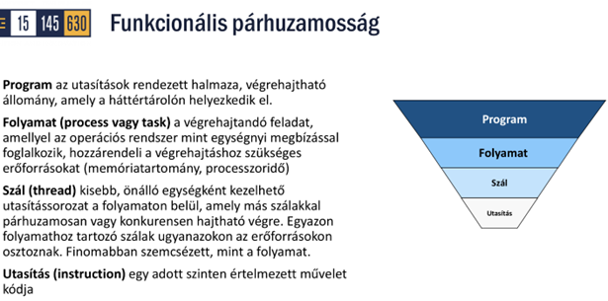

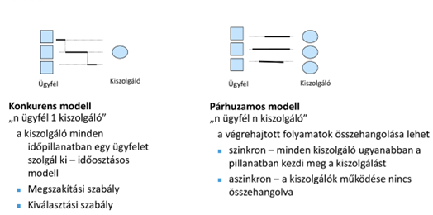A **szálszintű párhuzamosítás** lényege, hogy egy folyamaton (processz) belül több önálló egységként kezelhető utasítássorozatot, úgynevezett **szálat (thread)** hajtunk végre egyidejűleg. Míg a folyamat az az egység, amellyel az operációs rendszer erőforrásokat (memória, CPU-idő) rendel hozzá a feladatokhoz, a szál egy ennél finomabb szemcsézettségű absztrakció. Az egyazon folyamathoz tartozó szálak **osztoznak a közös erőforrásokon**, így a szálak létrehozása és a közöttük zajló kommunikáció vagy kontextusváltás jóval kevésbé időigényes, mint a folyamatok esetében.

A szálak kezelési módjai és modelljei

A szálak végrehajtása történhet **konkurens** vagy **párhuzamos** módon.

• **Konkurens modell:** „n ügyfél – 1 kiszolgáló” felállásban egyetlen processzor hajtja végre a szálakat **időosztásos (time-sharing)** módon, ahol a kiszolgáló minden időpillanatban csak egy szálat kezel. Itt ütemezési politikára van szükség, amely megszakítási és kiválasztási szabályok (például prioritás vagy beérkezési sorrend) alapján dönt.

• **Párhuzamos modell:** „n ügyfél – n kiszolgáló” esetén a szálak fizikailag is egy időben futnak több végrehajtó egységen vagy processzormagon. Ez lehet **szinkron** (minden kiszolgáló egyszerre indul) vagy **aszinkron** működésű.

Szálkezelés a programnyelvekben

A programozási nyelvek különböző szerkezeteket biztosítanak a szálak életciklusának irányítására:

• **Nem szinkronizált létrehozás:** Ilyen a CREATE_THREAD vagy START_THREAD hívás.

• **FORK és JOIN:** A szálak létrehozása nem szinkronizált, de a befejezésüket a JOIN utasítás szinkronizálja (megvárják egymást).

• **COBEGIN és COEND:** Ebben a blokkban a szálak létrehozása és befejezése is szinkronizáltan történik.

Hardveres támogatás: Többszálas végrehajtás

A modern processzorok, mint például az Intel **Hyperthreading** technológiája, hardveres szinten támogatják a többszálúságot. Ilyenkor egyetlen fizikai processzormag két vagy több **logikai processzorként** látszik az operációs rendszer számára, és szimultán kezeli az utasításfolyamokat. A végrehajtó egységek kihasználtsága így javul, az adatokat pedig a visszaírás előtt egy átrendező puffer (**ROB**) válogatja szét a megfelelő szálakhoz.

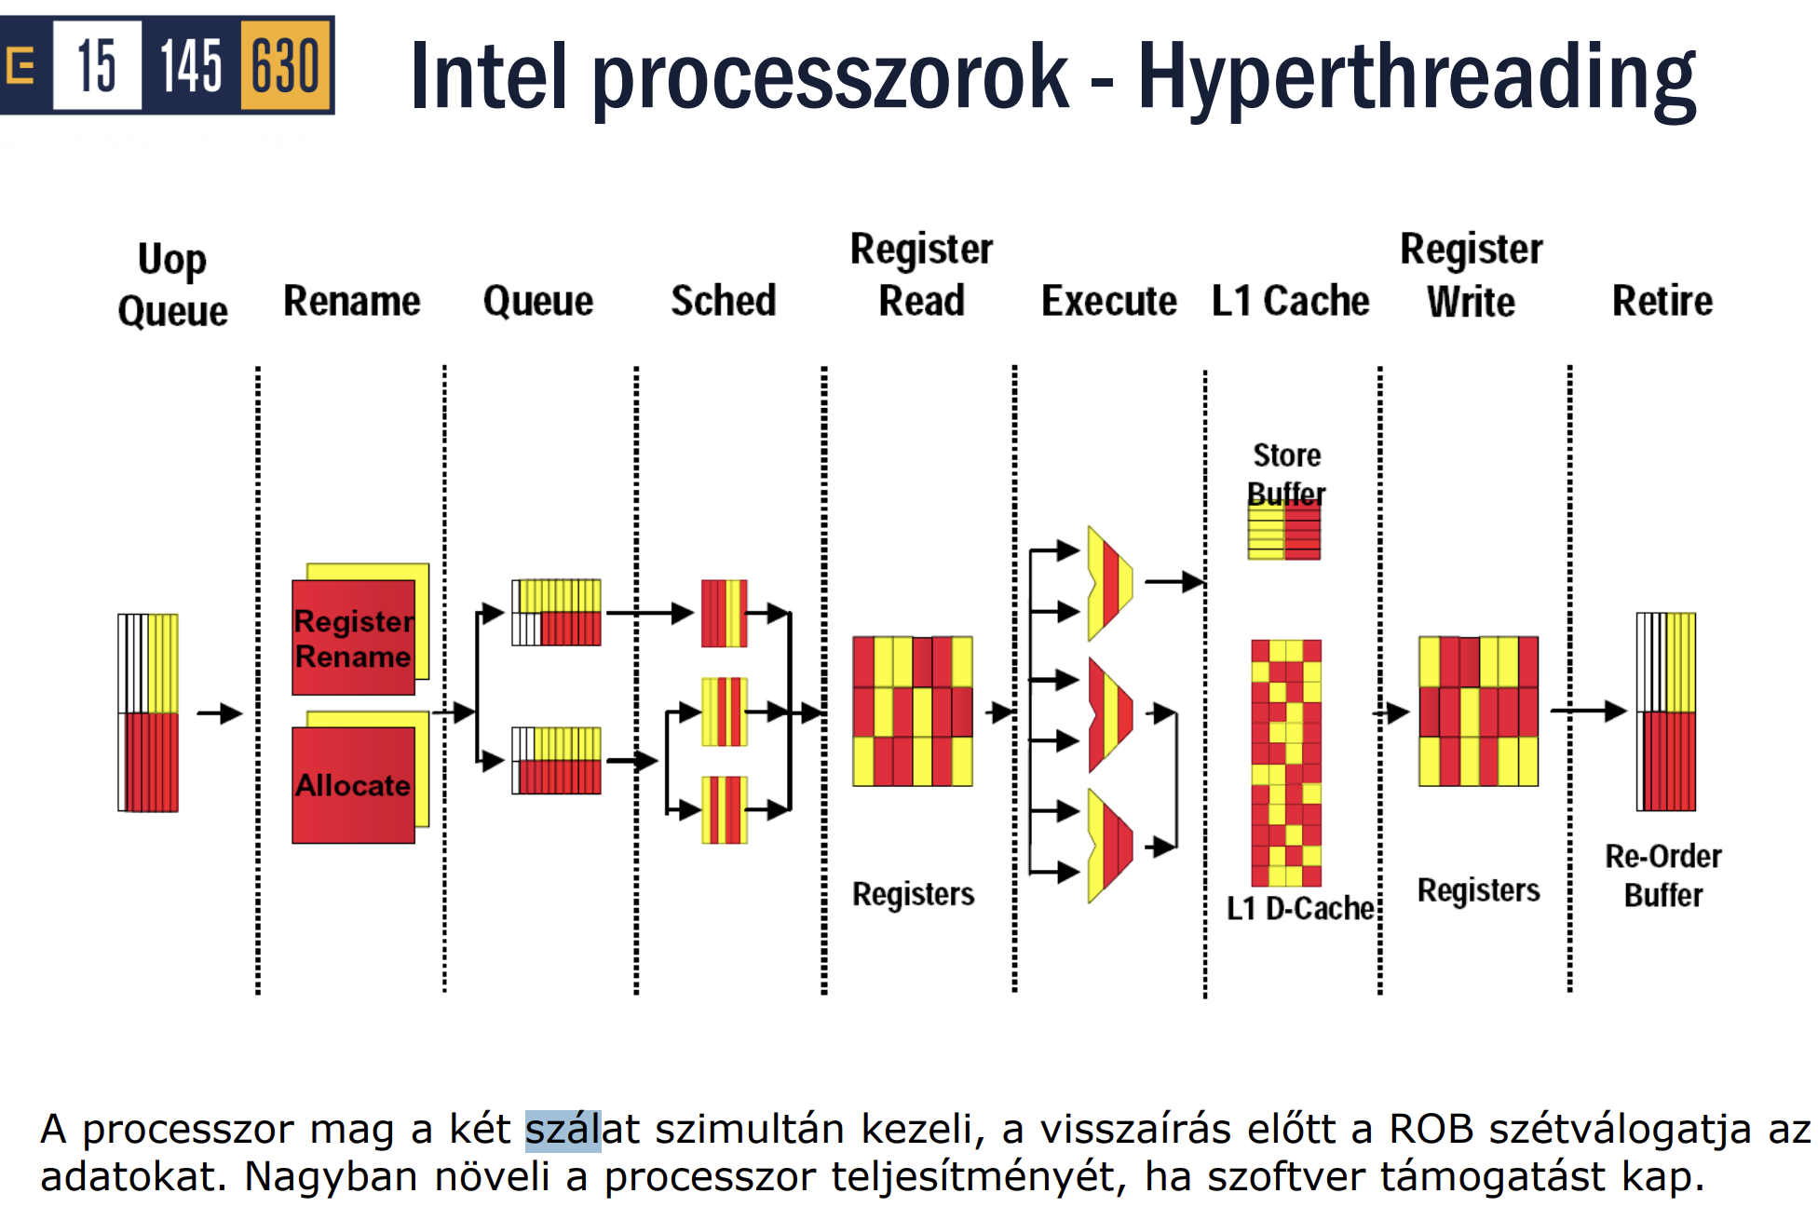

• **Logikai processzorok:** A technológiával a fizikai mag az operációs rendszer számára **két logikai processzorként** látszik.

• **Uop Queue (Mikroművelet sor):** Az utasítások beérkeznek és mikroműveletekre (uops) bomlanak. A sorban látható, hogy a két szál (sárga és piros) utasításai keveredve várakoznak.

• **Rename & Allocate (Átnevezés és lefoglalás):** Itt történik a korábban megbeszélt **regiszter-átnevezés**. Mindkét szálhoz külön átnevező logika tartozik, hogy a két szál ne írja felül egymás regisztereit.

• **Sched (Ütemező):** Ez a szakasz válogatja össze, hogy melyik művelet mehet végrehajtásra. Látható, hogy az ütemező "bedobálja" a szálakat a szabad helyekre, így ha az egyik szál várakozik (pl. memóriára), a másik szál műveletei kitölthetik az üres rést.

• **Execute (Végrehajtás):** A központi végrehajtó egységek (ALU-k) **közösek**. A szimultán kezelés azt jelenti, hogy ugyanabban az órajelciklusban az egyik ALU végezhet egy sárga szálhoz tartozó összeadást, míg a másik egy piros szálhoz tartozó szorzást.

• **Re-Order Buffer (ROB):** Ez a szakasz felelős a rendrakásért. Bár a végrehajtás össze-vissza (out-of-order) történt a két szál között, a ROB a végén szétválogatja az adatokat szálanként, hogy az eredmények a megfelelő sorrendben kerüljenek visszaírásra.

**(Throughput)**, különösen akkor, ha szoftveresen is támogatott a többszálú végrehajtás.

--------------------------------------------------------------------------------

**Analógia a megértéshez:** A Hyperthreading olyan, mint egy **ügyes szakács**, akinek két keze van, de egyszerre két különböző ételen (szálon) dolgozik. Amíg az egyik kézzel várja, hogy felforrjon a víz az első rendeléshez (várakozási idő az 1. szálon), addig a másik kezével már aprítja a zöldséget a második rendeléshez (végrehajtás a 2. szálon). Így a konyha (processzormag) sokkal több ételt tud kiadni egységnyi idő alatt, mintha megvárná, amíg az első vendég jóllakik.

• **Amdahl törvénye:** Meghatározza a párhuzamosításból eredő sebésségnövekedés () elméleti határát: , ahol **a** a program soros részének aránya, **N** pedig a processzorok száma  
Piros: Elméleti, tökéletes teljesítménynövekedés.  
Kék: A valós, korlátokba ütköző teljesítmény, amit a program soros része limitál.  
A grafikon végén látható görbület arra utal, hogy egy bizonyos ponton túl a párhuzamosítás extra költségei (adminisztráció, processzorok közötti kommunikáció) már rontják is a teljesítményt ahelyett, hogy javítanák.



--------------------------------------------------------------------------------

**Analógia a megértéshez:** Képzeljünk el egy **irodát (folyamat)**, ahol több **titkárnő (szál)** dolgozik. Mindannyian ugyanazt a fénymásolót, iratmegsemmisítőt és kávéfőzőt (**erőforrások**) használják. A **konkurens kezelés** az, amikor csak egy asztal van az irodában, és a titkárnők 10 percenként váltják egymást az asztalnál (**időosztás**). A **párhuzamos kezelés** pedig az, amikor mindenkinek van saját asztala, és egyszerre tudnak gépelni (**multi-core**). A **Hyperthreading** pedig olyan, mintha egyetlen nagyon ügyes titkárnőnek két keze és két írógépe lenne: egyszerre tud két különböző levélen dolgozni, amíg az egyik gépnél várakoznia kell valamire.

1. A rendszer sín és a bővítő sín fogalma. Sínek csoportosítása, működése. Egy- és többszintű sínrendszerek. A többszintű sinrendszerek működése. A szabványos buszok típusai és jellemzői. Soros és párhuzamos sínfoglalás, az átvitel szinkron és aszinkron szervezése. Az átvitel gyorsítása.

A számítógépes kommunikáció alapvető eszköze a sínrendszer, amely lehetővé teszi a különböző egységek közötti adatcserét.

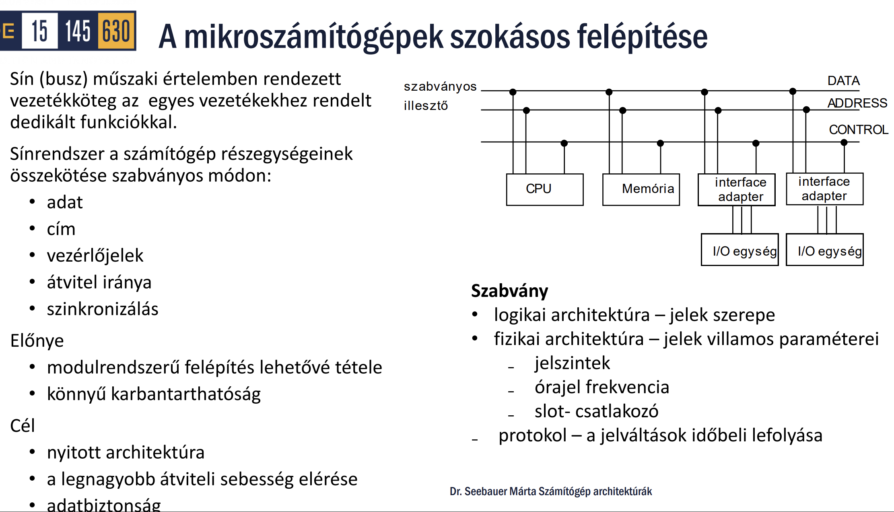

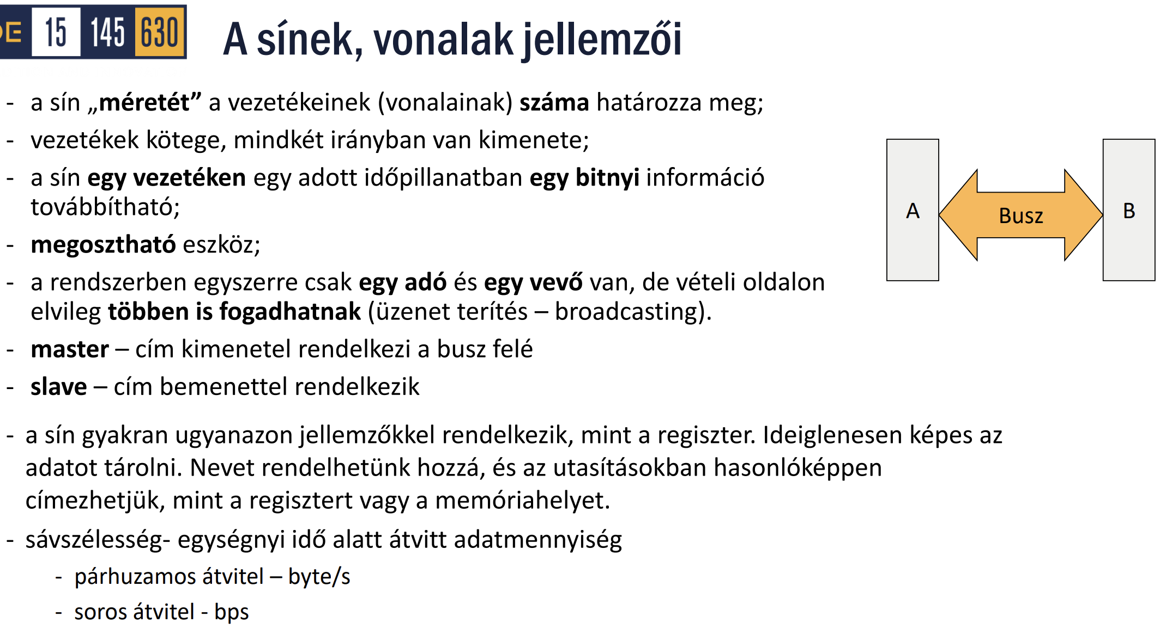

**A rendszersín és a bővítő sín fogalma**

A sínek az összekapcsolt területek alapján két fő kategóriába sorolhatók:

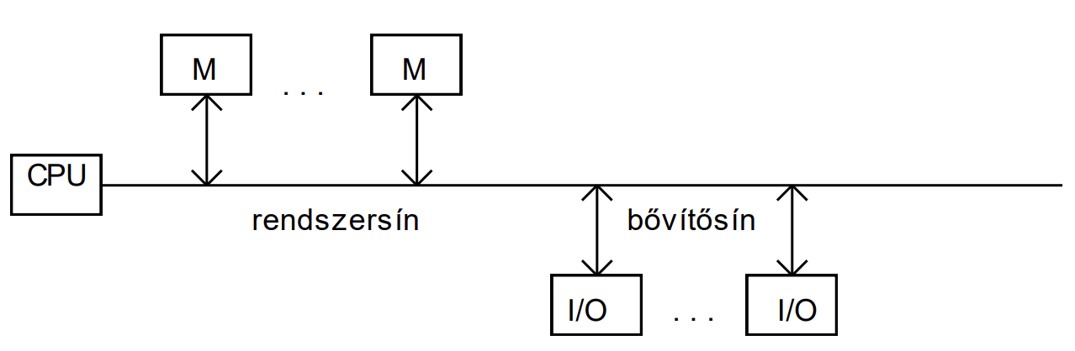• **Rendszersín (system bus):** Ez a sín közvetlenül a **processzort köti össze** a gép kulcsfontosságú részeivel, elsősorban a **memóriával** és – sínmeghajtók közbeiktatásával – az I/O eszközökkel.

• **Bővítő sín (expansion bus / I/O sín):** Olyan általános kapcsolatteremtő sín, amelynek meg kell felelnie bizonyos **szabványoknak** (fizikai, mechanikai, elektromos előírások), hogy lehetővé tegye különféle perifériák illesztését a rendszerhez.

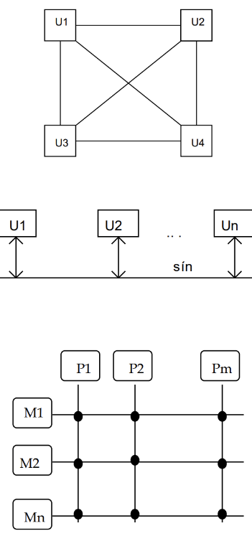

**Sínek csoportosítása és működése**

A sín (busz) műszaki értelemben egy **rendezett vezetékköteg**, ahol minden vezetékhez dedikált funkció tartozik. A csoportosítás több szempont szerint történhet:

• **Irány szerint:** Lehet szimplex (egyirányú), fél-duplex (mindkét irány, de egyszerre csak egy) vagy duplex (kétirányú).

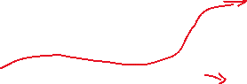

• **Kapcsolat jellege szerint:** Létezik **dedikált** (gyors, de drága) és **megosztott** (olcsó, rugalmas, de lassabb) kapcsolat, utóbbihoz vezérlő mechanizmus szükséges. **Crossbar**: egyidejűleg több mint 1 adatátvitel, multiprocesszoros rsz-ekben.

• **Funkció szerint:**



    ◦ **Adatsín:** Az n-bites adatszavak párhuzamos átvitelére szolgál.

    ◦ **Címsín:** Az eszközök azonosítására és címzésére használják; mérete meghatározza a címtartományt.

    ◦ **Vezérlősín:** Az időzítő jelek és állapotinformációk (pl. R/W, Ready, Interrupt) átvitelére szolgál.

**Egy- és többszintű sínrendszerek**

A számítógép-architektúrák fejlődése során a sínrendszerek felépítése egyre komplexebbé vált:

• **Egyszintű:** Minden egység egyetlen közös sínhez csatlakozik (pl. eredeti IBM PC); egyszerre csak két egység kommunikálhat.

• **Kétszintű:** A processzor a memóriával a memóriasínen, a perifériákkal az I/O sínen keresztül tart kapcsolatot.

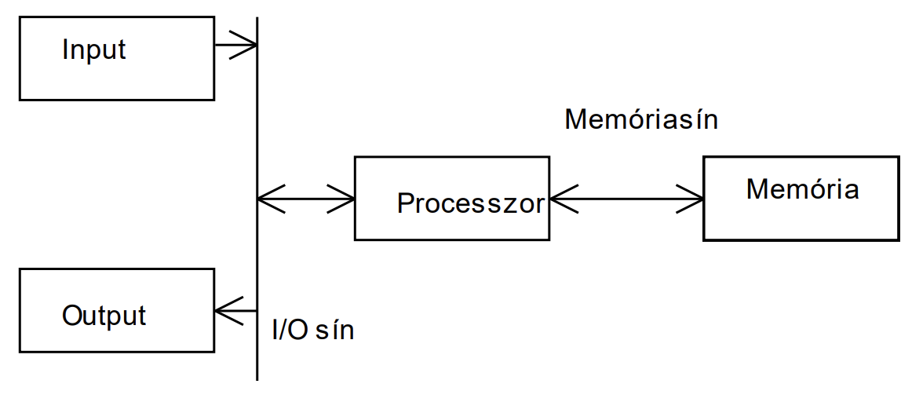

• **Többszintű (hierarchikus):** Különböző teljesítményű síneket (pl. helyi sín, PCI, ISA) kapcsolnak össze **átjárók (bridge-ek)** segítségével. Ez lehetővé teszi a különböző sebességű eszközök hatékony együttműködését és a párhuzamos kommunikációt a szintek között.

**Szabványos buszok típusai és jellemzői**

• **ISA:** 8/16 bites, szinkron ipari szabvány, Intel alapú PC-k alapja.

• **MCA:** Az IBM szabadalmaztatott, nagy megbízhatóságú, de nem kompatibilis rendszere.

• **EISA:** Az ISA 32 bites, kompatibilis bővítése.

• **VESA Local Bus:** Gyors perifériák közvetlen kapcsolása a CPU-memória sínre.

• **PCI:** Architektúra-független, 32/64 bites szinkron sín, központosított arbitrálással, párhuzamos, alacsony sávszélesség, .

• **AGP:** Kifejezetten grafikus kártyák számára fejlesztett gyors port.

• **SCSI:** Párhuzamos, multipont illesztő, ahol az eszközök egymás között is kommunikálhatnak.

• **PCI Express (PCIe):** Modern, **csomagkapcsolt**, soros linkeken alapuló duplex pont-pont kapcsolat, nagyobb sávszélesség, dedikált kapcs, .

**Sínfoglalás (Arbitrálás)**

Mivel a sínt egy időben csak egy pár használhatja, a **Master** (kezdeményező) egységnek le kell foglalnia azt a **Slave** (passzív) egység számára.

• **Soros sínfoglalás (Daisy Chain):** Az engedélyező jel (BUS GRANT) sorban halad az egységeken; a prioritást a fizikai elhelyezkedés dönti el.

• **Párhuzamos sínfoglalás:** Minden egységnek külön kéréscsatornája van a sínvezérlőhöz, ami gyors azonosítást és változtatható prioritást tesz lehetővé (pl. PCI).

**Átvitel szervezése és gyorsítása**

Az időzítés lehet **szinkron** (közös órajelhez kötött, egyszerű, de a leglassabb egység korlátozza) vagy **aszinkron** (nyugtázó jeleken/handshake-en alapuló, rugalmasabb).

**Az átvitel gyorsításának módjai:**

• **Blokk-sínciklus (Burst):** Egymást követő adatoknál nem küldenek minden szónál címet, csak az elején, így az átviteli idő lerövidül.

• **Átlapolódó sínciklus:** Ha a memória lassabb a busznál, több bank használatával az elérések átlapolhatók.

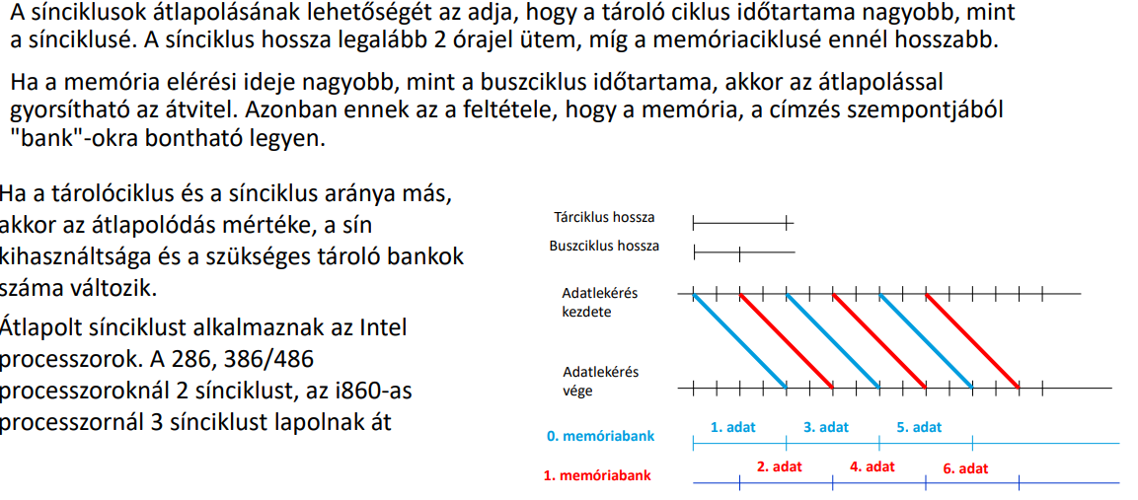

Ez a kép a memória-átlapolás (memory interleaving) elvét magyarázza el, ami egy trükk a számítógép gyorsítására. A lényege: hogyan ne várakozzon a processzor a lassú memóriára. Az átlapolás lényege, hogy több lassú memóriaegységet használunk párhuzamosan, hogy a gyors processzornak ne kelljen szünetet tartania az adatok között.

• **Csővezeték (Pipeline) architektúra:** Modern rendszereknél (pl. Pentium II memóriasín) több tranzakció futhat egyszerre különböző fázisokban.

Fázisok:

1. sínvezérlés

2. kérés

3. hibajelzés

4. szaglászás

5. válasz

6. adat

--------------------------------------------------------------------------------

**Analógia a megértéshez:** A sínrendszer olyan, mint egy **város közlekedési hálózata**.

• A **rendszersín** a **főútvonal**, ahol a legfontosabb és leggyorsabb forgalom halad a központ (CPU) és a raktárak (memória) között.

• A **bővítő sín** a **mellékutca**, ahol a kisebb üzletek (perifériák) csatlakoznak a hálózathoz.

• A **bridge (híd)** egy **felüljáró**, ami összeköti a gyors sztrádát a lassabb utcákkal.

• A **sínfoglalás** pedig a **közlekedési lámpa** vagy a rendőr: ő dönti el, hogy a sok várakozó jármű (utasítás) közül melyik hajthat be éppen az útra, megelőzve az ütközéseket.

1. A számítógépekben alkalmazott tárhierarchia. A tárak jellemzői és osztályozási szempontjai. A félvezető tárak általános jellemzői, osztályozása, tipikus alkalmazási területei. Nem felejtő tárak. A RAM-ok típusai, vezérlőjelei. Az SRAM általános belső felépítése. Tárbővítési módszerek. A DRAM-ok paraméterei és típusai, (FPM, SD-RAM, DDR evolúció), DRAM-ok csatolása a processzorhoz. Frissítési módszerek.

A számítógépes rendszerekben a tárak szervezése és technológiája kulcsfontosságú a teljesítmény szempontjából.

**1. A számítógépekben alkalmazott tárhierarchia**

Mivel a kapacitás, a hozzáférési idő és a költség között feloldhatatlan ellentét feszül, a számítógépekben **tárhierarchiát** alakítanak ki.

• **Regiszterek:** A processzor lapkáján helyezkednek el, a leggyorsabbak és legkisebb kapacitásúak.

• **Gyorsítótár (Cache):** A processzor és az operatív tár közötti sebességkülönbséget hidalja át; lehet a CPU magon belül vagy kívül.

• **Operatív tár (RAM):** A processzor számára közvetlenül elérhető, nagy kapacitású, de lassabb, mint a cache.

• **Háttértár (HDD, SSD):** Nem felejtő tárolók, kikapcsolás után is megőrzik az adatokat.

• **Archiváló tárolók:** Nagy mennyiségű adat hosszú távú, olcsó tárolására (pl. szalagos streamer).

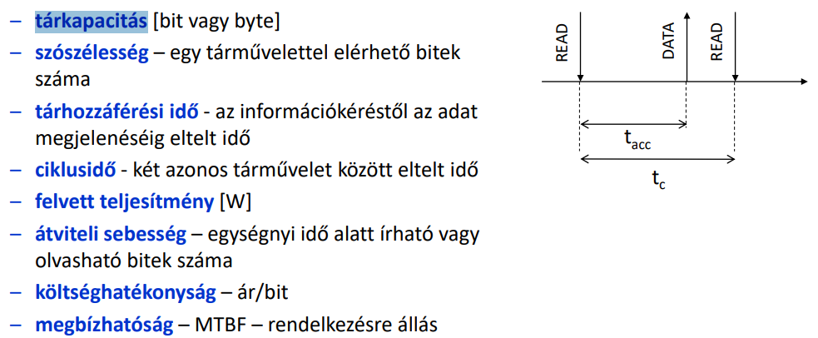

**2. A tárak jellemzői és osztályozása**

A tárakat az alábbi **alapjellemzőkkel** írhatjuk le: **tárkapacitás**, **szószélesség**, **tárhozzáférési idő** (), **ciklusidő** (), felvett teljesítmény, átviteli sebesség és költséghatékonyság.

**Osztályozási szempontok:**

• **Alkalmazás szerint:** Operatív, háttér- vagy speciális puffer tárak.

• **Hozzáférés módja szerint:** Közvetlen, soros vagy asszociatív (tartalom szerinti).

• **Felejtő jelleg szerint:** Felejtő (tápfeszültség nélkül törlődik) és nem felejtő.

• **Tárolási elv szerint:** Félvezető, mágneses vagy optikai.

**3. Félvezető tárak jellemzői és típusai**

A félvezető tárak **mátrix szervezésűek**, modulrendszerűek, nagy sebességűek, és nem tartalmaznak mozgó alkatrészt.

• **SRAM:** Statikus, gyors, drága. Alkalmazása: L2/L3 cache, mikrokontrollerek.

• **DRAM:** Dinamikus, nagy kapacitású, olcsóbb. Alkalmazása: Operatív tár.

• **ROM típusok:** Nem felejtő tárak fix programokhoz.

4. Nem felejtő tárak

• **ROM:** Gyártáskor maszkprogramozással készül, nem módosítható.

• **PROM:** Egyszer programozható elektromos úton (kiégetéssel).

• **EPROM:** UV fénnyel törölhető, kvarcüveg ablakon keresztül.

• **EEPROM:** Elektromos impulzusokkal törölhető, de lassabb és kisebb kapacitású, mint az EPROM.

• **Flash:** Blokktörlést és újraírást alkalmaz, cserélhető tárként is használják.

**5. RAM-ok típusai és vezérlőjelei**

A RAM-ok két fő típusa a **statikus (SRAM)** és a **dinamikus (DRAM)**. **Főbb vezérlőjelek:**

• **CS (Chip Select):** A tároló lapka kiválasztása.

• **WE (Write Enable):** Írás/olvasás irányának kijelölése.

• **OE (Output Enable):** A kimenet engedélyezése a buszra csatlakozáshoz.

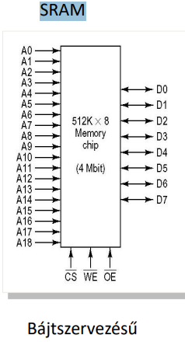• **RAS (Row Address Strobe) és CAS (Column Address Strobe):** Csak a DRAM-nál, a sor- és oszlopcímek beírásához.

**6. Az SRAM belső felépítése és tárbővítés**

Az **SRAM** tároló celláit **D-tárolókkal** (flip-flop) valósítják meg, amelyek a tápfeszültség meglétéig stabilan őrzik az adatot. Mivel több tranzisztort igényelnek cellánként, nagy helyet foglalnak a lapkán.

**Tárbővítési módszerek:**

• **Szószélesség növelése:** Több lapka párhuzamos kapcsolása, ahol a címvezetékek közösek, de az adatvonalak különválnak.

• **Címtartomány növelése:** Dekódoló áramkör használata, amely a magasabb címbitek alapján választja ki (CS jel) a megfelelő memóriablokkot.

**7. A DRAM jellemzői, típusai és evolúciója**

A **DRAM** kondenzátorokban tárolja a töltést, amely szivárog, ezért **frissíteni kell**.

• **Evolúció:**

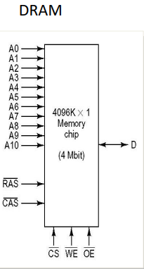    ◦ **Aszinkron DRAM:** A CPU ütemezi a vezérlőjelekkel.

    ◦ **SDRAM (Synchronous DRAM):** A működés a processzor órajeléhez szinkronizált.

    ◦ **DDR (Double Data Rate):** Az órajel mindkét élén továbbít adatot, így duplázva a sebességet.

    ◦ **DDR2-DDR5:** Folyamatosan növekvő belső buszszélesség, csökkenő feszültség (DDR5: 1.1V) és beépített hibaellenőrzés (on-die ECC).

**8. DRAM csatolása és frissítési módszerek**

A DRAM-ot korábban a **Memory Controller Hub (MCH)**, ma már a processzorba integrált memóriavezérlő kapcsolja a CPU-hoz. A sebesség növelésére **átlapolt tár-hozzáférést (Interleaving)** alkalmaznak memóriabankok használatával.

**Frissítési módszerek (Refresh):**

• **Distributed Refresh:** Meghatározott időközönként (pl. 2 ) egy-egy sort frissít.



• **Burst Refresh:** Rövid ideig tartó blokkos frissítés, amely alatt a tár nem érhető el.

• **Synchronous (Hidden) Refresh:** Akkor frissít, amikor a processzor éppen nem használja a memóriát.

--------------------------------------------------------------------------------

**Analógia a megértéshez:** A **tárhierarchia** olyan, mint egy **szakács munkakörnyezete**:

1. A **regiszterek** a szakács **kezei**: azonnal tud velük dolgozni, de csak minimális dolgot tarthat benne.

2. A **cache** a szakács előtti **vágódeszka**: minden ott van, ami a következő percekben kell.

3. A **RAM** a **konyhapult**: sok alapanyag elfér, de egy karnyújtásnyit mozdulni kell értük.

4. A **háttértár** a **kamra**: rengeteg minden elfér benne és a villany lekapcsolása után is megmaradnak az áruk, de átmenni érte (elérési idő) sokkal lassabb folyamat.

1. Az asszociatív tárak jellemzői, belső felépítése és alkalmazási területei.
2. A gyorsítótárak fogalma, elve, értékelése: cache-hit és cache-miss. Gyorsítótárak osztályozása elhelyezkedés és tárolt információ szerint. Gyorsítótárak alapvető szervezési módjai. Teljesen asszociatív, közvetlen leképezésű és csoportasszociatív gyorsítótár. Gyorsítótárak betöltési és aktualizálási algoritmusai. A gyorsítótárak főbb paraméterei és fejlődésük. Többszintű gyorsítótárak. Cache koherencia fogalma. Gyorsítótárak helyettesítési algoritmusai.
3. Virtuális tárkezelés fogalma, módszerei. A virtuális cím kiszámítási módja. A lapozás és a szegmentálás összehasonlítása. MMU feladatai. Lapozás jellemzői. Lapbetöltés, helyettesítési eljárások. Lapcím kiszámítási eljárások: egylépcsős, kétlépcsős és háromlépcsős. Szegmentálás jellemzői, megvalósítása. Szegmenshelyettesítési eljárások. Szegmenscím kiszámítási eljárások: egylépcsős szegmens regiszter felhasználásával, kétlépcsős és háromlépcsős szegmentált lapcím kiszámítás.
4. Tárvédelmi módszerek. Programok és adatok védelme. A hierarchikus védelmi szerkezet.
5. I/O eszközök kezelési módjai. Programozott I/O fogalma, memóriában leképezett és különálló I/O címtér. I/O csatorna, I/O processzor.
6. Közvetlen memória-hozzáférés (DMA) fogalma, működése, blokkos és cikluslopásos átvitel.
7. Számítógépek szabványos külső illesztő felületei.
8. Megszakítás és kivételkezelés fogalma. Megszakítási rendszer fogalma, megszakítási okok, szintek. Többszintű megszakítások kezelése. A megszakítási folyamat részfeladatai, prioritások kezelése. Megszakítások hardveres és szoftveres kezelése.
9. A többprocesszoros rendszerek értékelési szempontjai, előnyei az egyprocesszoros rendszerekkel szemben, a korlátaik. A párhuzamos architektúrák Flynn féle és modern osztályozása. A többprocesszoros rendszerekben jellemzően alkalmazott topográfiák. A különböző topográfiákon megvalósítható topológiák. A párhuzamos architektúrák tervezési szempontjai, fejlődési trendje és jellemző alkalmazási területei. A többprocesszoros rendszerek osztályozása logikai struktúra, a csatolás foka szerint.
10. SIMD architektúrájú számítógépek általános felépítése, jellemzőik. Jellemző géptípusok. A tömbprocesszoros számítógépek. Jellemzőik, előnyeik, hátrányai. A vektorprocesszoros számítógépek általános felépítése, fejlődési trendje, jellemző géptípusok.
11. Grafikus processzorok. A klasszikus grafikus futószalag és a CUDA architektúra össszehasonlítása. GPGPU-k feldolgozási paradigmái, mikroarchitektúrája. A GPU-k főbb alkalmazási területei.
12. Multiprocesszorok. Sínrendszerű SMP architektúrák. UMA és NUMA rendszerek. Gyorsító tár koherencia. A „WriteThrough“ gyorsító tár koherencia protokoll. Gyorsító tár koherencia. A MESI gyorsító tár koherencia protokoll. Az NCNUMA és CC-NUMA multiprocesszorok általános jellemzői. Stanford DASH multiprocesszor architektúrája, a DASH katalógus felépítése, előnyei, hátrányai. A DASH cache koherencia protokoll algoritmusa. A nem blokkoló kapcsolóhálózatok. Sun Enterprise 10000 SMP architektúrája. Az SGI Origin 2000 felépítése, jellemzői. Topográfiája, a cache koherencia protokoll elvi alapjai.
13. A hibrid architektúrák (konstelláció). Az Earth Simulator architektúrája, jellemzői és alkalmazási területei.
14. Multiszámítógépek általános felépítése, típusai és jellemzői. Az MPP rendszerek általános jellemzői, architektúrája, alkalmazási területei. Az USA ASCI programjának a célja, és a program keretében fejlesztett szuperszámítógépek jellemzői. Az EU és Magyarország szuperszámítógép programja.
15. COW architektúrák. A PC clusterek típusai, hardver és szoftver szintű kommunikációs módszerei.
16. GRID rendszerek kialakulásának okai és feltételei, típusai, működése, alkalmazási területei.
17. A Cloud computing kialakulása, működése, típusai. A felhőszolgáltatások szintjei és alkalmazási területei.